Universidad Tecnológica Nacional Facultad Regional Córdoba



**Cátedra: Proyecto Final**

**“MHUNC”**

**Carpeta:** “Workflow de Requerimientos – Análisis y Diseño”

**Tomo:** 1

**Empresa:** “Museo Histórico de la Universidad Nacional de Córdoba”

**Carrera:** Ingeniería en Sistemas de Información

**Curso:** “5k1**”**

**Profesores:** Ing. Ortiz, Cecilia

Ing. Savi, Cecilia

**Grupo: “**5**”**

**Integrantes:**

Baró Sebastián Legajo: 47992

Dosé Leandro Legajo: 47648

Angel Nicolás Novello Legajo: 47742

Waisman Lucas Legajo: 47739

Yzary Alexis Legajo: 47957

Año 2009

Contenido

Introducción 4

Atención a visita guiada 5

Definición de Actores 5

Diagrama de Casos de Uso 5

Desarrollo de los Casos de Uso 6

01. Consultar información de recorridos 6

02. Consultar información de eventos 11

04. Modificar responsable de reserva 22

05. Registrar nueva reserva 28

06. Consultar reserva 34

07. Modificar reserva 38

08. Cancelar reserva 45

09. Registrar inicio de recorrido 51

10. Registrar asistencia a recorrido con reserva 56

11. Registrar asistencia a recorrido sin reserva 62

12. Registrar cobro 68

13. Registrar cobro grupal 73

14. Registrar fin de recorrido 78

15. Iniciar automáticamente recorridos 83

16. Finalizar automáticamente recorridos 87

17. Generar estadísticas de recorridos 91

Diagrama de Transición de Estados 96

Entidad DETALLE DE HORARIO 96

Entidad RESERVA 97

Planificación de actividades 98

Definición de Actores 98

Diagrama de Casos de Uso 98

Desarrollo de los Casos de Uso 99

20. Crear visita guiada 99

21. Crear evento 105

22. Modificar visita guiada no vigente 111

23. Modificar evento no vigente 117

24. Informar planificaciones incompletas 122

25. Cancelar planificación de visita guiada no vigente 126

26. Cancelar planificaciones incompletas 131

27. Verificar planificaciones completas 135

28. Modificar visita guiada vigente 139

29. Cancelar planificación de visita guiada vigente 144

30. Cancelar planificación de evento no vigente 148

31. Finalizar planificaciones vigentes 152

Diagrama de Transición de Estados 156

Entidad EVENTO 156

Entidad VISITA GUIADA 157

# **Introducción**

A continuación, se presenta el desarrollo de la documentación que surgió del paso iterativo e incremental por los flujos de trabajo del Proceso Unificado de Desarrollo (PUD).

Tomando como base, el PUD, este grupo ha encontrado una manera clara y ordenada, de analizar y documentar el desarrollo del presente Proyecto. La metodología ha brindado un lenguaje común para el grupo desarrollador, facilitando tanto el trabajo en paralelo, como la integración de los avances individuales. El resultado de este informe, ha sido tomado como guía fundamental, para el trabajo de codificación del Sistema, el cual en ausencia del PUD, habría ahondado en redundancia, desorientación y el consecuente retraso del proyecto.

Formato de Desarrollo

De manera novedosa, este grupo determinó en base a su criterio, un modo de agrupar los artefactos del PUD de forma de lograr una mayor comprensión por parte del lector.

Cada uno de estos grupos (paquetes), contiene el desarrollo de las herramientas de los flujos de trabajo de Requerimientos, Análisis y Diseño, para un conjunto específico de Casos de Uso.

Para cada paquete se desarrollará:

* Definición de cada uno de los Actores participantes (WF de Requerimientos)
* Diagrama de Casos de Uso, de los CU incluidos (WF de Requerimientos)

Por cada Caso de uso, se especificará en forma consecutiva los siguientes artefactos:

* Descripción en Trazo Fino (WF de Requerimientos)
* Prototipo de Interfaz (WF de Requerimientos)
* Diagrama de Colaboración (WF de Análisis)
* Diagrama de Clases de Análisis (WF de Análisis)
* Diagrama de Secuencia (WF de Diseño)

Además, según las entidades afectadas por los Casos de Uso de cada paquete, se desarrollarán si corresponde, los Diagramas de Transición de Estados (WF de Diseño).

Una vez finalizado el desarrollo de los paquetes, se podrá apreciar el Diagrama de Clases de Diseño, que afecta a todos los paquetes desarrollados. Derivado de este último, se presenta el correspondiente Diagrama de Entidad-Relación, el cual especifica las tablas que incorporará la Base de Datos Relacional.

Por último, y para finalizar el flujo de trabajo de Diseño, se ofrece una visión global de la implementación de la estructura de red que soportará el Sistema de Información, mediante el correspondiente Modelo de Despliegue, el cual comprende el ambiente de implementación, un diagrama de despliegue y el layout con la disposición del equipamiento.

# **Atención a visita guiada**

## Definición de Actores

#### Encargado de atención al visitante:

Encargado de la registración y modificación de las reservas, los datos de los visitantes como así también de las consultas informativas sobre las visitas guiadas y eventos.

#### Encargado de guiar:

Encargado de la realización de la visita guiada y responsable de registrar observaciones al finalizar el recorrido.

## Diagrama de Casos de Uso

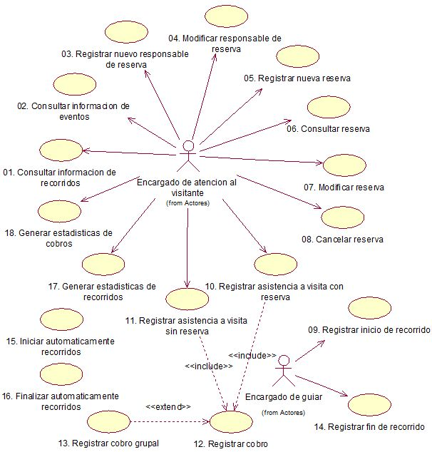

## Desarrollo de los Casos de Uso

### **01. Consultar información de recorridos**

|  |  |  |  |
| --- | --- | --- | --- |
| Nivel de Use Case: 🗷 Negocio 🗹 Sistema de Información | | | |
| Nombre del Use Case: Consultar información de recorridos | | | Número de orden: 01 |
| Paquete: 🗹 Esencial 🗷 Soporte | | | |
| Prioridad: 🗹 Alta 🗷 Media 🗷 Baja | | | |
| Complejidad: 🗷 Alta 🗹 Media 🗷 Baja | | | |
| Actor primario: Encargado de Atención al Visitante (EAV) | | Actor secundario: No aplica | |
| Tipo de Use Case: 🗹 Concreto 🗷 Abstracto | | | |
| Objetivo: Buscar y mostrar el día, horario, precio, los idiomas, las salas, cantidad disponible y guía de los recorridos encontrados en cierto estado (pendiente, iniciada y/o finalizada) y para un periodo de tiempo. | | | |
| Pre - condiciones: | | | |
| Post - condiciones: | Éxito: El sistema busca y muestra los recorridos encontrados. | | |
| Fracaso: El EAV no selecciona un periodo de tiempo para la búsqueda. El sistema no encuentra resultados para la búsqueda y el EAV no desea iniciar una nueva. | | |
| Curso Normal | | Alternativas | |
| 1. El caso de uso comienza cuando el Encargado de Atención ingresa en la opción Información y a continuación en “Recorridos”. 2. El sistema, para iniciar la búsqueda de los recorridos solicita al EAV que ingrese el periodo de tiempo del que quiere obtener resultados. 3. El EAV ingresa un periodo de tiempo (fecha de inicio y fecha de fin). 4. El periodo de tiempo es correctamente seleccionado. 5. El sistema solicita que ingrese el estado del que desea encontrar recorridos para completar los parámetros de la búsqueda. 6. El EAV selecciona el estado “pendiente”, para mostrar aquellos recorridos que aún no comenzaron. 7. El EAV inicia la búsqueda. 8. El sistema verifica que existan recorridos para la búsqueda. 9. El sistema encuentra recorridos para la búsqueda. 10. El sistema, por cada recorrido encontrado muestra el día, horario, precio, idiomas y disponibilidad. 11. El sistema le solicita al EAV que si desea tener más información (día, horario, guía, estado, salas e idiomas) sobre el recorrido, ingrese en la opción “ver detalle”. 12. El EAV selecciona “ver detalle” de un recorrido. 13. El sistema le solicita al EAV si desea iniciar una nueva búsqueda. 14. El EAV no desea iniciar una nueva búsqueda. 15. Fin del caso de uso. | | 4. A. El día de inicio es superior al día de fin.  4. A. 1. El sistema notifica al EAV del error y de la obligatoriedad de ingresar correctamente el mismo.  4. A. 2. El EAV corrige el error.  4. A. 2. A. El EAV no selecciona un nuevo periodo de tiempo para iniciar la búsqueda y se cancela el caso de uso.  6. A. El EAV selecciona el estado “iniciado”, para mostrar aquellos recorridos que ya comenzaron pero aún no terminaron.  6. B. El EAV selecciona el estado “finalizado”, para mostrar aquellos recorridos ya terminados.  6. C. El EAV selecciona el estado “mostrar todos”, para ver todos los recorridos sin importar si han iniciado, están pendientes o ya finalizaron.  9. A. El sistema no encuentra recorridos para la búsqueda iniciada.  9. A. 1. El sistema le informa al EAV la ausencia de recorridos para los parámetros ingresados de búsqueda.  9. A. 2. El EAV inicia una nueva búsqueda con nuevos parámetros.  9. A. 2. A. El EAV no desea continuar con la búsqueda.  9. A. 2. A. 1. Se cancela el caso de uso.  12. A. El EAV no selecciona ningún “ver detalle” de los recorridos encontrados, porque no está interesado en conocer más datos sobre ellos.  14. A. El EAV desea iniciar una nueva búsqueda.  14. A. 1. El sistema da inicio a una nueva búsqueda. | |
| Asociaciones de Extensión: No aplica | | | |
| Asociaciones de Inclusión: No aplica | | | |
| Use Case donde se incluye: No aplica | | | |
| Use Case donde se extiende: No aplica | | | |
| Use Case de Generalización – Padres: No aplica | | | |
| Use Case de Especialización – Hijos: No aplica | | | |
| Autor: Lucas | | Fecha de creación: 19/10/2008 | |
| Autor última modificación: Lucas | | Fecha última modificación: 23/08/2009 | |

### 1.JPG

##### Consultar información de recorridos

##### Diagrama de Colaboración

##### Consultar información de recorridos

##### Diagrama de Clases

##### Consultar información de recorridos

##### Diagrama de Secuencia

### **02. Consultar información de eventos**

|  |  |  |  |
| --- | --- | --- | --- |
| Nivel de Use Case: 🗷 Negocio 🗹 Sistema de Información | | | |
| Nombre del Use Case: Consultar información de eventos | | | Número de orden: 02 |
| Paquete: 🗹 Esencial 🗷 Soporte | | | |
| Prioridad: 🗹 Alta 🗷 Media 🗷 Baja | | | |
| Complejidad: 🗷 Alta 🗹 Media 🗷 Baja | | | |
| Actor primario: Encargado de Atención al Visitante (EAV) | | Actor secundario: No aplica | |
| Tipo de Use Case: 🗹 Concreto 🗷 Abstracto | | | |
| Objetivo: Buscar y mostrar el día, horario, oradores y lugar a realizarse de los eventos encontrados en cierto estado (pendiente, iniciado y/o finalizada) y para un periodo de tiempo. | | | |
| Pre - condiciones: | | | |
| Post - condiciones: | Éxito: El sistema busca y muestra los eventos encontrados. | | |
| Fracaso: El EAV no selecciona un periodo de tiempo para la búsqueda. El sistema no encuentra resultados para la búsqueda y el EAV no desea iniciar una nueva. | | |
| Curso Normal | | Alternativas | |
| 1. El caso de uso comienza cuando el Encargado de Atención ingresa en la opción Información y a continuación en “Eventos”. 2. El sistema, para iniciar la búsqueda de los eventos solicita al EAV que ingrese el periodo de tiempo del que quiere obtener resultados. 3. El EAV ingresa un periodo de tiempo (fecha de inicio y fecha de fin). 4. El periodo de tiempo es correctamente seleccionado. 5. El EAV inicia la búsqueda. 6. El sistema verifica que existan eventos para la búsqueda. 7. El sistema encuentra eventos. 8. El sistema, por cada evento encontrado muestra el si finalizó, título, oradores, capacidad y precio. 9. El sistema le solicita al EAV que si desea tener más información (título, días, oradores, lugar a realizarse y descripción) sobre el evento, ingrese en la opción “ver detalle”. 10. El EAV selecciona “ver detalle” de un recorrido.      1. El sistema le solicita al EAV si desea iniciar una nueva búsqueda. 2. El EAV no desea iniciar una nueva búsqueda. 3. Fin del caso de uso. | | 4. A. El día de inicio es superior al día de fin.  4. A. 1. El sistema notifica al EAV del error y de la obligatoriedad de ingresar correctamente el mismo.  4. A. 2. El EAV corrige el error.  4. A. 2. A. El EAV no selecciona un nuevo periodo de tiempo para iniciar la búsqueda y se cancela el caso de uso.  7. A. El sistema no encuentra eventos para la búsqueda iniciada.  7. A. 1. El sistema le informa al EAV la ausencia de eventos para el periodo de tiempo indicado.  7. A. 2. El EAV inicia una nueva búsqueda con nuevos parámetros.  7. A. 2. A. El EAV no desea continuar con la búsqueda.  7. A. 2. A. 1. Se cancela el caso de uso.  10. A. El EAV no selecciona ningún “ver detalle” de los eventos encontrados, porque no está interesado en conocer más datos sobre ellos.  12. A. El EAV desea iniciar una nueva búsqueda.  12. A. 1. El sistema da inicio a una nueva búsqueda. | |
| Asociaciones de Extensión: No aplica | | | |
| Asociaciones de Inclusión: No aplica | | | |
| Use Case donde se incluye: No aplica | | | |
| Use Case donde se extiende: No aplica | | | |
| Use Case de Generalización – Padres: No aplica | | | |
| Use Case de Especialización – Hijos: No aplica | | | |
| Autor: Lucas | | Fecha de creación: 08/06/2008 | |
| Autor última modificación: Lucas | | Fecha última modificación: 23/08/2009 | |

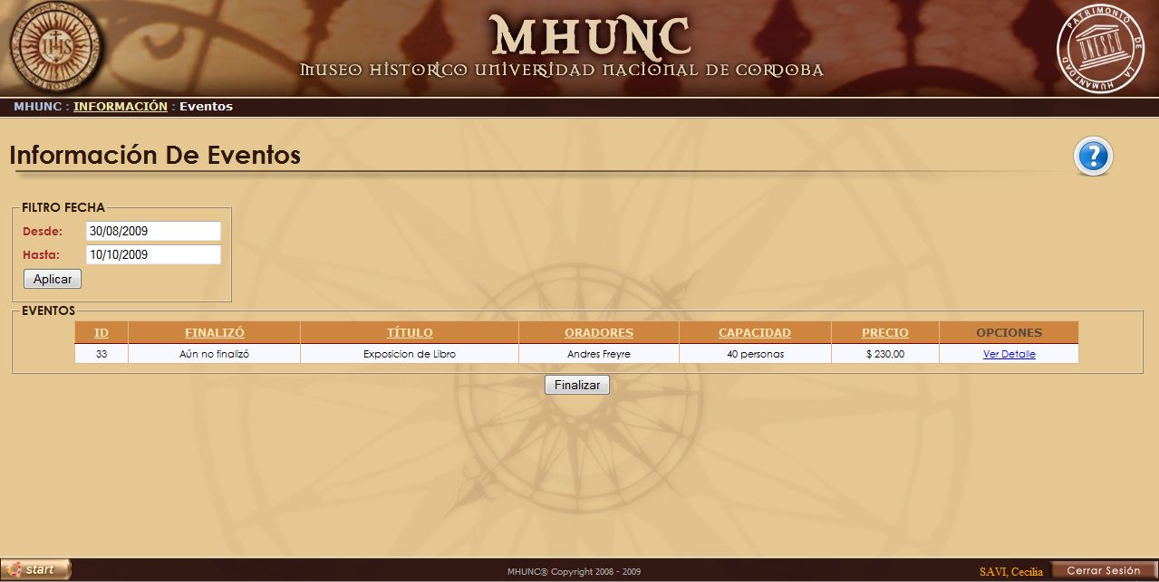

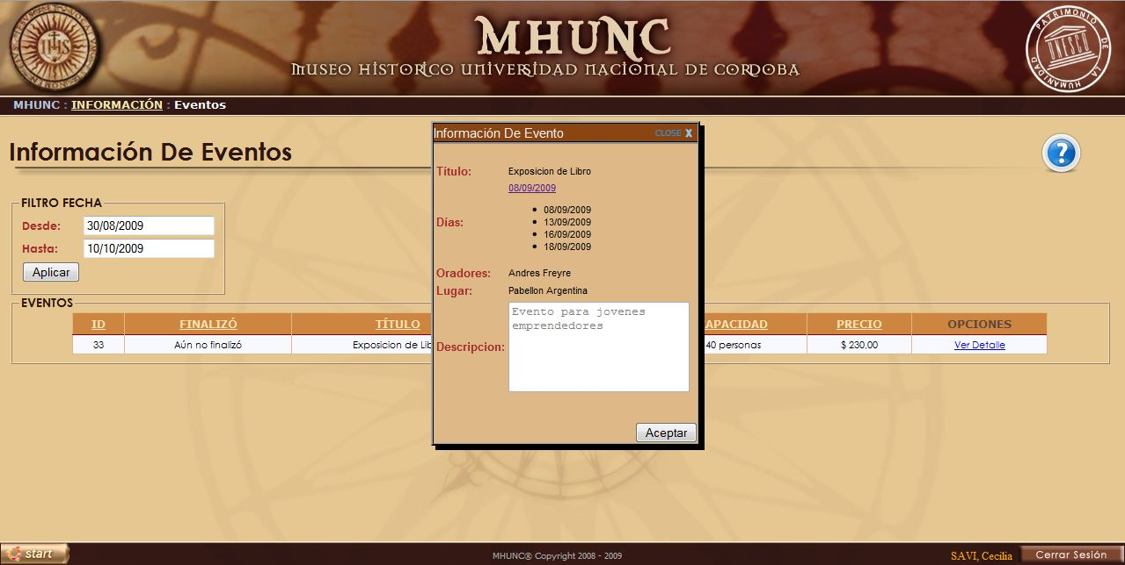

##### Consultar información de eventos

##### Diagrama de Colaboración



##### Consultar información de eventos

##### Diagrama de Clases



##### Consultar información de eventos

##### Diagrama de Secuencia

03. Registrar Nuevo Responsable de Reserva

|  |  |  |  |
| --- | --- | --- | --- |
| Nivel de Use Case: 🗷 Negocio 🗹 Sistema de Información | | | |
| Nombre del Use Case: Registrar nuevo responsable de reserva | | | Número de orden: 03 |
| Paquete: 🗹 Esencial 🗷 Soporte | | | |
| Prioridad: 🗷 Alta 🗹 Media 🗷 Baja | | | |
| Complejidad: 🗷 Alta 🗹 Media 🗷 Baja | | | |
| Actor primario: Encargado de Atención al Visitante (EAV) | | Actor secundario: No aplica | |
| Tipo de Use Case: 🗹 Concreto 🗷 Abstracto | | | |
| Objetivo: Registrar el alta de un responsable de reserva nuevo, almacenando sus datos personales, datos de domicilio, datos de contacto y datos de sistema. | | | |
| Pre - condiciones: | | | |
| Post - condiciones: | Éxito: Se registra los datos de un nuevo Responsable de reserva. | | |
| Fracaso: Ya existe un responsable para el documento y número indicado. El EAV no ingresa los datos personales y son requeridos. La fecha de nacimiento ingresada corresponde a un menor de 18 años. El EAV no ingresa los datos de domicilio y son requeridos. El EAV no ingresa los datos de usuario de sistema y son requeridos. El nombre de usuario está duplicado. El EAV no confirma la registración. | | |
| Curso Normal | | Alternativas | |
| 1. El caso de uso comienza cuando el Encargado de Atención al Visitante (EAV) ingresa en la opción Visita Guiada, luego en Reserva, luego en Responsable y a continuación en “Nuevo”. 2. El Sistema solicita que seleccione tipo e ingrese el número de documento del responsable de reserva. 3. El EAV selecciona el tipo e ingresa el número de documento. 4. El Sistema verifica que la combinación tipo y numero de documento no exista, y no existe. 5. El Sistema solicita que se ingrese apellido, nombre, fecha de nacimiento y sexo. 6. El EAV ingresa los restantes datos personales: apellido, nombre, fecha de nacimiento y sexo. 7. El Sistema verifica que la fecha de nacimiento corresponda a una persona mayor de 18 años. 8. La fecha de nacimiento es correcta. 9. El Sistema, para la carga del domicilio, solicita que ingrese calle, número, piso, departamento, barrio, ciudad, provincia y país. 10. El EAV ingresa los datos del domicilio: calle, número, piso, departamento, barrio, ciudad, provincia y país. 11. El Sistema solicita se ingresen los datos para contacto (teléfono fijo y/o celular). 12. El EAV ingresa al menos un dato de contacto, ya sea un teléfono fijo o un celular. 13. El Sistema solicita que se ingrese los datos de usuario de sistema (nombre de usuario, clave y e-mail). 14. El EAV ingresa el nombre de usuario, contraseña y e-mail. 15. El Sistema verifica que el nombre de usuario no esté duplicado, y no lo está. 16. El sistema solicita que el EAV ingrese una categoría de responsable de reserva. 17. El EAV selecciona una categoría de responsable de reserva y no es “agente turístico”. 18. El Sistema solicita que se confirme la generación de un nuevo Responsable de Reserva, con los datos recién mostrados. 19. El EAV confirma la generación. 20. El Sistema genera un nuevo Responsable de Reserva con los datos personales, de domicilio y contacto, con fecha de alta, nombre de usuario, contraseña, y asignándole una categoría de responsable (con un agente turístico en caso de que corresponda). 21. El Sistema informa que se realizo el alta con éxito. 22. Fin caso de uso. | | 4. A. La combinación ya existe. Un responsable de reserva con ese tipo y número de documento fue registrado con anterioridad.  4. A. 1. El Sistema informa de la existencia al EAV.  4. A. 2. El EAV ingresa nuevamente la combinación tipo y número de documento, para corregir el problema.  4. A. 2. A. El EAV no ingresa nueva combinación.  4. A. 2. A. 1. Se cancela el caso de uso.  6. A. El EAV no ingresa el apellido, nombre, fecha de nacimiento o sexo.  6. A. 1. El sistema le informa que dichos datos son requeridos.  6. A. 2. El EAV ingresa los restantes datos personales.  6. A. 2. A. El EAV no ingresa los datos personales.  6. A. 2. A. 1. Se cancela el caso de uso.  8. A. La fecha de nacimiento es de un menor de 18 años.  8. A. 1. El Sistema informa al EAV que no se puede registrar un menor de edad.  8. A. 2. El EAV corrige la fecha de nacimiento.  8. A. 2. A. El EAV no corrige la fecha.  8. A. 2. A. 1. Se cancela el caso de uso.  10. A. El EAV no ingresa calle, número, barrio, ciudad, provincia o país.  10. A. 1. El sistema le informa que dichos datos son requeridos.  10. A. 2. El EAV ingresa los datos de domicilio.  10. A. 2. A. El EAV no ingresa los datos de domicilio.  10. A. 2. A. 1. Se cancela el caso de uso.  12. A. El EAV no ingresa datos de contacto.  14. A. El EAV no ingresa nombre de usuario o clave.  14. A. 1. El sistema informa que nombre de usuario y/o clave son requeridos.  14. A. 2. El EAV ingresa los datos solicitados por el sistema.  14. A. 2. A. El EAV no ingresa nombre de usuario y clave.  14. A. 2. A. 1. Se cancela el caso de uso.  15. A. El nombre de usuario no es válido.  15. A. 1. El Sistema informa la situación al EAV.  15. A. 2. El EAV ingresa un nuevo nombre de usuario, y es válido.  15. A. 2. A. El EAV no ingresa ningún usuario.  15. A. 2. A. 1. Se cancela el caso de uso.  17. A. El EAV selecciona “agente turístico”.  17. A. 1. El sistema solicita se confirme si se desea registrar un nuevo agente turístico y no se desea.  17. A. 1. A. Si se desea registrar un nuevo agente turístico.  17. A. 1. A. 1. Se llama al CU “alta de agente turístico”.  17. A. 2. El sistema muestra los agentes turísticos registrados y solicita se seleccione uno.  17. A. 3. El EAV selecciona un agente turístico.  19. A. El EAV no confirma la generación de un nuevo Responsable de Reservas.  19. A. 1. Se cancela el caso de uso. | |
| Asociaciones de Extensión: Alta de agente turístico | | | |
| Asociaciones de Inclusión: No aplica | | | |
| Use Case donde se incluye: No aplica | | | |
| Use Case donde se extiende: Registrar nueva reserva | | | |
| Use Case de Generalización – Padres: No aplica | | | |
| Use Case de Especialización – Hijos: No aplica | | | |
| Autor: Leandro | | Fecha de creación: 09/06/2008 | |
| Autor última modificación: Lucas | | Fecha última modificación: 26/08/2009 | |

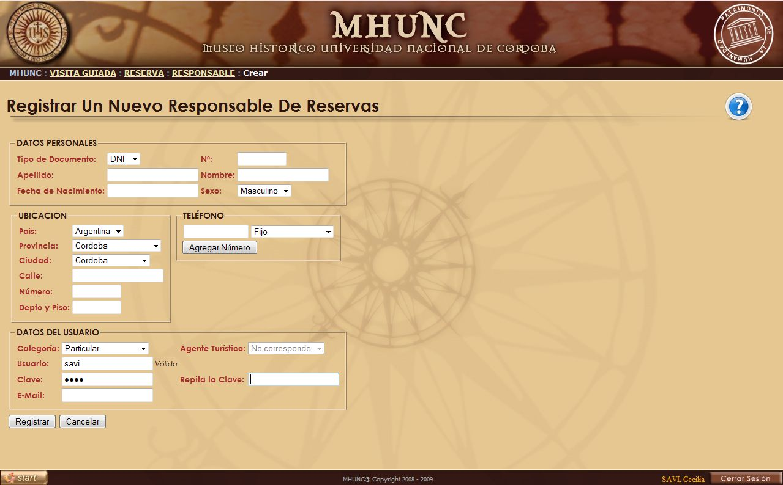

##### Registrar nuevo responsable de reserva

##### Diagrama de Colaboración

##### Registrar nuevo responsable de reserva

##### Diagrama de Clases

##### Registrar nuevo responsable de reserva

##### Diagrama de Secuencia

### **04. Modificar responsable de reserva**

|  |  |  |  |
| --- | --- | --- | --- |
| Nivel de Use Case: 🗷 Negocio 🗹 Sistema de Información | | | |
| Nombre del Use Case: Modificar responsable de reserva | | | Número de orden: 04 |
| Paquete: 🗹 Esencial 🗷 Soporte | | | |
| Prioridad: 🗷 Alta 🗹 Media 🗷 Baja | | | |
| Complejidad: 🗷 Alta 🗹 Media 🗷 Baja | | | |
| Actor primario: Encargado de atención al visitante (EAV). | | Actor secundario: No aplica. | |
| Tipo de Use Case: 🗹 Concreto 🗷 Abstracto | | | |
| Objetivo: Modificar los datos del responsable de reserva registrando sus nuevos datos personales, datos de domicilio, datos de contacto y datos de sistema. | | | |
| Pre - condiciones: | | | |
| Post - condiciones: | Éxito: Registrar con éxito las modificaciones aplicadas sobre el responsable de reserva elegido. | | |
| Fracaso: El sistema no encuentra responsables de reserva tras la búsqueda. El EAV no selecciona ningún responsable de reserva para modificar. Ya existe un responsable para el documento y número indicado. El EAV desea modificar los datos personales, pero no los ingresa y son requeridos. La fecha de nacimiento ingresada corresponde a un menor de 18 años. El EAV desea modificar los datos de domicilio, pero no los ingresa y son requeridos. El EAV desea modificar los datos de usuario de sistema, pero no los ingresa y son requeridos. El nombre de usuario está duplicado. El EAV no confirma la modificación. | | |
| Curso Normal | | Alternativas | |
| 1. El caso de uso comienza cuando el EAV ingresa en la opción Visita Guiada, luego en Reserva, posteriormente en Responsable y a continuación en “Modificar” 2. El sistema solicita al EAV que ingrese algún parámetro de búsqueda relacionado al responsable (apellido del responsable, nombre de usuario del responsable o agente turístico en caso de ser necesario, número de documento del responsable y/o email del responsable). 3. El EAV ingresa alguno de los parámetros para iniciar la búsqueda. 4. El sistema encuentra al menos un responsable de reserva. 5. El EAV selecciona el responsable de reserva que desea modificar. 6. El sistema solicita que modifique el tipo de documento e ingrese un nuevo número de documento del responsable de reserva. 7. El EAV modifica el tipo de documento e ingresa un nuevo número de documento. 8. El Sistema verifica que la combinación tipo y numero de documento no exista, y no existe. 9. El Sistema solicita que modifique el apellido, nombre, fecha de nacimiento y sexo. 10. El EAV modifica el apellido, nombre, fecha de nacimiento y sexo. 11. El Sistema verifica nuevamente que la fecha de nacimiento corresponda a una persona mayor de 18 años. 12. La fecha de nacimiento es correcta. 13. El Sistema, para la carga del domicilio, solicita que modifique calle, número, piso, departamento, barrio, ciudad, provincia y país. 14. El EAV ingresa los nuevos datos del domicilio: calle, número, piso, departamento, barrio, ciudad, provincia y país. 15. El Sistema solicita se modifiquen e ingresen los nuevos datos para contacto (teléfono fijo y/o celular). 16. El EAV ingresa al menos un nuevo dato de contacto, ya sea un teléfono fijo o un celular. 17. El Sistema solicita que modifique los datos de usuario de sistema (nombre de usuario, clave y e-mail). 18. El EAV ingresa el nuevo nombre de usuario, contraseña y e-mail. 19. El Sistema verifica nuevamente que el nombre de usuario no esté duplicado, y no lo está. 20. El sistema solicita que el EAV ingrese una nueva categoría de responsable de reserva. 21. El EAV selecciona una categoría de responsable de reserva y no es “agente turístico”. 22. El Sistema solicita que se confirme la modificación del responsable existente. 23. El EAV confirma la modificación. 24. El Sistema guarda los nuevos datos del responsable elegido. 25. El Sistema informa que se realizó la modificación con éxito. 26. Fin del caso de uso. | | 3. A. El EAV no ingresa ningún parámetro de búsqueda.  3. A. 1. El sistema, al no tener parámetros de búsqueda, busca todos los responsables de reserva existentes.  4. A. No existen responsables.  4. A. 1. Se cancela el caso de uso.  5. A. El EAV no selecciona ningún responsable de reserva.  5. A. 1. El sistema le informa al EAV que es requerido seleccionar un responsable de reserva para poder modificarlo.  5. A. 2. El EAV selecciona un responsable.  5. A. 2. A. El EAV no selecciona un responsable de reserva.  5. A. 2. A. 1. Se cancela el caso de uso.  8. A. La combinación ya existe. Un responsable de reserva con ese tipo y número de documento fue registrado con anterioridad.  8. A. 1. El Sistema informa de la existencia al EAV.  8. A. 2. El EAV ingresa nuevamente la combinación tipo y número de documento, para corregir el problema.  8. A. 2. A. El EAV no ingresa nueva combinación.  8. A. 2. A. 1. Se cancela el caso de uso.  10. A. El EAV no ingresa el apellido, nombre, fecha de nacimiento o sexo.  10. A. 1. El sistema le informa que dichos datos son requeridos.  10. A. 2. El EAV ingresa los restantes datos personales.  10. A. 2. A. El EAV no ingresa los datos personales.  10. A. 2. A. 1. Se cancela el caso de uso.  10. B. El EAV no modifica apellido, nombre, fecha de nacimiento ni sexo.  12. A. La fecha de nacimiento es de un menor de 18 años.  12. A. 1. El Sistema informa al EAV que no se puede registrar un menor de edad.  12. A. 2. El EAV corrige la fecha de nacimiento.  12. A. 2. A. El EAV no corrige la fecha.  12. A. 2. A. 1. Se cancela el caso de uso.  14. A. El EAV no ingresa calle, número, barrio, ciudad, provincia o país.  14. A. 1. El sistema le informa que dichos datos son requeridos.  14. A. 2. El EAV ingresa los datos de domicilio.  14. A. 2. A. El EAV no ingresa los datos de domicilio.  14. A. 2. A. 1. Se cancela el caso de uso.  14. B. El EAV no modifica calle, número, piso, departamento, barrio, ciudad, provincia ni país.  16. A. El EAV no ingresa datos de contacto.  18. A. El EAV no ingresa nombre de usuario o clave.  18. A. 1. El sistema informa que nombre de usuario y/o clave son requeridos.  18. A. 2. El EAV ingresa los datos solicitados por el sistema.  18. A. 2. A. El EAV no ingresa nombre de usuario y clave.  18. A. 2. A. 1. Se cancela el caso de uso.  18. B. El EAV no modifica usuario, contraseña ni email.  19. A. El nombre de usuario no es válido.  19. A. 1. El Sistema informa la situación al EAV.  19. A. 2. El EAV ingresa un nuevo nombre de usuario, y es válido.  19. A. 2. A. El EAV no ingresa ningún usuario.  19. A. 2. A. 1. Se cancela el caso de uso.  21. A. El EAV selecciona “agente turístico”.  21. A. 1. El sistema solicita se confirme si se desea registrar un nuevo agente turístico y no se desea.  21. A. 1. A. Si se desea registrar un nuevo agente turístico.  21. A. 1. A. 1. Se llama al CU “alta de agente turístico”.  21. A. 2. El sistema muestra los agentes turísticos registrados y solicita se seleccione uno.  21. A. 3. El EAV selecciona un agente turístico.  21. B. El EAV no modifica la categoría.  23. A. El EAV no confirma la modificación del Responsable de Reservas elegido.  23. A. 1. Se cancela el caso de uso. | |
| Asociaciones de Extensión: Alta de agente turístico | | | |
| Asociaciones de Inclusión: No aplica | | | |
| Use Case donde se incluye: No aplica | | | |
| Use Case donde se extiende: No aplica | | | |
| Use Case de Generalización – Padres: No aplica | | | |
| Use Case de Especialización – Hijos: No aplica | | | |
| Autor: Ángel | | Fecha de creación: 08/06/2008 | |
| Autor última modificación: Lucas | | Fecha última modificación: 26/08/2009 | |

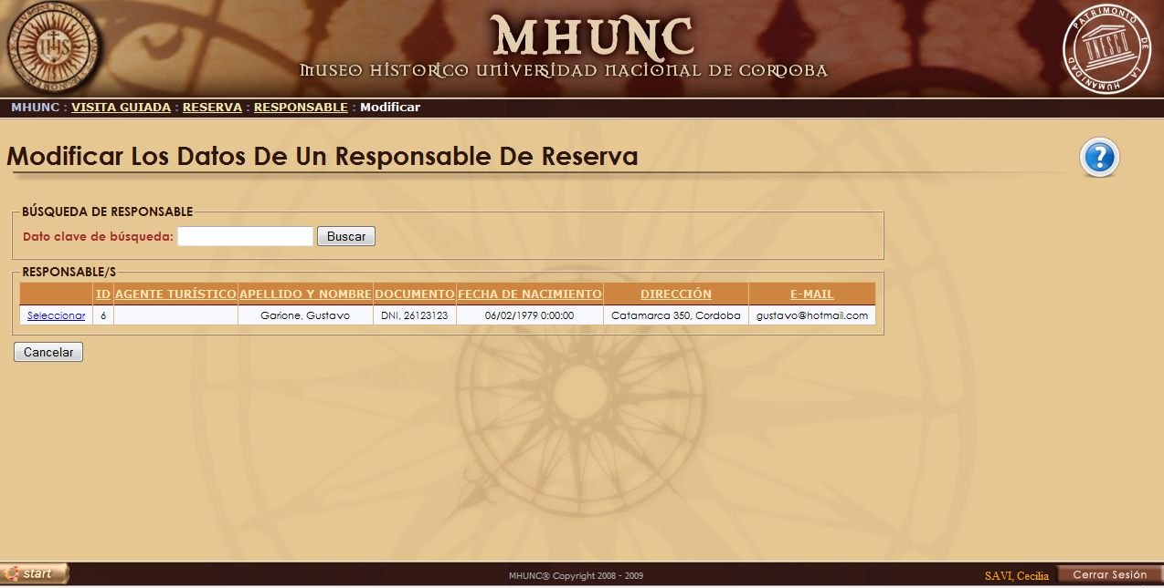

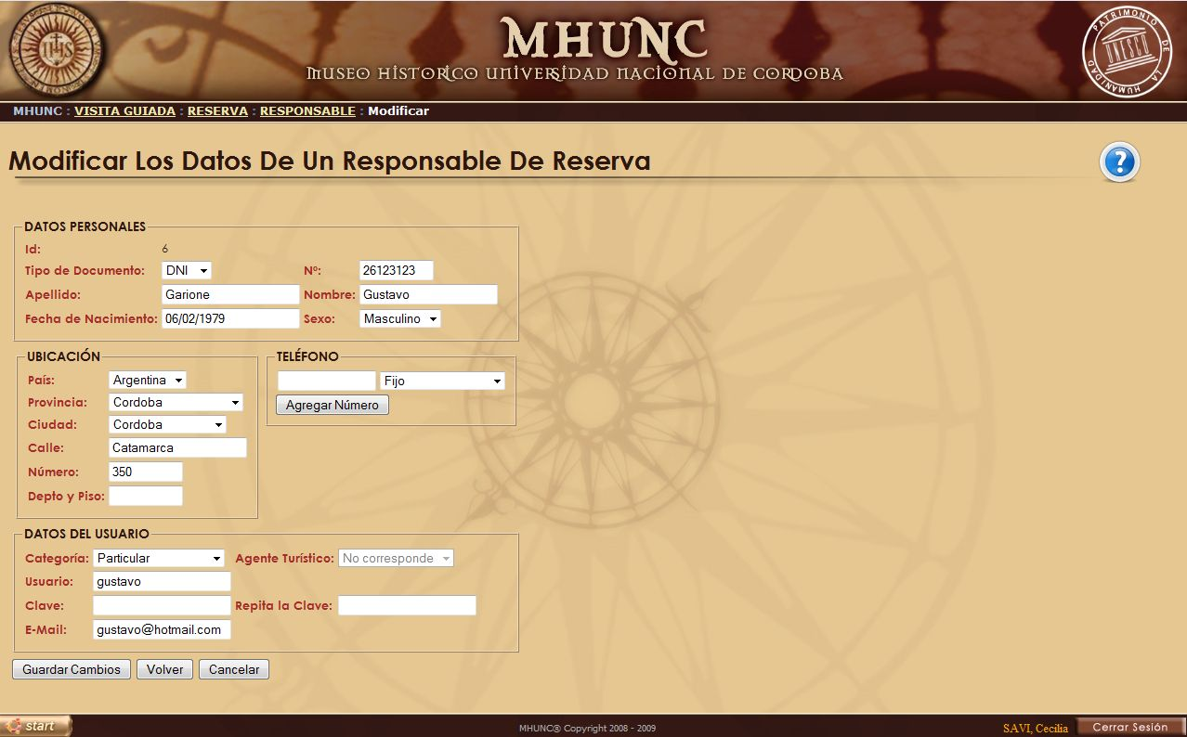

##### Modificar responsable de reserva

##### Diagrama de Colaboración

##### Modificar responsable de reserva

##### Diagrama de Clases

##### Modificar responsable de reserva

##### Diagrama de Secuencia

### **05. Registrar nueva reserva**

|  |  |  |  |
| --- | --- | --- | --- |
| Nivel de Use Case: 🗷 Negocio 🗹 Sistema de Información | | | |
| Nombre del Use Case: Registrar Nueva Reserva | | | Número de orden: 05 |
| Paquete: 🗹 Esencial 🗷 Soporte | | | |
| Prioridad: 🗹 Alta 🗷 Media 🗷 Baja | | | |
| Complejidad: 🗷 Alta 🗹 Media 🗷 Baja | | | |
| Actor primario: Encargado de Atención al Visitante (EAV) | | Actor secundario: No aplica | |
| Tipo de Use Case: 🗹 Concreto 🗷 Abstracto | | | |
| Objetivo: Registrar el alta de una reserva para un responsable de reserva y un recorrido en una fecha específica generando un comprobante de la operación. | | | |
| Pre - condiciones: | | | |
| Post - condiciones: | Éxito: Se registra una nueva reserva, se genera un identificador único y se emite un comprobante. | | |
| Fracaso: El sistema no encuentra Responsables de reserva. El EAV no selecciona un Responsable de reserva. El Responsable de reservas alcanzó el límite de reservas pendientes. El EAV ingresa una fecha para reservar una visita guiada demasiado futuro, superando la el periodo posible. No existen visitas guiadas disponibles con cupo para la fecha elegida. El EAV no selecciona ningún recorrido. El recorrido seleccionado no posee cupo o el cupo seleccionado supera al permitido para el Responsable de Reserva. El EAV no confirma la registración y finalización de la operación. | | |
| Curso Normal | | Alternativas | |
| 1. El caso de uso comienza cuando el Encargado de Atención al Visitante (EAV) ingresa en la opción Visita Guiada, luego en Reserva y a continuación en “Nueva”. 2. El sistema solicita al EAV que ingrese el nombre, apellido, identificador, D.N.I. o fecha de nacimiento del Responsable de reserva que desea buscar. 3. El EAV ingresa uno de los campos solicitados. 4. El sistema encuentra al menos un Responsable de Reserva con esas características y le solicita al EAV que seleccione uno de ellos para asignarle una reserva. 5. El EAV selecciona un responsable de reserva. 6. El sistema verifica que el Responsable no haya alcanzado el límite de recorridos donde puede reservar (cantidadDeReservas), y no lo alcanzó. 7. El sistema solicita que se seleccione una fecha para el recorrido. 8. El EAV selecciona una fecha. 9. El sistema verifica que la fecha seleccionada no sea lo suficientemente futura como para superar el periodo admisible para ese responsable (cantidadMesesLimite), y no supera. 10. El sistema busca recorridos para la fecha elegida y no finalizados. 11. El sistema encuentra recorridos disponibles. 12. El sistema muestra por cada recorrido disponible, es decir que cuentan con cupos, su categoría, fecha, hora, duración en minutos, idioma, guía, cupo disponible e identificador único. 13. El EAV selecciona ver detalles de un recorrido y el sistema muestra las salas del mismo. 14. El EAV selecciona una recorrido. 15. El sistema solicita que ingrese la cantidad de reservas a realizar. 16. El EAV ingresa el cupo que quiere reservar. 17. El sistema verifica que el cupo ingresado esté disponible y no supere el cupo permitido (cupoLimiteDeReserva) para el Responsable por visita, y se verifica. 18. El Sistema muestra el apellido, nombre, tipo y número de documento del Responsable de Reserva, así como la fecha, horario, cupo y tipo de la visita seleccionada para la reserva. 19. El Sistema solicita se confirme la reserva. 20. El EAV confirma la reserva. 21. El Sistema crea una nueva reserva en estado “pendiente” con la fecha y horario de creación, asignándole la visita seleccionada y el Responsable de Reserva, y actualizando el cupo disponible de la visita guiada. 22. El Sistema genera un identificador único de Reserva. 23. El Sistema informa el identificador al EAV. 24. El Sistema imprime un comprobante de reserva. 25. Fin caso de uso. | | 3. A. El EAV no ingresa ningún campo e inicia la búsqueda.  3. A. El sistema busca todos los responsables existentes.  4. A. El sistema no encuentra ningún Responsable de Reserva.  4. A. 1. El Sistema informa de la necesidad de los Responsables de reserva al EAV.  4. A. 2. Se cancela el caso de uso.  5. A. El EAV no selecciona ningún Responsable de Reserva.  5. A. 1. Se cancela el caso de uso.  6. A. El Responsable alcanzó el límite de Reservas donde puede reservar.  6. A. 1. El Sistema informa que no se pueden hacer más reservas para ese responsable.  6. A. 2. Se cancela el caso de uso.  9. A. La fecha ingresada supera el periodo posible, en meses, y disponible hacia el futuro para realizar reservas para ese responsable.  9. A. 1. El sistema informa que ingrese una nueva fecha.  9. A. 2. El EAV ingresa una nueva fecha, más cercana y que no supera el tiempo permitido a futuro.  9. A. 2. 1. El EAV no desea ingresar una fecha.  9. A. 2. 1. A. Se cancela el caso de uso.  11. A. No existen recorridos disponibles con cupos para esa fecha.  11. A. 1. El sistema informa que ingrese una nueva fecha y que cumpla con las condiciones antes descriptas.  11. A. 2. El EAV ingresa una nueva fecha.  11. A. 2. 1. El EAV no desea ingresar una fecha.  11. A. 2. 1. A. Se cancela el caso de uso.  13. A. El EAV no desea ver el detalle.  14. A. El EAV no selecciona un recorrido.  14. A. 1. El sistema le informa que es necesaria la elección de un recorrido para establecer la reserva.  14. A. 2. El EAV selecciona un recorrido.  14. A. 2. A. El EAV no selecciona un recorrido.  14. A. 2. A. 1. Se cancela el caso de uso.  17. A. El cupo seleccionado excede el disponible.  17. A. 1. El Sistema informa la situación al EAV  17. A. 2. Se cancela el caso de uso.  17. B. El cupo ingresado excede el cupo permitido para el tipo de Responsable de Reserva por cada visita guiada.  17. B. 1. El Sistema informa la situación al EAV  17. B. 2 Se cancela el caso de uso.  20. A. El EAV no confirma la reserva.  20. A. 1. Se cancela el caso de uso. | |
| Asociaciones de Extensión: No aplica | | | |
| Asociaciones de Inclusión: No aplica | | | |
| Use Case donde se incluye: No aplica | | | |
| Use Case donde se extiende: No aplica | | | |
| Use Case de Generalización – Padres: No aplica | | | |
| Use Case de Especialización – Hijos: No aplica | | | |
| Autor: Leandro | | Fecha de creación: 09/06/2008 | |
| Autor última modificación: Lucas | | Fecha última modificación: 23/08/2009 | |

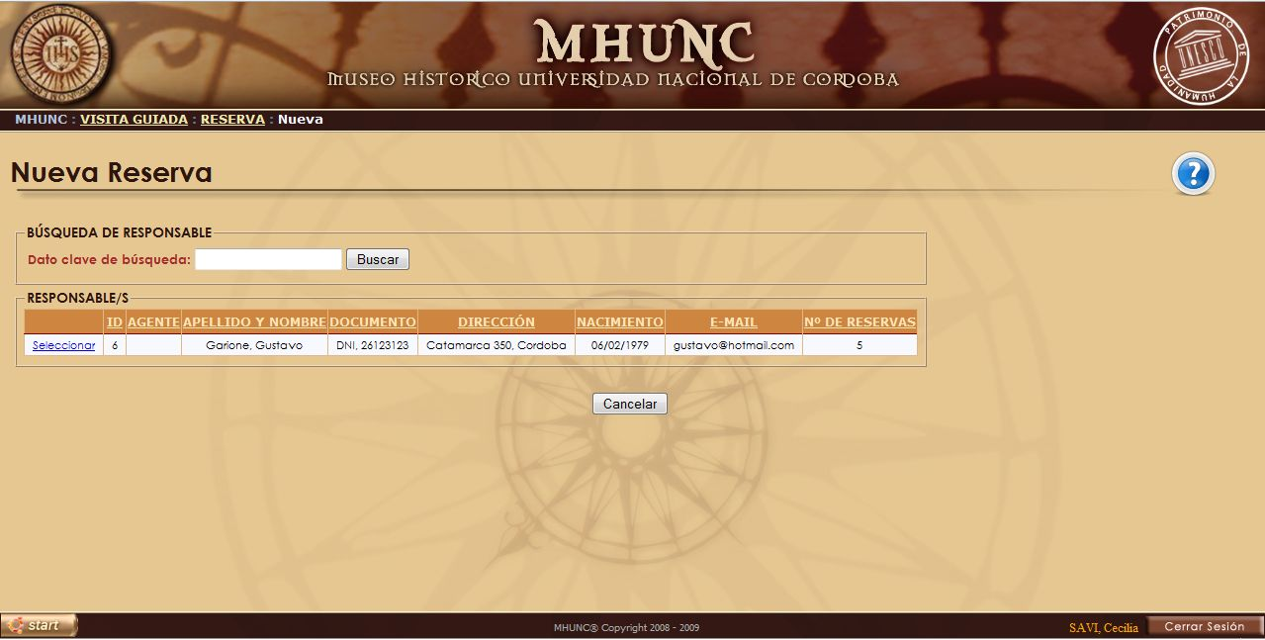

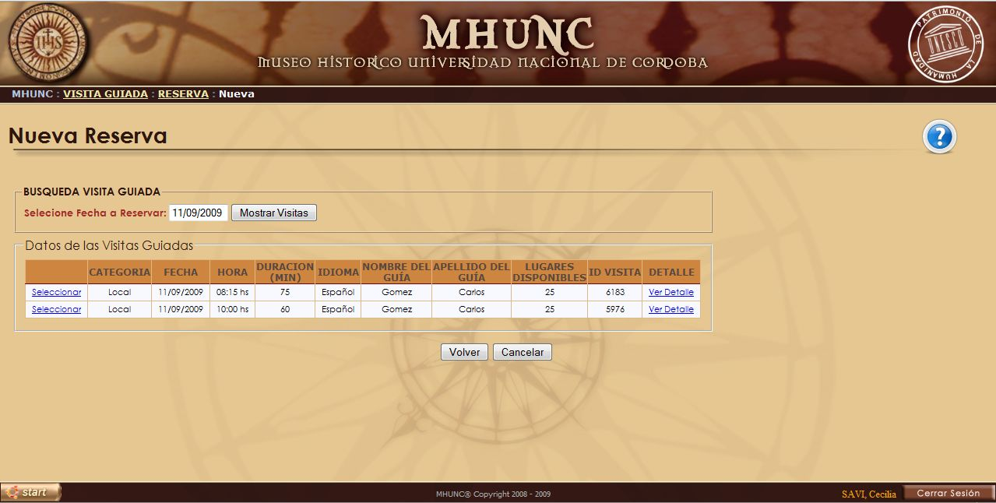

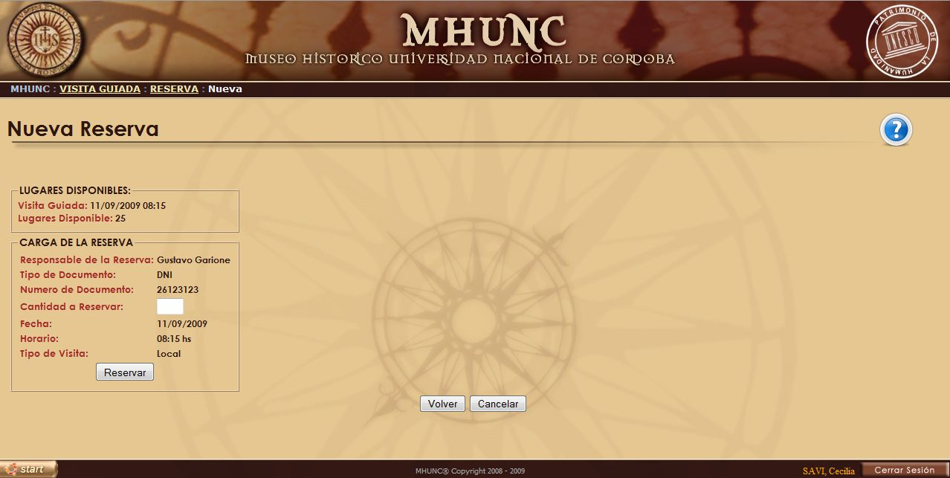

##### Registrar nueva reserva

##### Diagrama de Colaboración

##### Registrar nueva reserva

##### Diagrama de Clases

##### Registrar nueva reserva

##### Diagrama de Secuencia

### **06. Consultar reserva**

|  |  |  |  |
| --- | --- | --- | --- |
| Nivel de Use Case: 🗷 Negocio 🗹 Sistema de Información | | | |
| Nombre del Use Case: Consultar reserva | | | Número de orden: 06 |
| Paquete: 🗹 Esencial 🗷 Soporte | | | |
| Prioridad: 🗷 Alta 🗷 Media 🗹 Baja | | | |
| Complejidad: 🗷 Alta 🗷 Media 🗹 Baja | | | |
| Actor primario: Encargado de atención al visitante (EAV) | | Actor secundario: No aplica | |
| Tipo de Use Case: 🗹 Concreto 🗷 Abstracto | | | |
| Objetivo: Buscar y mostrar identificador, fecha, hora, estado, cantidad de lugar e identificador del recorrido al que pertenece las reservas encontradas. | | | |
| Pre - condiciones: | | | |
| Post - condiciones: | Éxito: Se realiza con éxito la búsqueda, encontrando al menos una reserva y mostrando sus datos. | | |
| Fracaso: El EAV no ingresa el periodo de tiempo de búsqueda. El sistema no encuentra reservas para la búsqueda iniciada. | | |
| Curso Normal | | Alternativas | |
| 1. El caso de uso comienza cuando el EAV ingresa en la opción Visita Guiada, luego en Reserva y a continuación en “Consultar reservas”. 2. El sistema solicita al EAV que ingrese el periodo de tiempo a partir del cual desea buscar reservas. 3. El EAV ingresa un periodo de tiempo: fecha de inicio y fecha de fin. 4. El sistema verifica que el periodo de tiempo sea correcto. 5. El periodo de tiempo es correcto. 6. El sistema, para el periodo de tiempo elegido, busca las reservas existentes en estado pendiente. 7. El sistema encuentra al menos una reserva. 8. El sistema, para cada reserva encontrada, muestra los datos de ella: identificador, fecha, hora, estado de la reserva, cantidad de lugares reservados y el identificador del recorrido al que pertenece dicha reserva. 9. El EAV no desea buscar más reservas. 10. Fin del caso de uso. | | 3. A. El EAV no ingresa el periodo de tiempo.  3. A. 1. El sistema advierte al EAV que la búsqueda no puede iniciarse si el periodo de tiempo no es ingresado.  3. A. 2. El EAV ingresa el periodo de tiempo.  3. A. 2. A. El EAV no ingresa el periodo de tiempo.  3. A. 2. A. 1. Se cancela el caso de uso.  5. A. El día de inicio es superior al día de fin.  5. A. 1. El sistema notifica al EAV del error y de la obligatoriedad de ingresar correctamente el mismo.  5. A. 2. El EAV corrige el error.  5. A. 2. A. El EAV no selecciona un nuevo periodo de tiempo para iniciar la búsqueda y se cancela el caso de uso.  7. A. El sistema no encuentra reservas para la búsqueda iniciada.  7. A. 1. El sistema le informa al EAV la ausencia de reservas para los parámetros ingresados de búsqueda.  7. A. 2. El EAV inicia una nueva búsqueda con nuevos parámetros.  7. A. 2. A. El EAV no desea continuar con la búsqueda.  7. A. 2. A. 1. Se cancela el caso de uso. | |
| Asociaciones de Extensión: No aplica | | | |
| Asociaciones de Inclusión: No aplica | | | |
| Use Case donde se incluye: No aplica | | | |
| Use Case donde se extiende: No aplica | | | |
| Use Case de Generalización – Padres: No aplica | | | |
| Use Case de Especialización – Hijos: No aplica | | | |
| Autor: Ángel | | Fecha de creación: 08/06/2008 | |
| Autor última modificación: Lucas | | Fecha última modificación: 26/08/2009 | |

***Para prototipo de interfaz de Caso de Uso 06-Consultar reserva, ver prototipo de Casos de Uso 07-Modificar Reserva ó 08-Cancelar Reserva.***

##### Consultar reserva

##### Diagrama de Colaboración



##### Consultar reserva

##### Diagrama de Clases



##### Consultar reserva

##### Diagrama de Secuencia

### 

### **07. Modificar reserva**

|  |  |  |  |
| --- | --- | --- | --- |
| Nivel de Use Case: 🗷 Negocio 🗹 Sistema de Información | | | |
| Nombre del Use Case: Modificar Reserva | | | Número de orden: 07 |
| Paquete: 🗹 Esencial 🗷 Soporte | | | |
| Prioridad: 🗹 Alta 🗷 Media 🗷 Baja | | | |
| Complejidad: 🗹 Alta 🗷 Media 🗷 Baja | | | |
| Actor primario: Encargado de Atención a Visitantes (EAV) | | Actor secundario: No aplica | |
| Tipo de Use Case: 🗹 Concreto 🗷 Abstracto | | | |
| Objetivo: Modificar los datos de la reserva registrando la nueva fecha y/o cantidad de visitas para ese responsable de la reserva. | | | |
| Pre - condiciones: | | | |
| Post - condiciones: | Éxito: Registrar exitosamente la modificación de los cupos de la reserva y/o la nueva fecha y hora del nuevo recorrido. | | |
| Fracaso: El sistema no encuentra responsables de reserva. El EAV no selecciona un responsable de reserva. El sistema no encuentra reservas en estado “pendiente” para el responsable de reserva elegido. El EAV no selecciona una reserva para modificar. El cupo modificado no está disponible. El cupo supera el límite. El EAV no modificó ningún dato de la reserva. El EAV no confirma la modificación. | | |
| Curso Normal | | Alternativas | |
| 1. El caso de uso comienza cuando el Encargado de Atención al Visitante (EAV) ingresa en la opción Visita Guiada, luego en Reserva y a continuación en “Modificar”. 2. El sistema solicita al EAV que ingrese algún parámetro de búsqueda relacionado al responsable de la reserva que desea modificar (apellido del responsable, nombre de usuario del responsable o agente turístico en caso de ser necesario, número de documento del responsable y/o email del responsable). 3. El EAV ingresa alguno de los parámetros para iniciar la búsqueda. 4. El sistema encuentra al menos un responsable de reserva. 5. El EAV selecciona el responsable de reserva del cual desea modificar alguna de sus reservas. 6. El sistema busca las reservas en estado “pendiente” que tiene el responsable elegido. 7. El sistema encuentra al menos una reserva en estado “pendiente”. 8. El sistema muestra para cada reserva encontrada: identificador de la reserva, fecha de la reserva, hora de la reserva, estado de la reserva, cantidad de reservas y el identificador del recorrido. 9. El EAV selecciona la reserva que desea modificar. 10. El sistema, para la reserva seleccionada, muestra fecha y hora del recorrido, cupos libres, responsable de la reserva y tipo y número de documento del responsable. 11. El sistema solicita si desea modificar la cantidad de reservas. 12. El EAV modifica el cupo. 13. Si el EAV modifica el cupo, el sistema verifica que exista el cupo. 14. El cupo está disponible. 15. El sistema solicita al EAV si desea modificar la fecha y hora de la reserva (es decir, elegir un nuevo recorrido para la reserva). 16. El EAV desea modificar la fecha y hora. 17. Si el EAV modifica la fecha, el sistema solicita al EAV que ingrese el nuevo día para el cual quiere visualizar las reservas. 18. El EAV ingresa el día. 19. El sistema busca y verifica si existen recorridos para la fecha elegida. 20. El sistema encuentra al menos un recorrido. 21. El sistema, por cada recorrido encontrado muestra: fecha, hora, duración, idiomas, guía, lugares disponibles y el identificador del recorrido. 22. El EAV desea modificar la fecha y hora de la reserva para uno de los recorridos encontrados y lo selecciona. 23. El sistema verifica que el EAV haya realizado alguna modificación. 24. El EAV modificó la reserva, ya sea el cupo o la fecha y hora del nuevo recorrido. 25. El sistema solicita que el EAV confirme la modificación de la reserva. 26. El EAV confirma la modificación. 27. El sistema verifica nuevamente si el nuevo cupo ingresado y para la nueva fecha y hora del nuevo recorrido, son correctos y si existe dicha disponibilidad. 28. El cupo ingresado es inferior al cupo disponible para el nuevo recorrido y no supera el cupo permitido del responsable. 29. El sistema guarda las modificaciones realizadas registrando el o los nuevos lugares reservados y/o la nueva fecha y hora del recorrido. 30. El sistema imprime un comprobante. 31. Fin del caso de uso. | | 3. A. El EAV no ingresa ningún parámetro de búsqueda.  3. A. 1. El sistema, al no tener parámetros de búsqueda, busca todos los responsables de reserva existentes.  4. A. El sistema no encuentra responsables de reserva.  4. A. 1. El sistema informa de la falta de responsables de reserva al EAV y de la imposibilidad de continuar con el proceso.  4. A. 2. Se cancela el caso de uso.  5. A. El EAV no selecciona ningún responsable de reserva.  5. A. 1. El sistema le informa al EAV que es requerido seleccionar un responsable de reserva para poder encontrar las reservas que él posee.  5. A. 2. El EAV selecciona un responsable.  5. A. 2. A. El EAV no selecciona un responsable de reserva.  5. A. 2. A. 1. Se cancela el caso de uso.    7. A. El responsable elegido no posee reservas en estado “pendiente”.  7. A. 1. El sistema advierte de la falta de reservas al EAV.  7. A. 2. El EAV selecciona un nuevo responsable de reserva.  7. A. 2. A. El EAV no selecciona un nuevo responsable de reserva.  7. A. 2. A. 1. Se cancela el caso de uso.  9. A. El EAV no selecciona una reserva.  9. A. 1. El sistema requiere que el EAV selecciona una reserva para poder efectuar la modificación.  9. A. 2. El EAV selecciona una reserva.  9. A. 2. A. El EAV no selecciona una reserva.  9. A. 2. A. 1. Se cancela el caso de uso.  12. A. El EAV no modifica el cupo.  14. A. El cupo no está disponible.  14. A. 1. El sistema le informa al EAV que el cupo ingresado no está disponible.  14. A. 2. El EAV ingresa un nuevo cupo.  14. A. 2. A. El EAV no ingresa nuevamente el cupo.  14. A. 2. A. 1. Se cancela el caso de uso.  14. A. El EAV no desea modificar la fecha y la hora de la reserva.  14. B. El cupo supera el cupo límite del Responsable.  14. B. 1. El sistema le informa al EAV que el cupo supera el límite del responsable.  14. B. 2. El EAV ingresa un nuevo cupo.  14. B. 2. A. El EAV no ingresa el cupo.  14. B. 2. A. 1. Se cancela el caso de uso.  18. A. El EAV no selecciona el día.  18. A. 1. El sistema informa al EAV que ingrese un día de lo contrario no puede iniciar la búsqueda de recorridos.  18. A. 2. El EAV ingresa el día.  18. A. 2. A. El EAV no ingresa el día.  18. A. 2. A. 1. El sistema no puede modificar la fecha y la hora, dejando la reserva, para esos datos, como se encontraba inicialmente.  20. A. El sistema no encuentra recorridos para el día elegido.  20. A. 1. El sistema informa al EAV de la falta de recorridos.  20. A. 2. El EAV selecciona un nuevo día.  20. A. 2. A. El EAV no selecciona un nuevo día.  20. A. 2. A. 1. El sistema no puede modificar la fecha y la hora, dejando la reserva, para esos datos, como se encontraba inicialmente.  24. A. El EAV no modificó la reserva.  24. A. 1. El sistema informa que no hubo variaciones en la reserva.  24. A. 2. Se cancela el caso de uso.  26. A. El EAV no confirma la modificación.  26. A. 1. Se cancela el caso de uso.  28. A. El cupo seleccionado excede el disponible para esa visita guiada y/o no supere el cupo permitido para ese responsable de reserva por visita.  28. A. 1. El sistema informa al EAV del error.  28. A. 2. El EAV inicia el proceso de modificación nuevamente.  28. A. 2. A. El EAV no desea iniciar el proceso de modificación nuevamente.  28. A. 2. A. 1. Se cancela el caso de uso. | |
| Asociaciones de Extensión: No aplica | | | |
| Asociaciones de Inclusión: No aplica | | | |
| Use Case donde se incluye: No aplica | | | |
| Use Case donde se extiende: No aplica | | | |
| Use Case de Generalización – Padres: No aplica | | | |
| Use Case de Especialización – Hijos: No aplica | | | |
| Autor: Alexis | | Fecha de creación: 09/06/2008 | |
| Autor última modificación: Lucas | | Fecha última modificación: 26/08/2009 | |

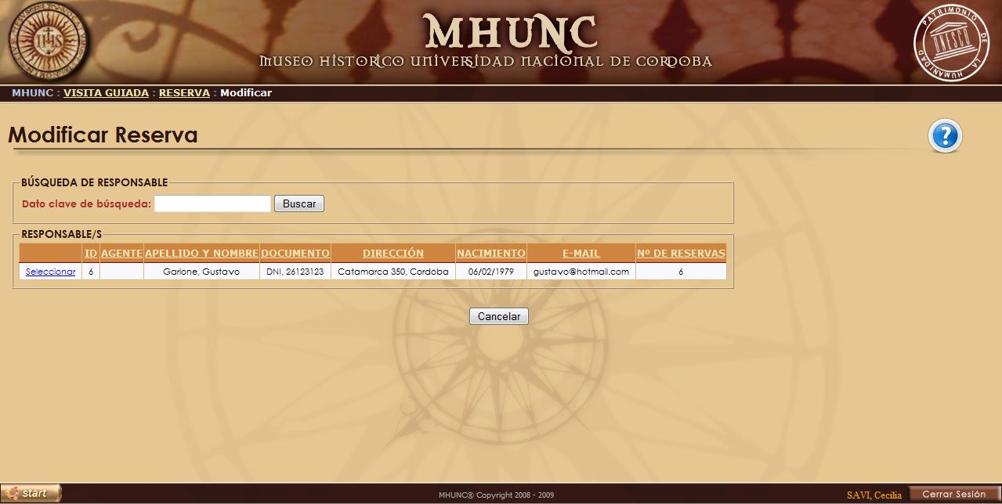

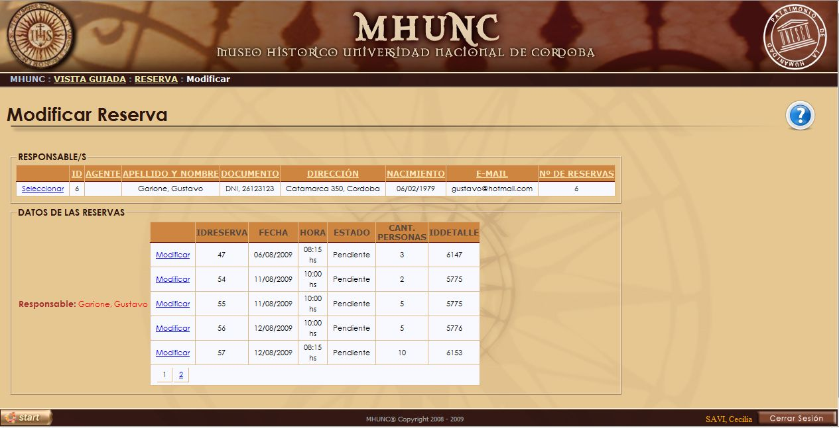

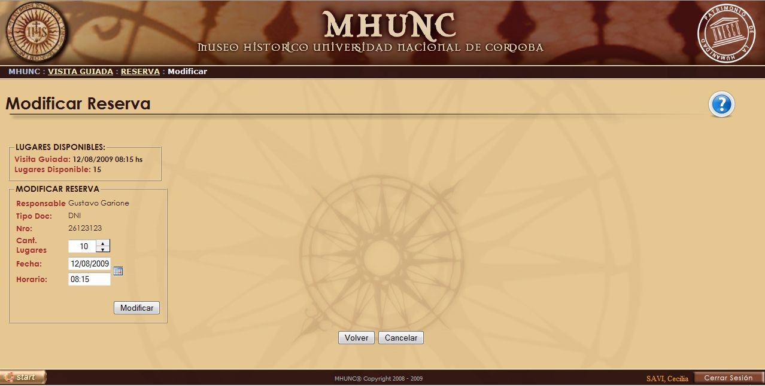

##### Modificar reserva

##### Diagrama de Colaboración

##### Modificar reserva

##### Diagrama de Clases

##### Modificar reserva

##### Diagrama de Secuencia

### **08. Cancelar reserva**

|  |  |  |  |
| --- | --- | --- | --- |
| Nivel de Use Case: 🗷 Negocio 🗹 Sistema de Información | | | |
| Nombre del Use Case: Cancelar Reserva | | | Número de orden: 08 |
| Paquete: 🗹 Esencial 🗷 Soporte | | | |
| Prioridad: 🗹 Alta 🗷 Media 🗷 Baja | | | |
| Complejidad: 🗷 Alta 🗹 Media 🗷 Baja | | | |
| Actor primario: Encargado de atención al visitante (EAV) | | Actor secundario: No aplica | |
| Tipo de Use Case: 🗹 Concreto 🗷 Abstracto | | | |
| Objetivo: Registrar la cancelación de una reserva existente, considerando los motivos que dieron origen a dicha operación y liberando los cupos que ella ocupaba. | | | |
| Pre - condiciones: | | | |
| Post - condiciones: | Éxito: Registrar con éxito la cancelación de la reserva y liberando los cupos que ella ocupaba. | | |
| Fracaso: El sistema no encuentra responsables de reserva. El EAV no selecciona un responsable de reserva. El sistema no encuentra reservas en estado “pendiente” para el responsable de reserva elegido. El EAV no selecciona una reserva para cancelar. El EAV no confirma la cancelación de la reserva. | | |
| Curso Normal | | Alternativas | |
| 1. El caso de uso comienza cuando el EAV ingresa en la opción Visita Guida, luego en Reserva y a continuación en “Cancelar”. 2. El sistema solicita al EAV que ingrese algún parámetro de búsqueda relacionado al responsable (apellido del responsable, nombre de usuario del responsable o agente turístico en caso de ser necesario, número de documento del responsable y/o email del responsable). 3. El EAV ingresa alguno de los parámetros para iniciar la búsqueda. 4. El sistema encuentra al menos un responsable de reserva. 5. El EAV selecciona el responsable de reserva del cual desea cancelar alguna de sus reservas. 6. El sistema busca las reservas en estado “pendiente” que tiene el responsable elegido. 7. El sistema encuentra al menos una reserva en estado “pendiente”. 8. El sistema muestra para cada reserva encontrada: identificador de la reserva, fecha de la reserva, hora de la reserva, estado de la reserva, cantidad de reservas y el identificador del recorrido. 9. El EAV selecciona la reserva que desea cancelar. 10. El sistema muestra nuevamente los datos de la reserva elegida y solicita el EAV ingrese una observación acerca de la cancelación de dicha reserva. 11. El EAV ingresa una observación. 12. El sistema solicita al EAV si está seguro de continuar con la cancelación de la reserva elegida. 13. El EAV confirma la cancelación. 14. El sistema cancela la reserva, liberando los espacios ocupados por la misma para que otros puede reutilizarlos. 15. El sistema le informa al EAV que la operación resulto con éxito. 16. Fin del caso de uso. | | 3. A. El EAV no ingresa ningún parámetro de búsqueda.  3. A. 1. El sistema, al no tener parámetros de búsqueda, busca todos los responsables de reserva existentes.  4. A. El sistema no encuentra responsables de reserva.  4. A. 1. El sistema informa de la falta de responsables de reserva al EAV y de la imposibilidad de continuar con el proceso.  4. A. 2. Se cancela el caso de uso.  5. A. El EAV no selecciona ningún responsable de reserva.  5. A. 1. El sistema le informa al EAV que es requerido seleccionar un responsable de reserva para poder encontrar las reservas que él posee.  5. A. 2. El EAV selecciona un responsable.  5. A. 2. A. El EAV no selecciona un responsable de reserva.  5. A. 2. A. 1. Se cancela el caso de uso.    7. A. El responsable elegido no posee reservas en estado “pendiente”.  7. A. 1. El sistema advierte al EAV de la falta de reservas.  7. A. 2. El EAV selecciona un nuevo responsable de reserva.  7. A. 2. A. El EAV no selecciona un nuevo responsable de reserva.  7. A. 2. A. 1. Se cancela el caso de uso.  9. A. El EAV no selecciona una reserva.  9. A. 1. El sistema requiere que el EAV selecciona una reserva para poder efectuar la cancelación.  9. A. 2. El EAV selecciona una reserva.  9. A. 2. A. El EAV no selecciona una reserva.  9. A. 2. A. 1. Se cancela el caso de uso.  11. A. El EAV no ingresa observación.  13. A. El EAV no confirma la cancelación.  13. A. 1. Se cancela el caso de uso. | |
| Asociaciones de Extensión: No aplica | | | |
| Asociaciones de Inclusión: No aplica | | | |
| Use Case donde se incluye: No aplica | | | |
| Use Case donde se extiende: No aplica | | | |
| Use Case de Generalización – Padres: No aplica | | | |
| Use Case de Especialización – Hijos: No aplica | | | |
| Autor: Lucas | | Fecha de creación: 17/08/2008 | |
| Autor última modificación: Lucas | | Fecha última modificación: 26/08/2009 | |

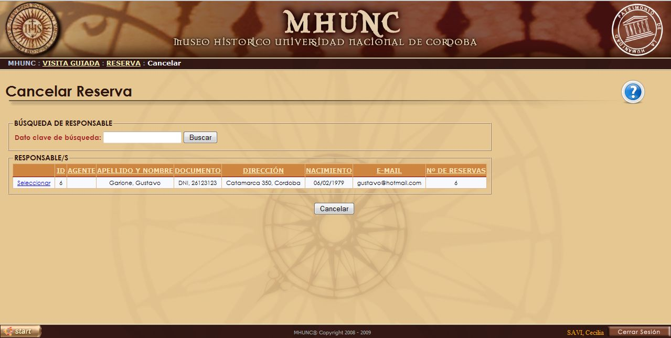

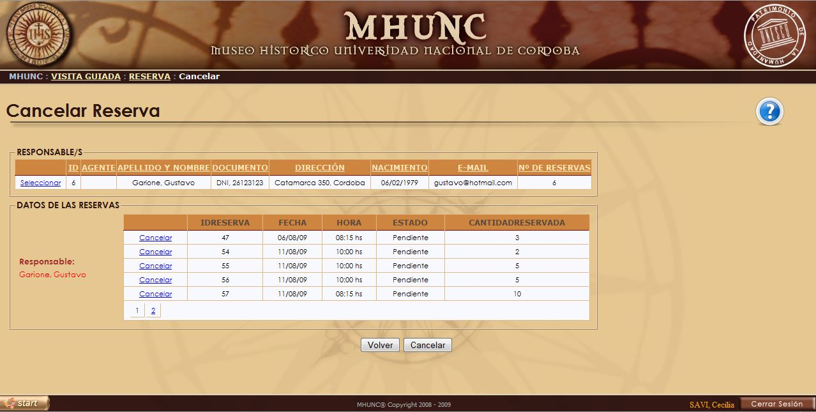

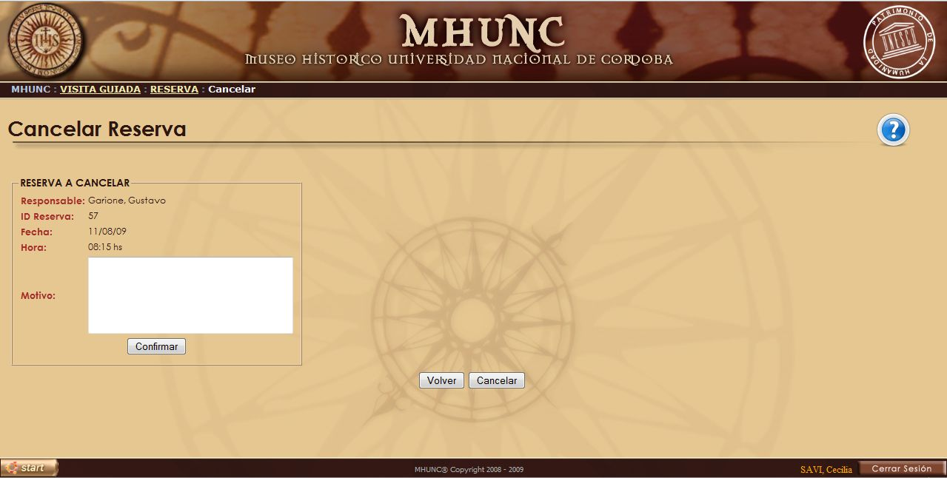

##### Cancelar reserva

##### Diagrama de Colaboración



##### Cancelar reserva

##### Diagrama de Clases



##### Cancelar reserva

##### Diagrama de Secuencia

### 

### 09. Registrar inicio de recorrido

|  |  |  |  |
| --- | --- | --- | --- |
| Nivel de Use Case: 🗷 Negocio 🗹 Sistema de Información | | | |
| Nombre del Use Case: Registrar inicio de recorrido | | | Número de orden: 09 |
| Paquete: 🗹 Esencial 🗷 Soporte | | | |
| Prioridad: 🗹 Alta 🗷 Media 🗷 Baja | | | |
| Complejidad: 🗷 Alta 🗷 Media 🗹 Baja | | | |
| Actor primario: Encargado de guiar (EG) | | Actor secundario: No aplica | |
| Tipo de Use Case: 🗹 Concreto 🗷 Abstracto | | | |
| Objetivo: Buscar los recorridos del día e iniciar aquellos que estén próximos a empezar, modificando su estado a “iniciado”. | | | |
| Pre - condiciones: | | | |
| Post - condiciones: | Éxito: Iniciar con éxito un recorrido, llevando su estado a “iniciado”. | | |
| Fracaso: El sistema no encuentra recorridos pendientes tras la búsqueda. El EG no selecciona ningún recorrido para que sea iniciado. | | |
| Curso Normal | | Alternativas | |
| 1. El caso de uso comienza cuando el EG ingresa en la opción Visita Guiada, luego en Recorrido y a continuación en “Iniciar”. 2. El sistema inicia un proceso de búsqueda automático considerando como parámetros el día de la fecha y el estado “pendiente” de los recorridos. 3. El sistema encuentra recorridos en estado “pendiente” (que aún no empezaron ni tampoco finalizaron) y que corresponden al día de la fecha. 4. El sistema solicita al EG que seleccione uno o más recorridos para que ellos sean iniciados. 5. El EG selecciona uno o más recorridos para reiniciar. 6. El sistema inicia los recorridos elegidos, modificando el estado del mismo a “iniciado”. 7. El sistema informa al EG que se iniciaron con éxito los recorridos elegidos. 8. Fin caso de uso. | | 3. A. El sistema no encuentra recorridos “pendientes” para el día de la fecha.  3. A. 1. El sistema informa al EG de la falta de recorridos.  3. A. 2. Se cancela el caso de uso.  5. A. El EG no selecciona ningún recorrido.  5. A. 1. El sistema informa al EG que ingrese al menos un recorrido para que sea iniciado.  5. A. 2. El EG selecciona al menos un recorrido.  5. A. 2. A. El EG no selecciona ningún recorrido.  5. A. 2. A. 1. Se cancela el caso de uso. | |
| Asociaciones de Extensión: No aplica | | | |
| Asociaciones de Inclusión: No aplica | | | |
| Use Case donde se incluye: No aplica | | | |
| Use Case donde se extiende: No aplica | | | |
| Use Case de Generalización – Padres: No aplica | | | |
| Use Case de Especialización – Hijos: No aplica | | | |
| Autor: Lucas | | Fecha de creación: 26/08/2009 | |
| Autor última modificación: Lucas | | Fecha última modificación: 26/08/2009 | |

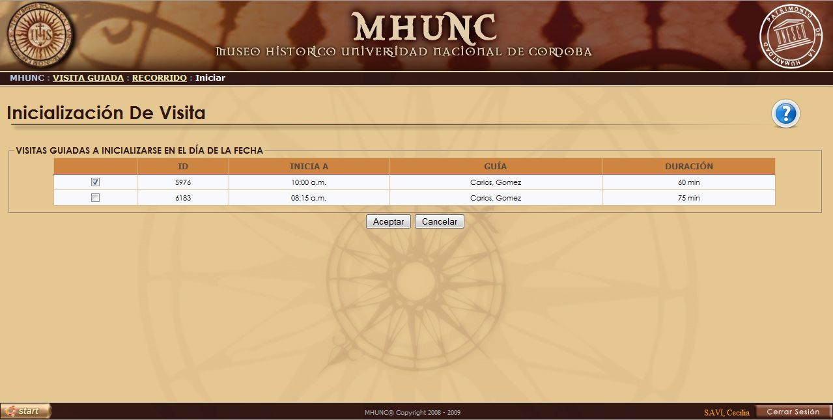

##### Registrar inicio de recorrido

##### Diagrama de Colaboración



##### Registrar inicio de recorrido

##### Diagrama de Clases



##### Registrar inicio de recorrido

##### Diagrama de Secuencia

### 

### 10. Registrar asistencia a recorrido con reserva

|  |  |  |  |
| --- | --- | --- | --- |
| Nivel de Use Case: 🗷 Negocio 🗹 Sistema de Información | | | |
| Nombre del Use Case: Registrar asistencia a recorrido con reserva | | | Número de orden: 10 |
| Paquete: 🗹 Esencial 🗷 Soporte | | | |
| Prioridad: 🗹 Alta 🗷 Media 🗷 Baja | | | |
| Complejidad: 🗹 Alta 🗷 Media 🗷 Baja | | | |
| Actor primario: Encargado de atención al visitante (EAV) | | Actor secundario: No aplica | |
| Tipo de Use Case: 🗹 Concreto 🗷 Abstracto | | | |
| Objetivo: Registrar la asistencia a un recorrido con reserva con los datos correspondientes (recorrido, fecha, tipo de visitante, monto, nombre, sexo, nacionalidad, email y edad del visitante) | | | |
| Pre - condiciones: | | | |
| Post - condiciones: | Éxito: Registrar con éxito la asistencia al recorrido con reserva. | | |
| Fracaso: El sistema no encuentra ningún responsable de reserva. El EAV no selecciona ningún responsable de reserva. El responsable de reserva elegido no posee reservas para recorridos del día. El EAV no selecciona una reserva pendiente del responsable de reserva. EL EAV no ingresa los datos obligatorios para la carga grupal o individual. El cupo seleccionado excede lo disponible para la reserva. El EAV no confirma la registración del cobro. No se registra el cobro correctamente tras el CU Registrar Cobro. | | |
| Curso Normal | | Alternativas | |
| 1. El caso de uso comienza cuando el EAV ingresa en la opción Visita Guiada, luego en Asistencia y a continuación en “Con reserva”. 2. El sistema solicita al EAV que ingrese el nombre, apellido, identificador, D.N.I. o fecha de nacimiento del Responsable de reserva que desea buscar. 3. El EAV ingresa uno de los campos solicitados. 4. El sistema encuentra al menos un Responsable de Reserva con esas características y le solicita al EAV que seleccione uno de ellos para iniciar la comprobación de reservas. 5. El EAV selecciona un responsable de reserva. 6. El sistema, para el responsable de reserva, verifica que tenga reservas para un recorrido del día de la fecha. 7. El responsable elegido posee reservas pendientes para uno o más recorridos del día de la fecha que no esté finalizado. 8. El sistema muestra una o más reservas (identificador de reserva, fecha de recorrido, hora de inicio de recorrido, estado del recorrido: pendiente o iniciado, cantidad reservada original y lugares faltantes de utilizar por la reserva) del responsable elegido. 9. El sistema le solicita al EAV que seleccione una reserva, la cual está relacionada a un recorrido y al que desean asistir los visitantes con reserva. 10. El EAV selecciona una reserva. 11. Para la reserva elegida, el sistema solicita que ingrese una carga grupal o individual según convenga. 12. El EAV selecciona carga individual e ingresa el nombre, edad, país, provincia, ciudad, email, categoría y sexo por cada visitante, siendo requerida (no opcional) la carga de la edad. 13. El sistema verifica que los datos ingresados por EAV sean correctos. 14. Los datos ingresados son correctos. 15. El sistema le solicita al EAV que confirme los datos y registre el cobro. 16. EAV selecciona la opción registrar cobro. Se llama al caso de uso “Registrar cobro”. 17. Se registra el cobro correctamente. 18. El sistema guarda los datos de la asistencia con reserva (visita guiada, fecha, monto, tipo de visitante, nombre de ser necesario, edad, nacionalidad, email, sexo y la cantidad de ser necesario). 19. El sistema informa al EAV que la operación se realizó con éxito. 20. Fin del caso de uso. | | 3. A. El EAV no ingresa ningún campo e inicia la búsqueda.  3. A. El sistema busca todos los responsables existentes.  4. A. El sistema no encuentra ningún Responsable de Reserva.  4. A. 1. El Sistema informa de la necesidad de los Responsables de reserva al EAV.  4. A. 2. Se cancela el caso de uso.  5. A. El EAV no selecciona ningún Responsable de Reserva.  5. A. 1. Se cancela el caso de uso.  7. A. El responsable elegido no posee reservas para un recorrido del día de la fecha que no esté finalizado.  7. A. 1. El sistema informa del error y solicita al EAV que seleccione otro responsable de reserva.  7. A. 2. El EAV selecciona un nuevo responsable para la verificación de reservas.  7. A. 2. A. El EAV no selecciona ningún responsable de reserva.  7. A. 2. A. 1. Se cancela el caso de uso.  10. A. El EAV no selecciona una reserva.  10. A. 1. El sistema le informa que es requerido para continuar con la asistencia con reserva.  10. A. 2. El EAV selecciona una reserva.  10. A. 2. A. El EAV no selecciona una reserva.  10. A. 2. A. 1. Se cancela el caso de uso.  12. A. El EAV selecciona carga grupal.  12. A. 1. El sistema solicita que ingrese los datos generales del grupo que va a asistir, registrando edad promedio, país, provincia y ciudad de la mayoría, un email de contacto, categoría de los visitantes, sexo y la cantidad de personas que conforman el grupo, siendo requerido (no opcional) la carga de la edad y de la cantidad  12. A. 2. El EAV ingresa edad, país, provincia, ciudad, email, categoría, sexo y la cantidad.  14. A. El EAV no ingreso correctamente los datos.  14. A. 1. El sistema le informa que alguno de los datos requeridos está faltando.  14. A. 2. El EAV completa los campos requeridos.  14. A. 2. A. El EAV no completa los campos.  14. A. 2. A. 1. Se cancela el caso de uso.  14. B. La cantidad ingresada supera la cantidad disponible para la reserva.  14. B. 1. El sistema solicita que ingrese una nueva cantidad.  14. B. 2. El EAV ingresa una nueva cantidad.  14. B. 2. A. El EAV no ingresa la cantidad.  14. B. 2. A. 1. Se cancela el caso de uso.  16. A. El EAV no confirma la operación, sin seleccionar registrar cobro.  16. A. 1. Se cancela el caso de uso.  17. A. No se registra el cobro correctamente.  17. A. 1. Se cancela el caso de uso. | |
| Asociaciones de Extensión: No aplica | | | |
| Asociaciones de Inclusión: Registrar cobro | | | |
| Use Case donde se incluye: No aplica | | | |
| Use Case donde se extiende: No aplica | | | |
| Use Case de Generalización – Padres: No aplica | | | |
| Use Case de Especialización – Hijos: No aplica | | | |
| Autor: Lucas | | Fecha de creación: 09/06/2008 | |
| Autor última modificación: Lucas | | Fecha última modificación: 26/08/2009 | |

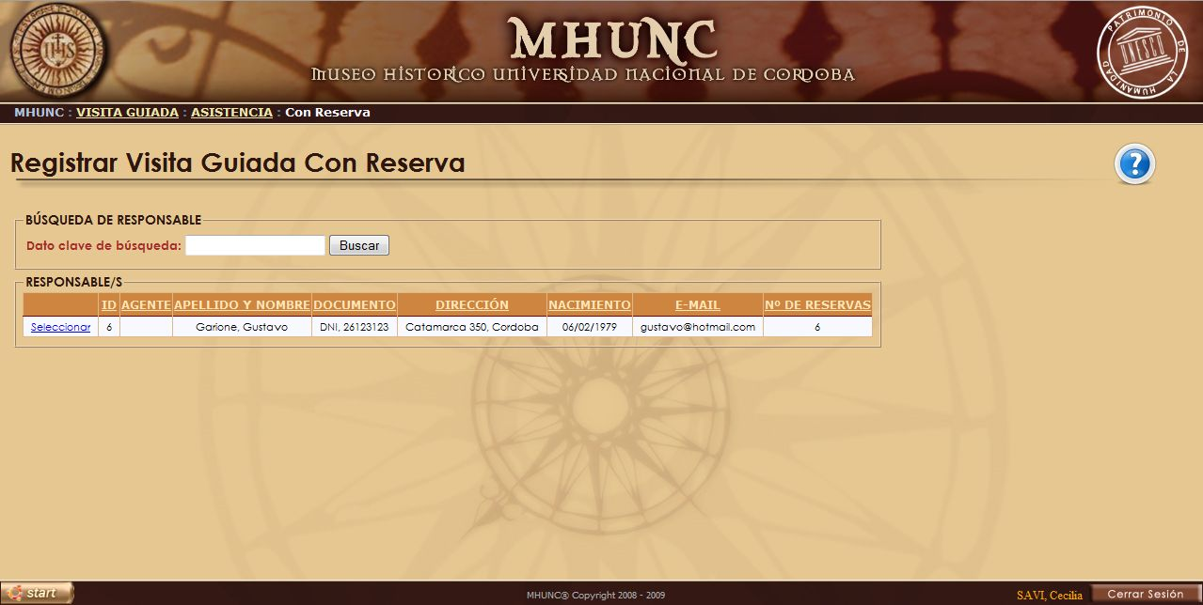

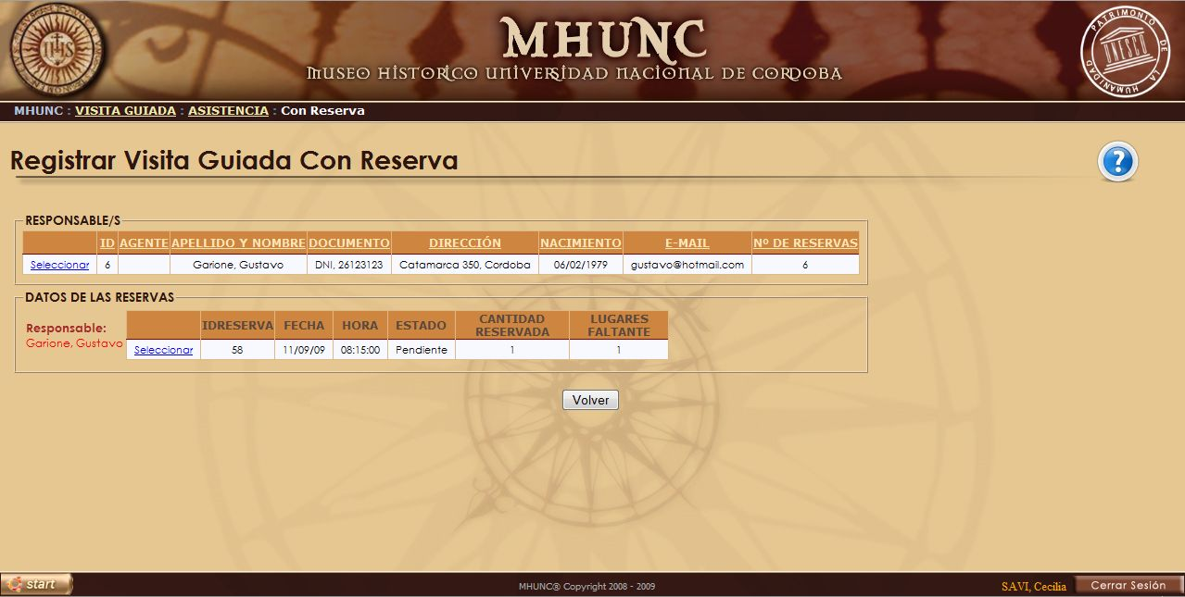

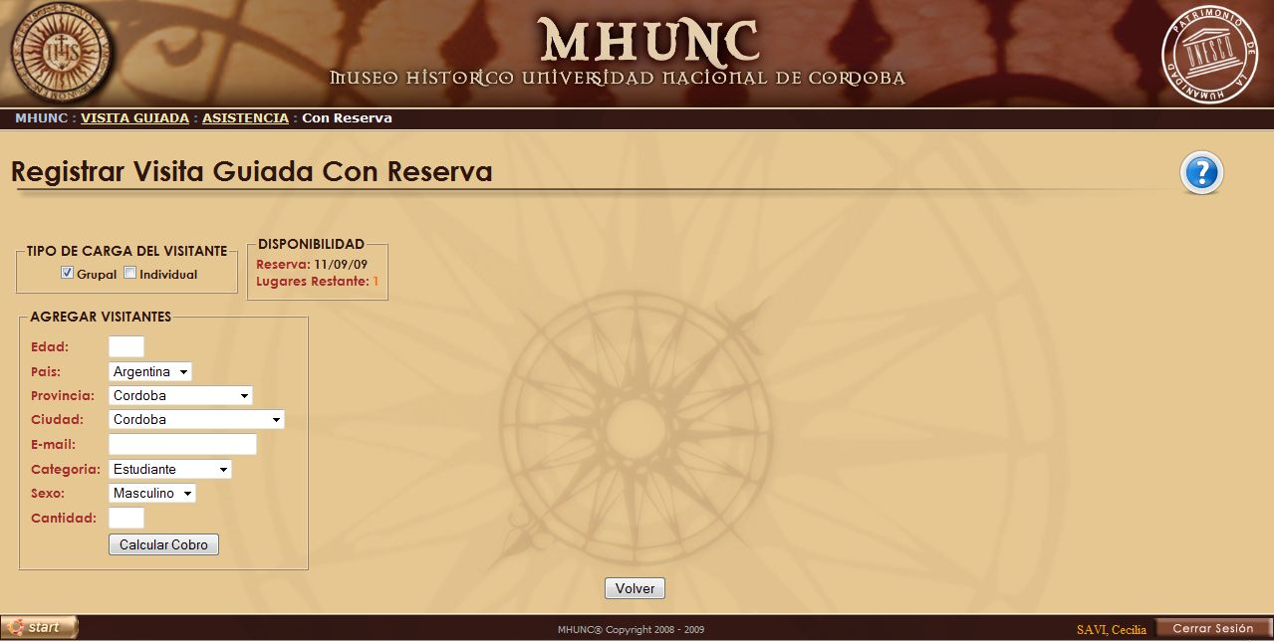

##### Registrar asistencia a recorrido con reserva

##### Diagrama de Colaboración

##### Registrar asistencia a recorrido con reserva

##### Diagrama de Clases

##### Registrar asistencia a recorrido con reserva

##### Diagrama de Secuencia

### 11. Registrar asistencia a recorrido sin reserva

|  |  |  |  |
| --- | --- | --- | --- |
| Nivel de Use Case: 🗷 Negocio 🗹 Sistema de Información | | | |
| Nombre del Use Case: Registrar asistencia a visita sin reserva | | | Número de orden: 11 |
| Paquete: 🗹 Esencial 🗷 Soporte | | | |
| Prioridad: 🗹 Alta 🗷 Media 🗷 Baja | | | |
| Complejidad: 🗹 Alta 🗷 Media 🗷 Baja | | | |
| Actor primario: Encargado de atención al visitante (EAV) | | Actor secundario: No aplica | |
| Tipo de Use Case: 🗹 Concreto 🗷 Abstracto | | | |
| Objetivo: Registrar la asistencia a un recorrido sin reserva con los datos correspondientes (recorrido, fecha de la visita guiada, nombre, sexo, nacionalidad, email y fecha nacimiento del visitante) | | | |
| Pre - condiciones: | | | |
| Post - condiciones: | Éxito: Registrar la asistencia al recorrido sin reserva | | |
| Fracaso: El sistema no encuentra ningún recorrido iniciado o pendiente para el día de la fecha. El EAV no selecciona ningún recorrido. El EAV no confirma la operación. El cupo seleccionado excede lo disponible. No se registra el cobro correctamente tras el CU Registrar Cobro. | | |
| Curso Normal | | Alternativas | |
| 1. El caso de uso comienza cuando el EAV ingresa en la opción Visita Guiada, luego a Asistencia y a continuación “Sin reserva”. 2. El sistema busca recorridos pendientes o iniciados para el día de la fecha. 3. El sistema encuentra al menos un recorrido. 4. El sistema muestra, por cada recorrido encontrado su identificador, hora, idiomas, duración, guía y salas. 5. El sistema le solicita al EAV que seleccione un recorrido para el cual el/los visitantes desean asistir. 6. El EAV selecciona un recorrido. 7. Para el recorrido elegido, el sistema solicita que ingrese una carga grupal o individual según convenga. 8. El EAV selecciona carga individual e ingresa el nombre, edad, país, provincia, ciudad, email, categoría y sexo por cada visitante, siendo requerida (no opcional) la carga de la edad. 9. El sistema verifica que los datos ingresados por EAV sean correctos. 10. Los datos ingresados son correctos. 11. El sistema le solicita al EAV que confirme los datos y registre el cobro. 12. EAV selecciona la opción registrar cobro. Se llama al caso de uso “Registrar cobro”. 13. Se registra el cobro correctamente. 14. El sistema guarda los datos de la asistencia sin reserva (visita guiada, fecha, monto, tipo de visitante, nombre, edad, nacionalidad, email y sexo). 15. El sistema emite el ticket correspondiente a la asistencia. 16. El sistema informa al EAV que la operación se realizó con éxito. 17. Fin del caso de uso. | | 3. A. El sistema no encuentra recorridos pendientes o iniciados para el día de la fecha.  3. A. Se cancela el caso de uso al no poder registrar ninguna asistencia.  6. A. El EAV no selecciona ningún recorrido.  6. A. 1. El sistema le informa al EAV que el recorrido es requerido.  6. A. 2. El EAV selecciona un recorrido.  6. A. 2. A. El EAV no selecciona un recorrido.  6. A. 2. A. 1. Se cancela el caso de uso.  8. A. El EAV selecciona carga grupal.  8. A. 1. El sistema solicita que ingrese los datos generales del grupo que va a asistir, registrando edad promedio, país, provincia y ciudad de la mayoría, un email de contacto, categoría de los visitantes, sexo y la cantidad de personas que conforman el grupo, siendo requerido (no opcional) la carga de la edad y de la cantidad  8. A. 2. El EAV ingresa edad, país, provincia, ciudad, email, categoría, sexo y la cantidad.  10. A. El EAV no ingreso correctamente los datos.  10. A. 1. El sistema le informa que alguno de los datos requeridos está faltando.  10. A. 2. El EAV completa los campos requeridos.  10. A. 2. A. El EAV no completa los campos.  10. A. 2. A. 1. Se cancela el caso de uso.  10. B. La cantidad ingresada supera la cantidad disponible para el recorrido.  10. B. 1. El sistema solicita que ingrese una nueva cantidad.  10. B. 2. El EAV ingresa una nueva cantidad.  10. B. 2. A. El EAV no ingresa la cantidad.  10. B. 2. A. 1. Se cancela el caso de uso.  12. A. El EAV no confirma la operación, sin seleccionar registrar cobro.  12. A. 1. Se cancela el caso de uso.  13. A. No se registra el cobro correctamente.  13. A. 1. Se cancela el caso de uso. | |
| Asociaciones de Extensión: No aplica | | | |
| Asociaciones de Inclusión: Registrar cobro | | | |
| Use Case donde se incluye: No aplica | | | |
| Use Case donde se extiende: No aplica | | | |
| Use Case de Generalización – Padres: No aplica | | | |
| Use Case de Especialización – Hijos: No aplica | | | |
| Autor: Lucas | | Fecha de creación: 09/06/2008 | |
| Autor última modificación: Lucas | | Fecha última modificación: 26/08/2009 | |

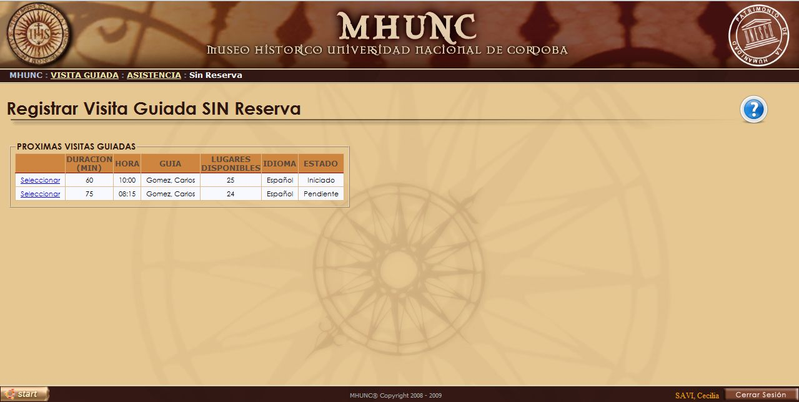

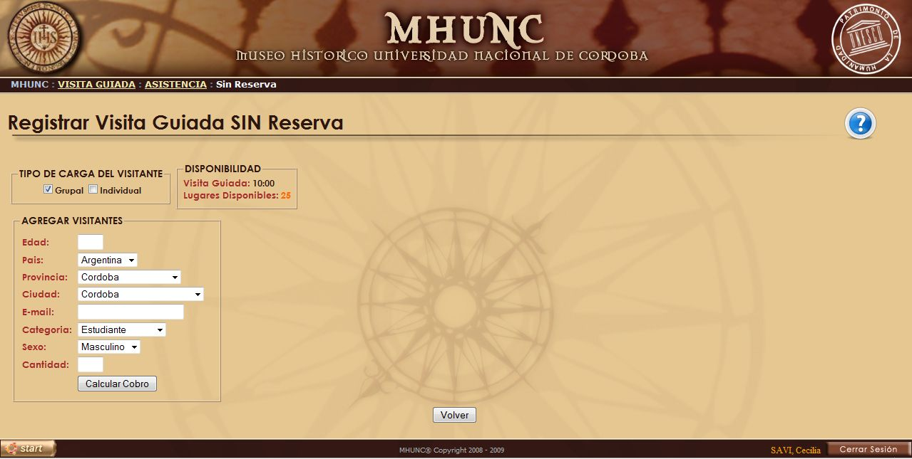

##### Registrar asistencia a recorrido sin reserva

##### Diagrama de Colaboración

##### Registrar asistencia a recorrido sin reserva

##### Diagrama de Clases

##### Registrar asistencia a recorrido sin reserva

##### Diagrama de Secuencia

### 12. Registrar cobro

|  |  |  |  |
| --- | --- | --- | --- |
| Nivel de Use Case: 🗷 Negocio 🗹 Sistema de Información | | | |
| Nombre del Use Case: Registrar cobro | | | Número de orden: 12 |
| Paquete: 🗹 Esencial 🗷 Soporte | | | |
| Prioridad: 🗷 Alta 🗹 Media 🗷 Baja | | | |
| Complejidad: 🗷 Alta 🗹 Media 🗷 Baja | | | |
| Actor primario: Encargado de atención al visitante. | | Actor secundario: No aplica | |
| Tipo de Use Case: 🗷 Concreto 🗹Abstracto | | | |
| Objetivo: Registrar el cobro de la entrada del recorrido acorde al tipo del mismo y la categoría del visitante. | | | |
| Pre - condiciones: | | | |
| Post - condiciones: | Éxito: Registrar exitosamente el cobro individual de la entrada e imprimir su comprobante. | | |
| Fracaso: El CU registrar cobro grupal no finaliza con éxito. El voucher no corresponde a un convenio valido. El EAV no confirma el cobro. | | |
| Curso Normal | | Alternativas | |
| 1. El caso de uso comienza cuando el Encargado de Atención al Visitante (EAV) selección la opción “registrar cobro”. 2. El sistema verifica si el cobro debe ser grupal o individual. 3. El cobro es individual. 4. El sistema toma el tipo de categoría que fue cargado en los casos de uso de donde se incluye “registrar cobro”. 5. La categoría no es Agente Turístico. 6. El sistema calcula, para la categoría tomada, el precio unitario del cobro. 7. El sistema para calcular el cobro multiplicando el precio relacionado al tipo de recorrido y el porcentaje de bonificación relacionado a la categoría del visitante. 8. El sistema muestra el precio a cobrar. 9. El sistema solicita al EAV que se confirme el cobro. 10. El EAV confirma el cobro. 11. El sistema imprime comprobante de pago, el cual incluye: número de ticket, cantidad de lugares, monto pagado, categoría del visitante, hora y fecha del recorrido. 12. Fin del caso de uso. | | 3. A. El cobro es grupal.  3. A. 1. Se llama al C.U. Realizar cobro grupal.  3. A. 2. El CU finalizó con éxito.  3. A. 3. Fin del caso de uso.  3. A. 2. A. El C.U. no finalizó con éxito.  3. A. 2. A. 1. Se cancela el caso de uso.  5. A. La categoría es Agente Turístico.  5. A. 1. El sistema solicita que se ingrese el número de voucher.  5. A. 2. El EAV ingresa el número de voucher.  5. A. 3. El sistema verifica que el número de convenio (implícito en el número de voucher) es válido y lo es.  5. A. 3. A. El sistema verifica que el número de convenio es válido y no lo es.  5. A. 3. A. 1. El sistema informa al EAV con un mensaje que le número de convenio no existe.  5. A. 3. A. 2. El EAV ingresa un nuevo número de voucher, corrigiendo el error.  5. A. 3. A. 2. A. El EAV no ingresa el número de voucher.  5. A. 3. A. 2. A. 1. Se cancela el caso de uso.  10. A. El EAV no confirma el cobro.  10. A.1. Se cancela el caso de uso. | |
| Asociaciones de Extensión: Realizar cobro grupal | | | |
| Asociaciones de Inclusión: No aplica | | | |
| Use Case donde se incluye: Atender Asistencia a Visita con Reserva. Atender Asistencia a Visita sin Reserva | | | |
| Use Case donde se extiende: No aplica | | | |
| Use Case de Generalización – Padres: No aplica | | | |
| Use Case de Especialización – Hijos: No aplica | | | |
| Autor: Alexis | | Fecha de creación: 09/06/2008 | |
| Autor última modificación: Lucas | | Fecha última modificación: 26/08/2009 | |

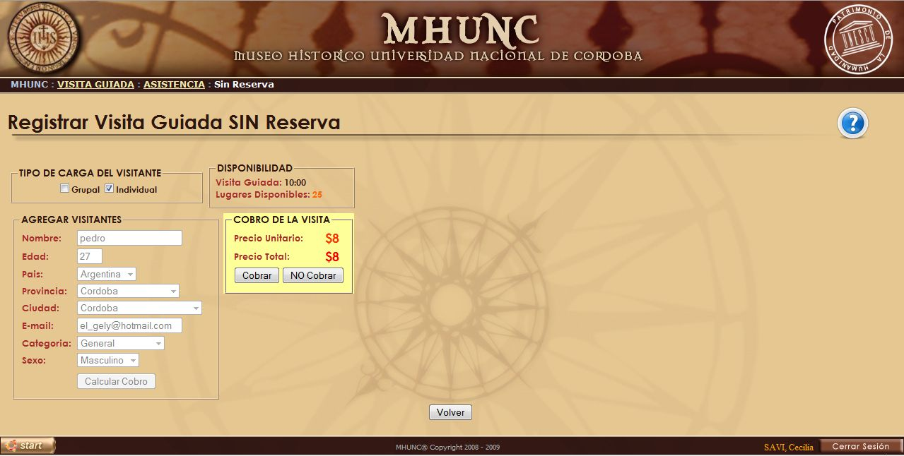

##### Registrar cobro

##### Diagrama de Colaboración



##### Registrar cobro

##### Diagrama de Clases



##### Registrar cobro

##### Diagrama de Secuencia

### 13. Registrar cobro grupal

|  |  |  |  |
| --- | --- | --- | --- |
| Nivel de Use Case: 🗷 Negocio 🗹 Sistema de Información | | | |
| Nombre del Use Case: Registrar cobro grupal | | | Número de orden: 13 |
| Paquete: 🗹 Esencial 🗷 Soporte | | | |
| Prioridad: 🗹 Alta 🗷 Media 🗷 Baja | | | |
| Complejidad: 🗷 Alta 🗹 Media 🗷 Baja | | | |
| Actor primario: Encargado de atención al visitante (EAV) | | Actor secundario: No aplica | |
| Tipo de Use Case: 🗷 Concreto 🗹Abstracto | | | |
| Objetivo: Registrar el cobro de un grupal de visitantes que asisten a un recorrido, cuyo monto estará dado acorde al tipo de visitante y de la categoría del recorrido, y emitir su respectivo comprobante. | | | |
| Pre - condiciones: | | | |
| Post - condiciones: | Éxito: Registrar con éxito el cobro a un grupo de visitantes, emitiendo su comprobante de pago. | | |
| Fracaso: Uno de los vouchers no corresponde a un convenio válido. El EAV cancela el cobro de la visita. | | |
| Curso Normal | | Alternativas | |
| 1. El caso de uso comienza cuando el Encargado de Atención al Visitante (EAV) selección la opción “registrar cobro grupal”. 2. El sistema toma el tipo de categoría que fue cargado en los casos de uso de donde se incluye “registrar cobro grupal”. 3. La categoría no es Agente Turístico. 4. El sistema calcula, para la categoría tomada, el precio unitario del cobro. 5. El sistema para calcular el cobro multiplicando el precio relacionado al tipo de recorrido y el porcentaje de bonificación relacionado a la categoría del visitante. 6. El sistema muestra el precio a cobrar, considerando la cantidad de personas que van a asistir al recorrido. 7. El sistema solicita al EAV que se confirme el cobro. 8. El EAV confirma el cobro. 9. El sistema imprime los comprobantes de pago, los cual incluyen: número de ticket, cantidad de lugares, monto pagado, categoría del visitante, hora y fecha del recorrido. 10. Fin del caso de uso. | | 5. A. La categoría es Agente Turístico.  5. A. 1. El sistema solicita, por cada visitante, que se ingrese el número de voucher.  5. A. 2. El EAV ingresa los números de vouchers.  5. A. 3. El sistema verifica, por cada uno, que el número de convenio (implícito en el número de voucher) es válido y lo es.  5. A. 3. A. El sistema verifica, por cada uno, que el número de convenio es válido y no lo es.  5. A. 3. A. 1. El sistema informa al EAV con un mensaje que uno de los números de convenio no existe.  5. A. 3. A. 2. El EAV ingresa un nuevo número de voucher, corrigiendo el error.  5. A. 3. A. 2. A. El EAV no ingresa el número de voucher.  5. A. 3. A. 2. A. 1. Se cancela el caso de uso.  10. A. El EAV no confirma el cobro.  10. A.1. Se cancela el caso de uso. | |
| Asociaciones de Extensión: No aplica | | | |
| Asociaciones de Inclusión: No aplica | | | |
| Use Case donde se incluye: No aplica | | | |
| Use Case donde se extiende: Realizar cobro | | | |
| Use Case de Generalización – Padres: No aplica | | | |
| Use Case de Especialización – Hijos: No aplica | | | |
| Autor: Alexis | | Fecha de creación: 09/06/2008 | |
| Autor última modificación: Lucas | | Fecha última modificación:27/08/2009 | |

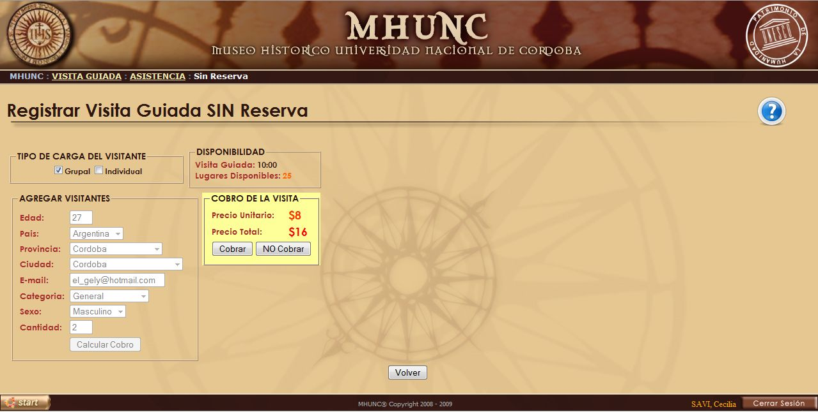

##### Registrar cobro grupal

##### Diagrama de Colaboración



##### Registrar cobro grupal

##### Diagrama de Clases



##### Registrar cobro grupal

##### Diagrama de Secuencia

### 

### 14. Registrar fin de recorrido

|  |  |  |  |
| --- | --- | --- | --- |
| Nivel de Use Case: 🗷Negocio 🗹 Sistema de Información | | | |
| Nombre del Use Case: Registrar fin de recorrido | | | Número de orden: 14 |
| Paquete: 🗹 Esencial 🗷 Soporte | | | |
| Prioridad: 🗷 Alta 🗹 Media 🗷 Baja | | | |
| Complejidad: 🗷 Alta 🗷 Media 🗹 Baja | | | |
| Actor primario: Encargado de guiar (EG) | | Actor secundario: No aplica | |
| Tipo de Use Case: 🗹 Concreto 🗷 Abstracto | | | |
| Objetivo: Registrar la finalización de aquellos recorridos que el EG desea terminar, modificando su estado a “finalizado” y verificando el todas aquellas reservas que el mismo recorrido tenía pendiente. | | | |
| Pre - condiciones: | | | |
| Post - condiciones: | Éxito: Finalizar con éxito una visita guiada concluida. | | |
| Fracaso: El sistema no encuentra recorridos en estado “iniciado”. El EG no selecciona ningún recorrido para finalizar y es requerido. El EG no confirma la finalización de los recorridos. | | |
| Curso Normal | | Alternativas | |
| 1. El caso de uso comienza cuando el EG ingresa en la opción Visita Guiada, luego en Recorrido y a continuación en “Finalizar”. 2. El sistema busca todos los recorridos que se encuentran en estado “iniciado” 3. El sistema encuentra al menos un recorrido en estado “iniciado”. 4. El sistema informa al EG que seleccione uno o más recorridos para finalizar. 5. El EG selecciona uno o más recorridos. 6. El sistema, por cada recorrido elegido, lista un conjunto de comentarios y le solicita al EG que seleccione alguno de ellos para indicar bajo qué condiciones finalizó cada recorrido. 7. El EG selecciona un comentario existente. 8. El Sistema le solicita al EG que confirme la finalización de los recorridos elegidos. 9. El EG confirma la finalización. 10. El sistema verifica que haya al menos un recorrido seleccionado. 11. Existen al menos un recorrido seleccionado. 12. El sistema finaliza los recorridos, modificando su estado a “finalizado” y corrobora que las reservas originalmente solicitadas para cada recorrido elegido, se haya cumplido. 13. Por cada recorrido, el sistema verifica que las reservas solicitadas originalmente coinciden con la cantidad de personas que asistieron con reserva; y coloca las reservas en estado “total” por cada recorrido que cumpla con la condición. 14. El sistema informa al EG que la finalización resulto con éxito. 15. Fin del caso de uso. | | 3. A. El sistema no encuentra recorridos en estado “iniciado”.  3. A. 1. El sistema informa al EG de la falta de recorridos y de la imposibilidad de continuar con la operación.  3. A. 2. Se cancela el caso de uso.  5. A. El EG no selecciona ningún recorrido.  5. A. 1. El sistema solicita al EG que seleccione en forma requerida al menos un recorrido.  5. A. 2. El EG selecciona al menos un recorrido.  5. A. 2. A. El EG no selecciona ningún recorrido.  5. A. 2. A. 1. Se cancela el caso de uso.  7. A. El EG selecciona otro comentario e ingresa un comentario particular.  7. B. El EG no desea seleccionar un comentario.  7. B. 1. El sistema inhabilita la selección del recorrido, antes elegido, al cual se le estaba indicando el motivo de finalización.  11. A. No existen recorridos seleccionados.  11. A. 1. El sistema informa del error.  11. A. 2. Se cancela el caso de uso.  13. A. La cantidad de reservas original no coinciden con la cantidad de personas que asistieron con reservas, y es menor.  13. A. 1. El sistema coloca las reservas en estado “Parcial”, al no cumplirse la totalidad de las asistencias con reservas esperadas por cada recorrido que cumpla con dicha condición.  13. B. La cantidad de asistencias con reservas al recorrido fueron nulas.  13. B. 1. El sistema coloca a las reservas de cada recorrido con dichas características en estado “Anulado”. | |
| Asociaciones de Extensión: No aplica | | | |
| Asociaciones de Inclusión: No aplica | | | |
| Use Case donde se incluye: No aplica | | | |
| Use Case donde se extiende: No aplica | | | |
| Use Case de Generalización – Padres: No aplica | | | |
| Use Case de Especialización – Hijos: No aplica | | | |
| Autor: Lucas | | Fecha de creación: 15/09/2008 | |
| Autor última modificación: Lucas | | Fecha última modificación: 26/08/2009 | |

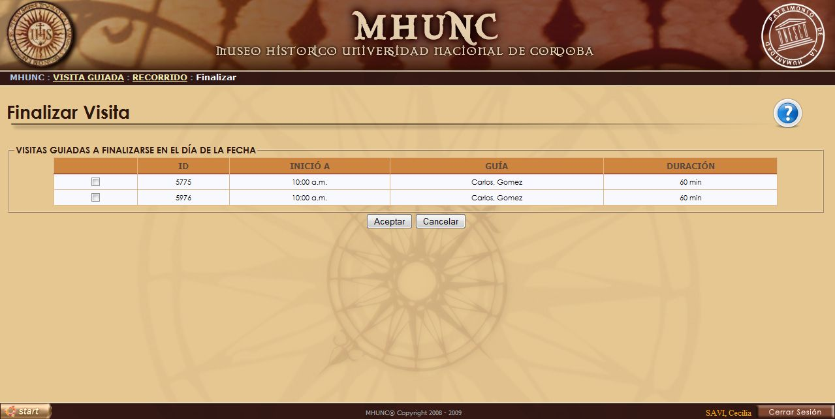

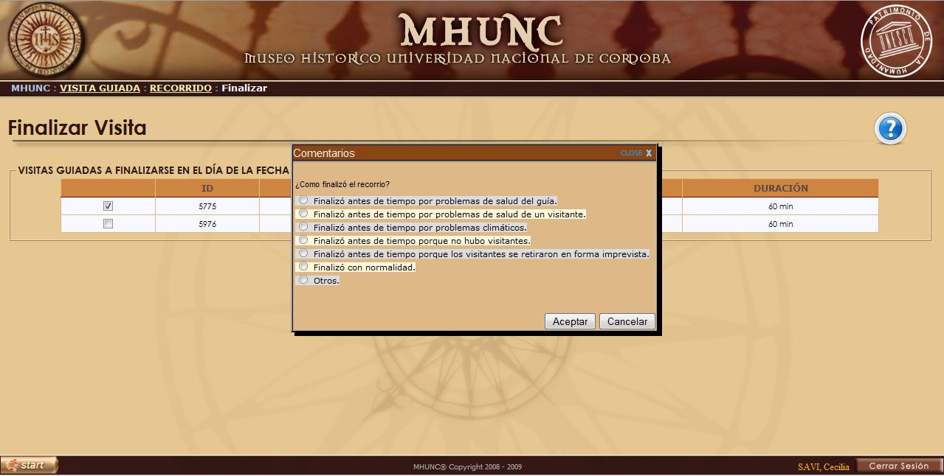

##### Registrar fin de recorrido

##### Diagrama de Colaboración



##### Registrar fin de recorrido

##### Diagrama de Clases



##### Registrar fin de recorrido

##### Diagrama de Secuencia

### 15. Iniciar automáticamente recorridos

|  |  |  |  |
| --- | --- | --- | --- |
| Nivel de Use Case: 🗷 Negocio 🗹 Sistema de Información | | | |
| Nombre del Use Case: Iniciar automáticamente recorridos | | | Número de orden: 15 |
| Paquete: 🗹 Esencial 🗷 Soporte | | | |
| Prioridad: 🗷 Alta 🗷 Media 🗹 Baja | | | |
| Complejidad: 🗷 Alta 🗷 Media 🗹 Baja | | | |
| Actor primario: No aplica | | Actor secundario: No aplica | |
| Tipo de Use Case: 🗷 Concreto 🗹 Abstracto | | | |
| Objetivo: Buscar y encontrar aquellos recorridos que no fueron iniciados durante el día y cuya hora de inicio fue superada en 10 minutos con el fin de iniciarlos, cambiándoles de estado a “iniciado”. | | | |
| Pre - condiciones: | | | |
| Post - condiciones: | Éxito: Registrar con éxito todos aquellos recorridos encontrados e iniciarlos. | | |
| Fracaso: El sistema no encuentra recorridos para iniciar. | | |
| Curso Normal | | Alternativas | |
| 1. El caso de uso comienza cuando el sistema durante el horario comercial y cada 15 minutos ejecuta el proceso automático “Iniciar automáticamente recorridos”. 2. El sistema busca todos los recorridos del día que se encuentran en estado pendiente y cuya hora de inicio se encuentra demorada en 10 minutos. 3. El sistema encuentra al menos un recorrido que cumpla con la condición de búsqueda. 4. Por cada recorrido encontrado, el sistema, en forma automática y asumiendo que el Encargado de guiar olvidó iniciarlo, inicia el recorrido cambiando el estado del mismo a “iniciado”. 5. Fin del caso de uso. | | 3. A. El sistema no encuentra ningún recorrido que cumpla con las condiciones de búsqueda.  3. A. 1. Se cancela el caso de uso. | |
| Asociaciones de Extensión: No aplica | | | |
| Asociaciones de Inclusión: No aplica | | | |
| Use Case donde se incluye: No aplica | | | |
| Use Case donde se extiende: No aplica | | | |
| Use Case de Generalización – Padres: No aplica | | | |
| Use Case de Especialización – Hijos: No aplica | | | |
| Autor: Lucas | | Fecha de creación: 27/08/2009 | |
| Autor última modificación: Lucas | | Fecha última modificación: 27/08/2009 | |

***Los Casos de Uso Automáticos no presentan Prototipo de Interfaz, ya que son rutinas que el sistema ejecuta internamente.***

##### Iniciar automáticamente recorridos

##### Diagrama de Colaboración



##### Iniciar automáticamente recorridos

##### Diagrama de Clases



##### Iniciar automáticamente recorridos

##### Diagrama de Secuencia

### 

### 16. Finalizar automáticamente recorridos

|  |  |  |  |
| --- | --- | --- | --- |
| Nivel de Use Case: 🗷 Negocio 🗹 Sistema de Información | | | |
| Nombre del Use Case: Finalizar automáticamente recorridos | | | Número de orden: 16 |
| Paquete: 🗹 Esencial 🗷 Soporte | | | |
| Prioridad: 🗷 Alta 🗷 Media 🗹 Baja | | | |
| Complejidad: 🗷 Alta 🗷 Media 🗹 Baja | | | |
| Actor primario: No aplica | | Actor secundario: No aplica | |
| Tipo de Use Case: 🗷 Concreto 🗹 Abstracto | | | |
| Objetivo: Buscar y encontrar aquellos recorridos que no fueron finalizados durante el día y cuya hora de fin fue superada en 30 minutos y de esta forma finalizarlos, cambiándoles de estado a “finalizado”. | | | |
| Pre - condiciones: | | | |
| Post - condiciones: | Éxito: Registrar con éxito todos aquellos recorridos encontrados para finalizarlos. | | |
| Fracaso: El sistema no encuentra recorridos para finalizar. | | |
| Curso Normal | | Alternativas | |
| 1. El caso de uso comienza cuando el sistema durante el horario comercial y cada 15 minutos ejecuta el proceso automático “finalizar automáticamente recorridos”. 2. El sistema busca todos los recorridos del día que se encuentran en estado iniciado y cuya hora de fin se encuentra demorada en 30 minutos. 3. El sistema encuentra al menos un recorrido que cumpla con la condición de búsqueda. 4. Por cada recorrido encontrado, el sistema, en forma automática y asumiendo que el Encargado de guiar olvidó finalizarlo, finaliza el recorrido cambiando el estado del mismo a “finalizado” y registrando una observación acerca del descuido. 5. Por cada recorrido finalizado, el sistema verifica que las reservas solicitadas originalmente coinciden con la cantidad de personas que asistieron con reserva; y coloca las reservas en estado “total” por cada recorrido que cumpla con la condición. 6. Fin del caso de uso. | | 3. A. El sistema no encuentra ningún recorrido que cumpla con las condiciones de búsqueda.  3. A. 1. Se cancela el caso de uso.  5. A. La cantidad de reservas original no coinciden con la cantidad de personas que asistieron con reservas, y es menor.  5. A. 1. El sistema coloca las reservas en estado “Parcial”, al no cumplirse la totalidad de las asistencias con reservas esperadas por cada recorrido que cumpla con dicha condición.  5. B. La cantidad de asistencias con reservas al recorrido fueron nulas.  5. B. 1. El sistema coloca a las reservas de cada recorrido con dichas características en estado “Anulado”. | |
| Asociaciones de Extensión: No aplica | | | |
| Asociaciones de Inclusión: No aplica | | | |
| Use Case donde se incluye: No aplica | | | |
| Use Case donde se extiende: No aplica | | | |
| Use Case de Generalización – Padres: No aplica | | | |
| Use Case de Especialización – Hijos: No aplica | | | |
| Autor: Lucas | | Fecha de creación: 27/08/2009 | |
| Autor última modificación: Lucas | | Fecha última modificación: 27/08/2009 | |

***Los Casos de Uso Automáticos no presentan Prototipo de Interfaz, ya que son rutinas que el sistema ejecuta internamente.***

##### Finalizar automáticamente recorridos

##### Diagrama de Colaboración



##### Finalizar automáticamente recorridos

##### Diagrama de Clases



##### Finalizar automáticamente recorridos

##### Diagrama de Secuencia

### 17. Generar estadísticas de recorridos

|  |  |  |  |
| --- | --- | --- | --- |
| Nivel de Use Case: 🗷 Negocio 🗹 Sistema de Información | | | |
| Nombre del Use Case: Generar estadísticas de recorridos | | | Número de orden: 17 |
| Paquete: 🗹 Esencial 🗷 Soporte | | | |
| Prioridad: 🗹 Alta 🗷 Media 🗷 Baja | | | |
| Complejidad: 🗷 Alta 🗹 Media 🗷 Baja | | | |
| Actor primario: Encargado de atención al visitante (EAV) | | Actor secundario: No aplica | |
| Tipo de Use Case: 🗹 Concreto 🗷 Abstracto | | | |
| Objetivo: Generar estadísticas gráficas acerca de los distintos aspectos de los visitantes que asistieron a los recorridos durante un periodo de tiempo. | | | |
| Pre - condiciones: | | | |
| Post - condiciones: | Éxito: El sistema busca y encuentra recorridos bajo las condiciones establecidas y genera un gráfico estadístico. | | |
| Fracaso: El EAV no ingresa un periodo de tiempo. El EAV selecciona un periodo de tiempo incorrecto. El EAV no confirma la generación del gráfico. El sistema no encuentra resultados. | | |
| Curso Normal | | Alternativas | |
| 1. El caso de uso comienza cuando EAV ingresa en la opción Visita Guiada y a continuación en “Estadísticas”. 2. El sistema solicita al EAV que para mostrar el gráfico estadístico debe ingresar: el periodo de tiempo de análisis, el criterio/aspectos de los visitantes y la unidad de tiempo en que se evaluará (día, mes o año). 3. El EAV ingresa un periodo de tiempo. 4. El sistema verifica que el periodo de tiempo sea correcto. 5. El periodo de tiempo es correcto. 6. El sistema muestra los criterios de análisis disponibles. Por ejemplo: por sexo, por categoría de visitantes, por reservas o ninguno. 7. El EAV selecciona un criterio de análisis. 8. El sistema muestra las unidades de tiempo disponible. 9. El EAV selecciona una unidad de tiempo. 10. El sistema solicita que confirme la generación del reporte. 11. El EAV confirma la generación, generando el gráfico. 12. El sistema para los parámetros ingresados, realiza una búsqueda recorriendo las asistencias a los diferentes recorridos que se sucedieron durante el periodo de tiempo elegido, de acuerdo a la unidad de tiempo elegida y bajo el criterio elegido. 13. El sistema encuentra resultados, y dispone los mismos en forma gráfica. 14. Fin caso de uso. | | 3. A. El EAV no ingresa un periodo de tiempo.  3. A. 1. El sistema informa que el periodo de tiempo es requerido para generar las estadísticas.  3. A. 2. El EAV ingresa un periodo de tiempo.  3. A. 2. A. El EAV no ingresa un periodo.  3. A. 2. A. 1. Se cancela el caso de uso.  5. A. La fecha de inicio del periodo es superior a la fecha de fin del periodo.  5. A. 1. El sistema informa que las fechas elegidas son erróneas.  5. A. 2. El EAV corrige el error, seleccionando una fecha de inicio inferior a la fecha fin.  5. A. 2. A. El EAV no corrige el error.  5. A. 2. A. 1. Se cancela el caso de uso.  11. A. El EAV no confirma la generación del gráfico.  11. A. 1. Se cancela el caso de uso.  13. A. El sistema no encuentra resultados y genera un gráfico vacío.  13. A. 1. El sistema le informa que realice un nuevo análisis.  13. A. 2. El EAV selecciona nuevos parámetros e genera un nuevo reporte.  13. A. 2. A. El EAV no desea generar nuevo reporte.  13. A .2. A. 1. Se cancela el caso de uso. | |
| Asociaciones de Extensión: No aplica | | | |
| Asociaciones de Inclusión: No aplica | | | |
| Use Case donde se incluye: No aplica | | | |
| Use Case donde se extiende: No aplica | | | |
| Use Case de Generalización – Padres: No aplica | | | |
| Use Case de Especialización – Hijos: No aplica | | | |
| Autor: Lucas | | Fecha de creación: 27/08/2009 | |
| Autor última modificación: Lucas | | Fecha última modificación: 27/08/2009 | |

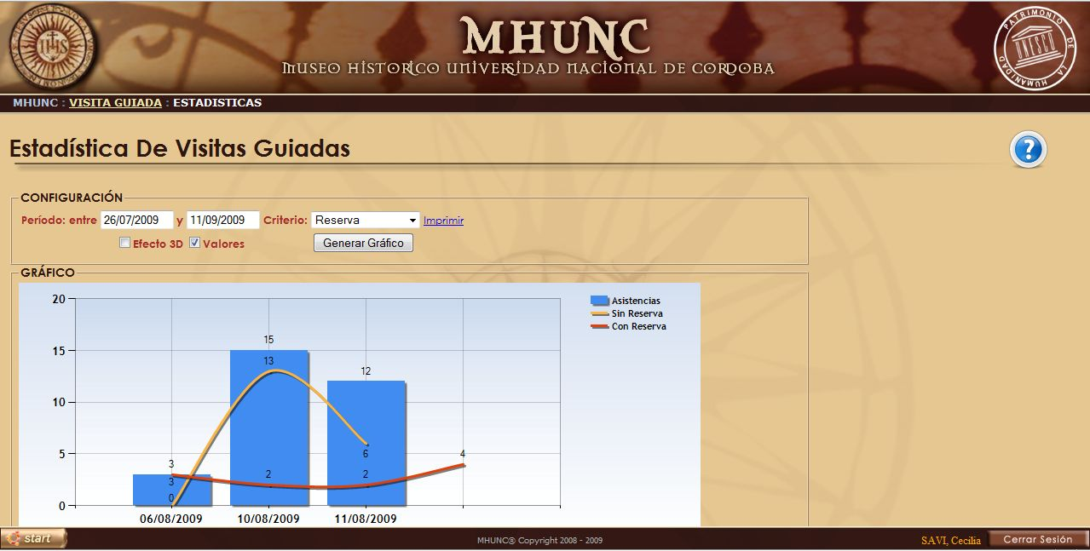

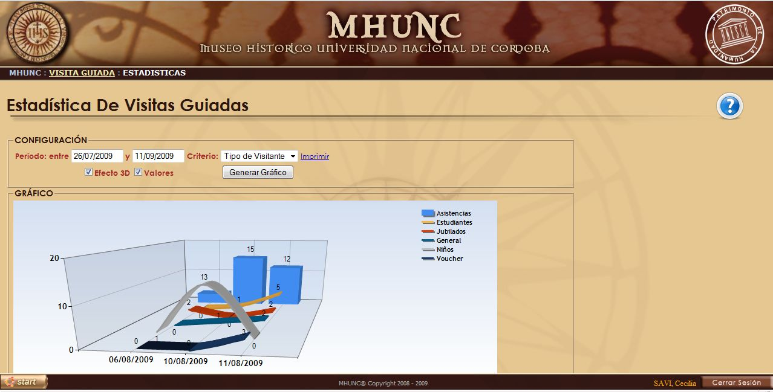

##### Generar estadística de recorridos

##### Diagrama de Colaboración



##### Generar estadística de recorridos

##### Diagrama de Clases



##### Generar estadística de recorridos

##### Diagrama de Secuencia

## Diagrama de Transición de Estados

### **Entidad DETALLE DE HORARIO**

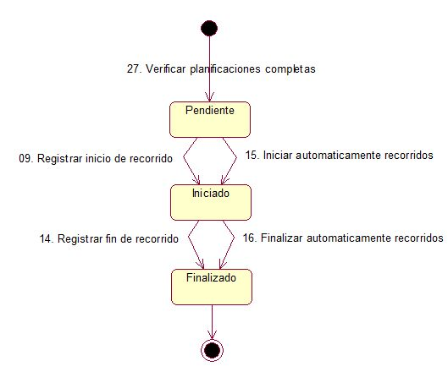

### **Entidad RESERVA**

### reserva.JPG

# **Planificación de actividades**

## Definición de Actores

#### Encargado de planificación:

Encargado de la registración de las planificaciones referidas a las visitas guiadas y eventos.

## Diagrama de Casos de Uso

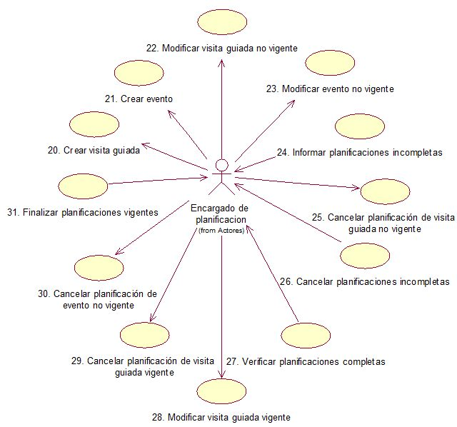

## Desarrollo de los Casos de Uso

### 20. Crear visita guiada

|  |  |  |  |
| --- | --- | --- | --- |
| Nivel de Use Case: 🗷 Negocio 🗹 Sistema de Información | | | |
| Nombre del Use Case: Crear visita guiada | | | Número de orden: 20 |
| Paquete: 🗹 Esencial 🗷 Soporte | | | |
| Prioridad: 🗹 Alta 🗷 Media 🗷 Baja | | | |
| Complejidad: 🗹 Alta 🗷 Media 🗷 Baja | | | |
| Actor primario: Encargado de planificación (EP) | | Actor secundario: No aplica | |
| Tipo de Use Case: 🗹 Concreto 🗷 Abstracto | | | |
| Objetivo: Confeccionar y generar una nueva planificación de visita guiada en estado completo o incompleto, registrando su categoría, guía, días y horario a realizarse, tiempo de vigencia y las salas que abarcará. | | | |
| Pre - condiciones: No aplica. | | | |
| Post - condiciones: | Éxito: Registrar exitosamente una nueva planificación de visita guiada incompleta o completa. | | |
| Fracaso: El EP no ingresa el turno, y es requerido. El EP no ingresa los horarios de inicio y fin, y son requeridos. El EP no ingresa el periodo de vigencia, y es requerido. | | |
| Curso Normal | | Alternativas | |
| 1. El caso de uso comienza cuando el EP selecciona la opción Planificación y a continuación “Nueva Visita Guiada”. 2. El sistema, para la configuración de los horarios y el periodo de duración carga los turnos, horas y periodos de días posibles. 3. EL EP selecciona el turno. 4. El sistema muestra los horarios disponibles para el turno seleccionado. 5. El EP selecciona el horario de inicio y el horario de fin. 6. El sistema verifica que los horarios son correctos. 7. Los horarios son correctos. 8. Seleccionado el turno y el horario de inicio y fin de la visita guiada, el EP selecciona el periodo de vigencia, en días, de la visita guiada. Por ejemplo, desde el 10/01/09 hasta el 10/12/09. 9. El sistema verifica que el periodo de vigencia sea correcto. 10. El periodo de vigencia es correcto. 11. Para el periodo de vigencia seleccionado, el sistema le solicita al EP que seleccione los días de la semana en que se realizará la visita guiada. 12. El EP selecciona uno o más días de la semana. Por ejemplo, lunes y jueves. 13. Para cada día seleccionado el sistema le solicita al EP que ingrese (en forma opcional) las salas, el guía y la categoría de la visita guiada que está planificando. 14. El EP selecciona una o más salas, los tiempos durante los cuales se demorará en cada una de ellas, y el orden en que se recorrerán las mismas. 15. El sistema corrobora que las salas seleccionadas por el EP se encuentren disponibles en el horario y los días elegidos. 16. Las salas están disponibles. 17. El sistema verifica que la sumatoria de tiempos en que se demorarán en las salas sea correcto. 18. La sumatoria es correcta. 19. El sistema calcula la capacidad máxima de visitantes para la visita guiada (número mínimo de visitantes que soportan las salas que se incluyen en el recorrido). 20. El sistema muestra solo los guías disponibles para los horarios y días elegidos. 21. El EP selecciona un guía.      1. El sistema muestra las categorías disponibles para la planificación de la visita guiada, la cual contiene el valor monetario de la entrada. 2. El EP selecciona la categoría. 3. El sistema verifica que la visita guiada esté completa. 4. La visita está completa. 5. El sistema crea la planificación de la visita guiada y genera un registro de estado (en “completa”) donde se almacena la fecha de la creación y el responsable a cargo. 6. Fin del caso de uso. | | 3. A. El EP no selecciona el turno.  3. A. 1. El sistema le informa al EP que el turno es un dato requerido.  3. A. 2. El EP selecciona el turno.  3. A. 2. A. El EP no selecciona el turno y se cancela el caso de uso.  5. A. El EP no selecciona los horarios de inicio y fin.  5. A. 1. El sistema le informa al EP que dicho dato es requerido.  5. A. 2. El EP selecciona los horarios.  5. A. 2. A. El EP no selecciona los horarios y se cancela el caso de uso.  7. A. El horario de inicio es mayor al horario de fin.  7. A. 1. El sistema notifica al EP del error y de la obligatoriedad de ingresar correctamente el mismo.  7. A. 2. El EP corrige el error.  7. A. 2. A. El EP no selecciona un nuevo horario para corregir el error y se cancela el caso de uso.  8. A. El EP no selecciona el periodo de vigencia.  8. A. 1. El sistema informa que el periodo de vigencia es requerido.  8. A. 2. El EP selecciona el periodo de vigencia.  8. A. 2. A. El EP no selecciona el periodo de vigencia y se cancela el caso de uso.  10. A. El día de inicio es superior al día de fin.  10. A. 1. El sistema notifica al EP del error y de la obligatoriedad de ingresar correctamente el mismo.  10. A. 2. El EP corrige el error.  10. A. 2. A. El EP no selecciona un nuevo periodo de vigencia para corregir el error y se cancela el caso de uso.  10. B. El día de inicio es inferior a una semana posterior a la fecha actual.  10. B. 1. El sistema notifica al EP del error y de la necesidad de corregirlo para continuar con la planificación.  10. B. 2. El EP corrige el error.  10. B. 2. A El EP no selecciona un nuevo periodo de vigencia para corregir el error y se cancela el caso de uso.  12. A. El EP no selecciona ningún día.  12. A. 1. El sistema le notifica al EP que los días son requeridos.  12. A. 2. El EP selecciona uno o más días.  12. A. 2. A. El EP no selecciona ningún día y se cancela el caso de uso.  14. A. El EP no selecciona ninguna sala.  14. A. El sistema informa al EP que la visita guiada en planificación, al momento de finalizar el caso de uso, se almacenará con estado “incompleta”.  16. A. Las salas no están disponibles.  16. A. 1. El sistema le informa al EP de la falta de disponibilidad de las salas para los horarios y días elegidos.  16. A. 2. El EP ingresa una nueva configuración de salas, el orden y los tiempos de demora por cada una de ellas.  16. A. 2. A. El EP no desea modificar la configuración de días y horarios.  16. A. 2. A. 1. El sistema le informa al EP que las salas quedarán pendientes, a completar en un futuro.  18. A. La sumatoria es inferior a la diferencia de tiempo entre horario de fin y horario de inicio elegidos.  18. A. 1. El sistema informa que la planificación quedará en estado incompleta.  18. B. La sumatoria es superior a la diferencia de tiempo entre horario de fin y horario de inicio elegidos.  18. B. 1. El sistema informa del error.  18. B. 2. El EP corrige el error, modificando los tiempos de permanencia por cada sala.  20. A. El sistema no encuentra guías disponibles para los horarios y días elegidos.  20. A. 1. El EP ingresa una nueva configuración de días y horarios, para que el sistema encuentre guías disponibles.  20. A. 1. A. El EP no desea modificar la configuración de días y horarios.  20. A. 1. A. 1. El sistema le informa al EP que el guía quedará pendiente, a completar en un futuro.  21. A. El EP no selecciona un guía.  21. A. 1. El sistema le informa al EP que el guía quedará pendiente, a completar en un futuro.  23. A. El EP no selecciona la categoría.  23. A. El sistema notifica que el recurso quedará pendiente.  25. A. La visita no está completa.  25. A. 1. El sistema crea la planificación de la visita guiada y genera un registro de estado (en “incompleta”) donde se almacena la fecha de la creación y el responsable a cargo.  25. A. 2. Fin del caso de uso. | |
| Asociaciones de Extensión: No aplica. | | | |
| Asociaciones de Inclusión: No aplica. | | | |
| Use Case donde se incluye: No aplica. | | | |
| Use Case donde se extiende: No aplica. | | | |
| Use Case de Generalización – Padres: No aplica. | | | |
| Use Case de Especialización – Hijos: No aplica. | | | |
| Autor: Lucas | | Fecha de creación: 15/08/2008 | |
| Autor última modificación: Lucas | | Fecha última modificación: 19/08/2009 | |

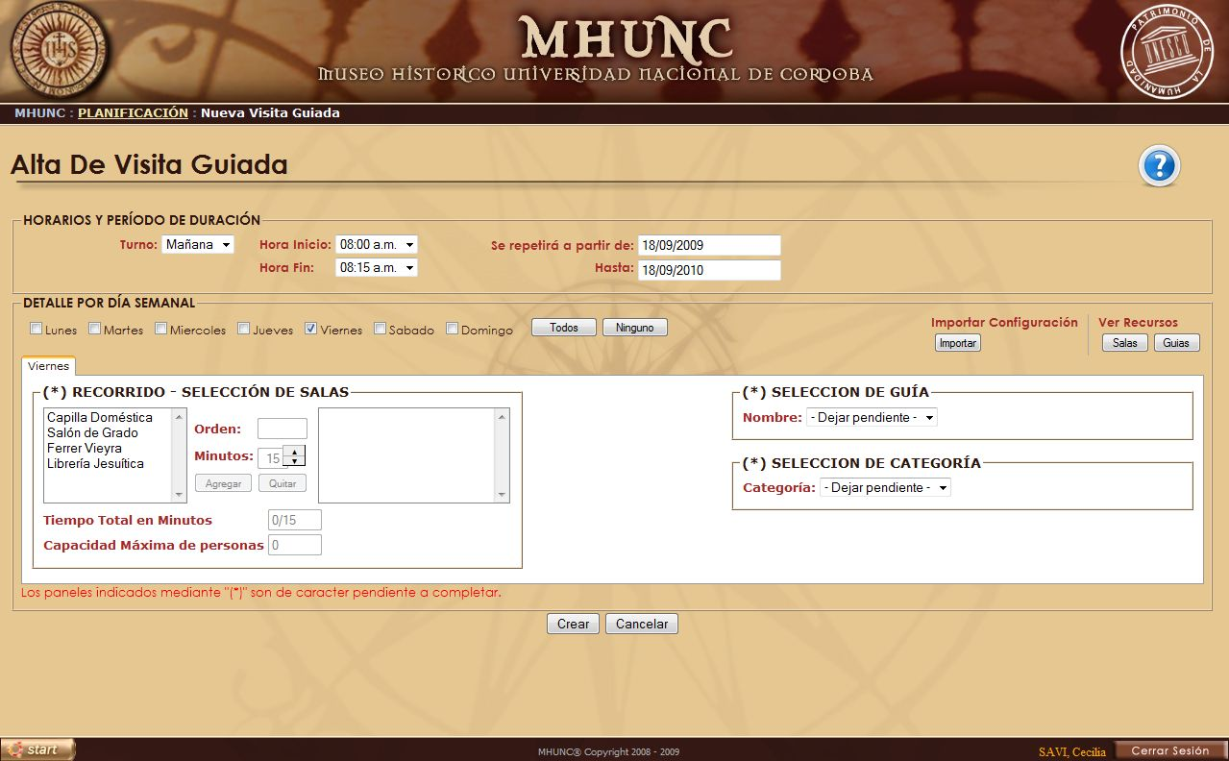

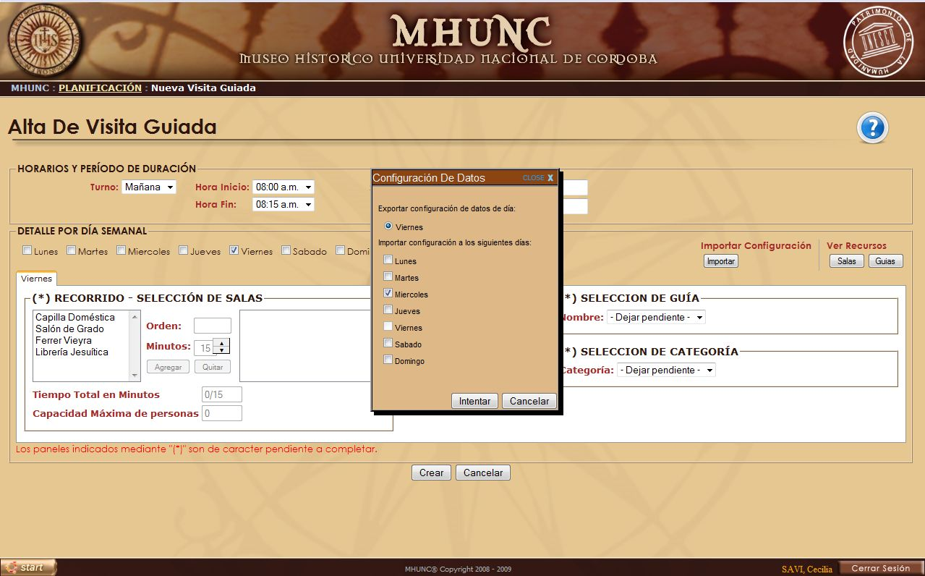

##### Crear visita guiada

##### Diagrama de Colaboración

##### Crear visita guiada

##### Diagrama de Clases

##### Crear visita guiada

##### Diagrama de Secuencia

### 21. Crear evento

|  |  |  |  |
| --- | --- | --- | --- |
| Nivel de Use Case: 🗷 Negocio 🗹 Sistema de Información | | | |
| Nombre del Use Case: Crear evento | | | Número de orden: 21 |
| Paquete: 🗹 Esencial 🗷 Soporte | | | |
| Prioridad: 🗷 Alta 🗹 Media 🗷 Baja | | | |
| Complejidad: 🗹 Alta 🗷 Media 🗷 Baja | | | |
| Actor primario: Encargado de planificación (EP) | | Actor secundario: No aplica | |
| Tipo de Use Case: 🗹 Concreto 🗷 Abstracto | | | |
| Objetivo: Realizar la planificación de un evento registrando la fecha y hora, oradores, ubicación, monto, cupos y una descripción en caso de ser necesario | | | |
| Pre - condiciones: | | | |
| Post - condiciones: | Éxito: Registrar exitosamente la planificación de un nuevo evento. | | |
| Fracaso: El EP no ingresa el turno, y es requerido. El EP no ingresa los horarios de inicio y fin, y son requeridos. El EP no ingresa el o los días a realizarse, y es requerido. El EP no ingresa el título del evento. | | |
| Curso Normal | | Alternativas | |
| 1. El caso de uso comienza cuando el EP ingresa en la opción Planificación y a continuación en “nuevo evento”. 2. El sistema, para la configuración de los horarios y el periodo de duración carga los turnos, horas y los días posibles. 3. EL EP selecciona el turno. 4. El sistema muestra los horarios disponibles para el turno seleccionado. 5. El EP selecciona el horario de inicio y el horario de fin para la planificación del evento. 6. El sistema verifica que los horarios son correctos. 7. Los horarios son correctos. 8. Seleccionado el turno y el horario de inicio y fin de la visita guiada, el EP selecciona los diferentes días en que el evento se planificará. Por ejemplo, los días 10/08/09, 11/08/09 y 15/08/09. 9. Los días seleccionados son correctos. 10. Ingresados los datos referidos al calendario de la planificación, el sistema le solicita al EP que ingrese el titulo del evento. 11. El EP ingresa el título del evento. 12. El sistema le solicita al EP que ingrese el monto del evento, en caso de que el mismo sea arancelado. 13. El EP ingresa el monto. 14. El sistema solicita que se ingrese el cupo, si es necesario. 15. El EP ingresa el cupo. 16. El sistema le solicita al EP que ingrese el lugar a realizarse, los oradores y la descripción, los cuales son de carácter pendientes y con la posibilidad de completarse en un futuro (hasta antes que se cumpla el inicio del evento planificado). 17. El EP ingresa el lugar a realizarse. 18. El EP ingresa los oradores. 19. El EP ingresa una descripción, de carácter opcional. 20. El sistema verifica que el formulario este completo. 21. El formulario está completo, el sistema crea un evento con los datos cargados y en estado “completo”. 22. El sistema crea la planificación del evento y genera un registro de estado (en “completa”) donde se almacena la fecha de la creación y el responsable a cargo. 23. Fin del caso de uso. | | 3. A. El EP no selecciona el turno.  3. A. 1. El sistema le informa al EP que el turno es un dato requerido.  3. A. 2. El EP selecciona el turno.  3. A. 2. A. El EP no selecciona el turno y se cancela el caso de uso.  5. A. El EP no selecciona los horarios de inicio y fin.  5. A. 1. El sistema le informa al EP que dicho dato es requerido.  5. A. 2. El EP selecciona los horarios.  5. A. 2. A. El EP no selecciona los horarios y se cancela el caso de uso.  7. A. El horario de inicio es mayor al horario de fin.  7. A. 1. El sistema notifica al EP del error y de la obligatoriedad de ingresar correctamente el mismo.  7. A. 2. El EP corrige el error.  7. A. 2. A. El EP no selecciona un nuevo horario para corregir el error y se cancela el caso de uso.  8. A. El EP no selecciona ningún día.  8. A. 1. El sistema informa de la obligatoriedad del campo.  8. A. 2. El EP ingresa uno o más días.  8. A. 2. A. El EP no ingresa ningún día para corregir el error.  8. A. 2. A. 1. Se cancela el caso de uso.  9. A. El día de inicio es superior al día de fin.  9. A. 1. El sistema notifica al EP del error y de la obligatoriedad de ingresar correctamente el mismo.  9. A. 2. El EP corrige el error.  9. A. 1. A. El EP no selecciona un nuevo periodo de vigencia para corregir el error y se cancela el caso de uso.  9. B. El día de inicio es inferior a una semana posterior a la fecha actual.  9. B. 1. El sistema notifica al EP del error y de la necesidad de corregirlo para continuar con la planificación.  9. B. 2. El EP corrige el error.  9. B. 2. A El EP no selecciona un nuevo día de inicio y se cancela el caso de uso.  11. A. El EP no ingresa el titulo.  11. A. 1. El sistema, al ser un campo requerido, le informa del error.  11. A. 2. El EP corrige el erro, ingresando el título.  11. A. 2. A. El EP no ingresa el titulo.  11. A. 2. A. 1. Se cancela el caso de uso.  13. A. El EP no ingresa el monto, ya que es gratuito.  15. A. El EP no ingresa el cupo porque el evento no tiene límite de capacidad.  17. A. El EP no ingresa el lugar a realizarse dejándolo pendiente de completar.  18. A. El EP no ingresa los oradores dejándolos pendiente de completar.  19. A. El EP no ingresa una descripción del evento.  21. A. El formulario no está completo.  21. A. 1. El sistema crea la planificación del evento y genera un registro de estado (en “incompleta”) donde se almacena la fecha de la creación y el responsable a cargo.  21. A. 2. Fin del caso de uso. | |
| Asociaciones de Extensión: No aplica | | | |
| Asociaciones de Inclusión: No aplica | | | |
| Use Case donde se incluye: No aplica | | | |
| Use Case donde se extiende: No aplica | | | |
| Use Case de Generalización – Padres: No aplica | | | |
| Use Case de Especialización – Hijos: No aplica | | | |
| Autor: Lucas | | Fecha de creación: 26/08/2008 | |
| Autor última modificación: Lucas | | Fecha última modificación: 22/08/2009 | |

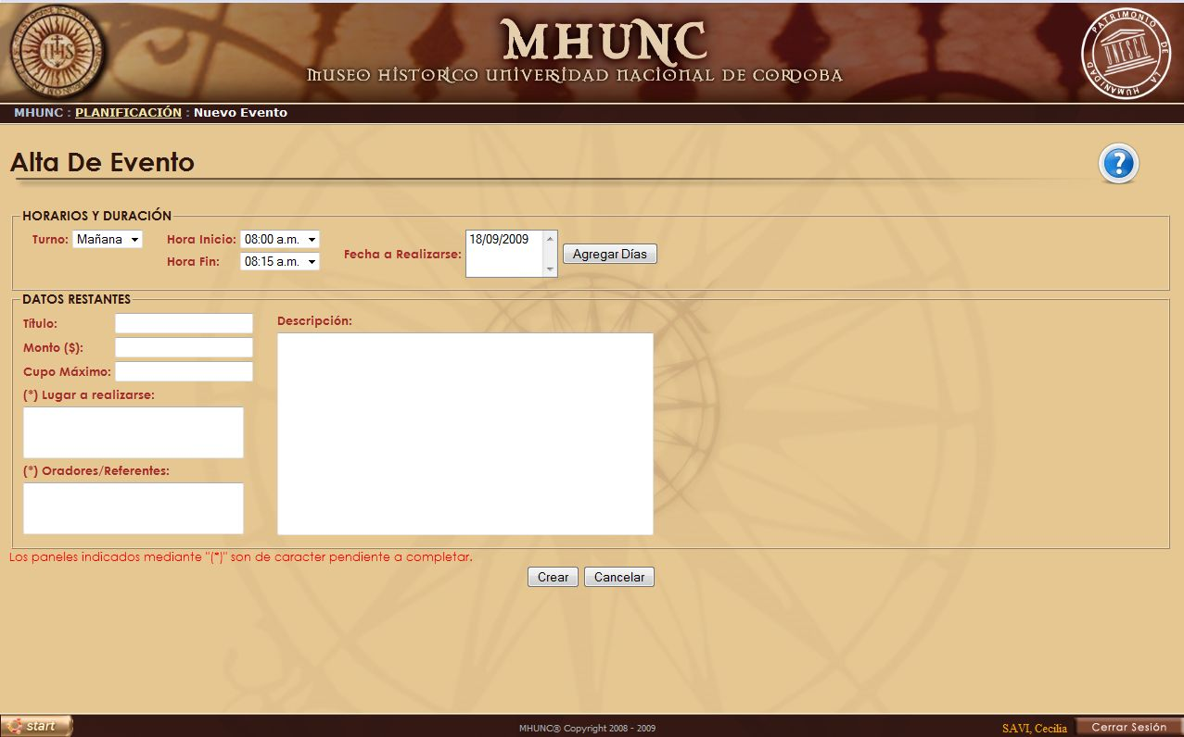

##### Crear evento

##### Diagrama de Colaboración



##### Crear evento

##### Diagrama de Clases



##### Crear evento

##### Diagrama de Secuencia



### 22. Modificar visita guiada no vigente

|  |  |  |  |
| --- | --- | --- | --- |
| Nivel de Use Case: 🗷 Negocio 🗹 Sistema de Información | | | |
| Nombre del Use Case: Modificar visita guiada no vigente | | | Número de orden: 22 |
| Paquete: 🗹 Esencial 🗷 Soporte | | | |
| Prioridad: 🗹 Alta 🗷 Media 🗷 Baja | | | |
| Complejidad: 🗹 Alta 🗷 Media 🗷 Baja | | | |
| Actor primario: Encargado de planificación (EP) | | Actor secundario: No aplica | |
| Tipo de Use Case: 🗹 Concreto 🗷 Abstracto | | | |
| Objetivo: Registrar las modificaciones realizadas sobre la planificación de una visita guiada existente y que todavía no se encuentra vigente, es decir en estado completo o incompleto. | | | |
| Pre - condiciones: Las visitas guiadas no tienen que estar en estado vigente. | | | |
| Post - condiciones: | Éxito: Registrar exitosamente los cambios realizados a la planificación de la visita guiada existente. El caso de uso Modificar visita guiada vigente finaliza con éxito. | | |
| Fracaso: El sistema no encuentra visitas guiadas planificadas en estado incompleto, completo y/o vigente. El EP no selecciona ninguna visita guiada planificada para modificar. El EP no ingresa el turno, y es requerido. El EP no ingresa los horarios de inicio y fin, y son requeridos. El EP no ingresa el periodo de vigencia, y es requerido. | | |
| Curso Normal | | Alternativas | |
| 1. El caso de uso comienza cuando el EP ingresa en la opción Planificación y a continuación en “Modificar visita guiada no vigente”. 2. El sistema busca todas las planificaciones de visitas guiadas en estado incompletas, completas y vigentes. 3. El sistema encuentra visitas guiadas. 4. El sistema le solicita al EP que seleccione una visita guiada para modificar su planificación. 5. El EP selecciona una visita guiada planificada no vigente, en estado incompleto o completo. 6. El sistema, muestra los horarios y duración (turno, hora inicio, hora fin y vigencia), los días de la semana en que se realizará, las salas, guía y categoría de la planificación elegida. 7. EL EP selecciona modificar el turno. 8. El sistema muestra los horarios disponibles para el turno seleccionado. 9. El EP selecciona el horario de inicio y el horario de fin. 10. El sistema verifica que los horarios son correctos. 11. Los horarios son correctos. 12. Seleccionado el turno y el horario de inicio y fin de la visita guiada, el EP selecciona modificar el periodo de vigencia, en días, de la visita guiada. Por ejemplo, desde el 10/01/09 hasta el 10/12/09. 13. El sistema verifica que el periodo de vigencia sea correcto. 14. El periodo de vigencia es correcto. 15. Para el periodo de vigencia seleccionado, el sistema le solicita al EP que seleccione los nuevos días de la semana en que se realizará la visita guiada. 16. El EP selecciona uno o más días de la semana. Por ejemplo, lunes y jueves. 17. Para cada día seleccionado el sistema le solicita al EP que ingrese (en forma opcional) las salas, el guía y la categoría de la visita guiada que está modificando. 18. El EP selecciona modificar una o más salas, los tiempos durante los cuales se demorará en cada una de ellas, y el orden en que se recorrerán las mismas. 19. El sistema corrobora que las salas seleccionadas por el EP se encuentren disponibles en el horario y los días elegidos. 20. Las salas están disponibles. 21. El sistema verifica que la sumatoria de tiempos en que se demorarán en las salas sea correcto. 22. La sumatoria es correcta. 23. El sistema calcula la capacidad máxima de visitantes para la visita guiada (número mínimo de visitantes que soportan las salas que se incluyen en el recorrido). 24. El sistema muestra solo los guías disponibles para los horarios y días elegidos. 25. El EP selecciona modificar el guía.      1. El sistema muestra las categorías disponibles para la planificación de la visita guiada, la cual contiene el valor monetario de la entrada. 2. El EP selecciona modificar la categoría. 3. El sistema verifica que la visita guiada esté completa. 4. La visita está completa. 5. El sistema modifica la planificación de la visita guiada y genera un registro de estado (en “completa”) donde se almacena la fecha de la modificación y el responsable a cargo. 6. Fin del caso de uso. | | 3. A. El sistema no encuentra visitas guiadas.  3. A. 1. El sistema informa la falta de visitas guiadas.  3. A. 2. Se cancela el caso de uso.  5. A. El EP selecciona una visita guiada en estado vigente.  5. A. 1. Se llama al caso de uso “Modificar visita guiada vigente”.  5. A. 2. El caso de uso finaliza con éxito.  5. A. 3. Fin del caso de uso.  5. A. 2. A. El caso de uso no finaliza con éxito.  5. A. 2. A .1. Se cancela el caso de uso.  5. B. El EP no selecciona ninguna visita guiada planificada.  5. B. 1. Se cancela el caso de uso.  7. A. El EP no selecciona el turno.  7. A. 1. El sistema le informa al EP que el turno es un dato requerido.  7. A. 2. El EP selecciona el turno.  7. A. 2. A. El EP no selecciona el turno y se cancela el caso de uso.  9. A. El EP no selecciona los horarios de inicio y fin.  9. A. 1. El sistema le informa al EP que dicho dato es requerido.  9. A. 2. El EP selecciona los horarios.  9. A. 2. A. El EP no selecciona los horarios y se cancela el caso de uso.  11. A. El horario de inicio es mayor al horario de fin.  11. A. 1. El sistema notifica al EP del error y de la obligatoriedad de ingresar correctamente el mismo.  11. A. 2. El EP corrige el error.  11. A. 2. A. El EP no selecciona un nuevo horario para corregir el error y se cancela el caso de uso.  12. A. El EP no selecciona el periodo de vigencia.  12. A. 1. El sistema informa que el periodo de vigencia es requerido.  12. A. 2. El EP selecciona el periodo de vigencia.  12. A. 2. A. El EP no selecciona el periodo de vigencia y se cancela el caso de uso.  14. A. El día de inicio es superior al día de fin.  14. A. 1. El sistema notifica al EP del error y de la obligatoriedad de ingresar correctamente el mismo.  14. A. 2. El EP corrige el error.  14. A. 2. A. El EP no selecciona un nuevo periodo de vigencia para corregir el error y se cancela el caso de uso.  14. B. El día de inicio es inferior a una semana posterior a la fecha actual.  14. B. 1. El sistema notifica al EP del error y de la necesidad de corregirlo para continuar con la planificación.  14. B. 2. El EP corrige el error.  14. B. 2. A El EP no selecciona un nuevo periodo de vigencia para corregir el error y se cancela el caso de uso.  16. A. El EP no selecciona ningún día.  16. A. 1. El sistema le notifica al EP que los días son requeridos.  16. A. 2. El EP selecciona uno o más días.  16. A. 2. A. El EP no selecciona ningún día y se cancela el caso de uso.  18. A. El EP no selecciona ninguna sala.  18. A. El sistema informa al EP que la visita guiada en planificación, al momento de finalizar el caso de uso, se almacenará con estado “incompleta”.  20. A. Las salas no están disponibles.  20. A. 1. El sistema le informa al EP de la falta de disponibilidad de las salas para los horarios y días elegidos.  20. A. 2. El EP ingresa una nueva configuración de salas, el orden y los tiempos de demora por cada una de ellas.  20. A. 2. A. El EP no desea modificar la configuración de días y horarios.  20. A. 2. A. 1. El sistema le informa al EP que las salas quedarán pendientes, a completar en un futuro.  22. A. La sumatoria es inferior a la diferencia de tiempo entre horario de fin y horario de inicio elegidos.  22. A. 1. El sistema informa que la planificación quedará en estado incompleta.  22. B. La sumatoria es superior a la diferencia de tiempo entre horario de fin y horario de inicio elegidos.  22. B. 1. El sistema informa del error.  22. B. 2. El EP corrige el error, modificando los tiempos de permanencia por cada sala.  24. A. El sistema no encuentra guías disponibles para los horarios y días elegidos.  24. A. 1. El EP ingresa una nueva configuración de días y horarios, para que el sistema encuentre guías disponibles.  24. A. 1. A. El EP no desea modificar la configuración de días y horarios.  24. A. 1. A. 1. El sistema le informa al EP que el guía quedará pendiente, a completar en un futuro.  25. A. El EP no selecciona un guía.  25. A. 1. El sistema le informa al EP que el guía quedará pendiente, a completar en un futuro.  27. A. El EP no selecciona la categoría.  27. A. 1. El sistema notifica que el recurso quedará pendiente.  29. A. La visita no está completa.  29. A. 1. El sistema crea la planificación de la visita guiada y genera un registro de estado (en “incompleta”) donde se almacena la fecha de la modificación y el responsable a cargo.  29. A. 2. Fin del caso de uso. | |
| Asociaciones de Extensión: No aplica | | | |
| Asociaciones de Inclusión: No aplica | | | |
| Use Case donde se incluye: No aplica | | | |
| Use Case donde se extiende: No aplica | | | |
| Use Case de Generalización – Padres: No aplica | | | |
| Use Case de Especialización – Hijos: No aplica | | | |
| Autor: Lucas | | Fecha de creación: 18/08/2008 | |
| Autor última modificación: Lucas | | Fecha última modificación: 19/08/2009 | |

***Para prototipo de interfaz de Caso de Uso 22-Modificar visita guiada no vigente, ver prototipo de Casos de Uso 20-Crear visita guiada.***

##### Modificar visita guiada no vigente

##### Diagrama de Colaboración

##### Modificar visita guiada no vigente

##### Diagrama de Clases

##### Modificar visita guiada no vigente

##### Diagrama de Secuencia

### 23. Modificar evento no vigente

|  |  |  |  |
| --- | --- | --- | --- |
| Nivel de Use Case: 🗷 Negocio 🗹 Sistema de Información | | | |
| Nombre del Use Case: Modificar evento no vigente | | | Número de orden: 23 |
| Paquete: 🗹 Esencial 🗷 Soporte | | | |
| Prioridad: 🗷 Alta 🗹 Media 🗷 Baja | | | |
| Complejidad: 🗷 Alta 🗹 Media 🗷 Baja | | | |
| Actor primario: Encargado de Planificación (EP) | | Actor secundario: No aplica. | |
| Tipo de Use Case: 🗹 Concreto 🗷 Abstracto | | | |
| Objetivo: Registrar las modificaciones realizadas sobre un evento en estado no vigente, registrando titulo, lugar a realizarse, oradores, cupo, monto, descripción, el encargado de la modificación de la planificación y la fecha de la modificación propiamente hecha. | | | |
| Pre - condiciones: | | | |
| Post - condiciones: | Éxito: Registrar exitosamente la actualización de los datos de un evento no vigente completo o incompleto. | | |
| Fracaso: No existen eventos en estado no vigente para implementar modificaciones. El EP no selecciona ningún evento no vigente para realizar modificaciones. El EP no ingresa el turno, y es requerido. El EP no ingresa los horarios de inicio y fin, y son requeridos. El EP no ingresa el o los días a realizarse, y es requerido. El EP no ingresa el título del evento. | | |
| Curso Normal | | Alternativas | |
| 1. El caso de uso comienza cuando el EP ingresa en la opción Planificación y a continuación “Modificar evento no vigente”. 2. El sistema busca todas las planificaciones de eventos en estados incompletos y/o completos. 3. El sistema encuentra eventos. 4. El sistema le solicita al EP que seleccione un evento para modificar su planificación. 5. El EP selecciona un evento en estado incompleto o completo. 6. El sistema, muestra el horario y duración (turno, hora inicio, hora fin y días), el título, monto, cupo, oradores, lugar y descripción. 7. EL EP selecciona modificar el turno. 8. El sistema muestra los horarios disponibles para el turno seleccionado. 9. El EP selecciona el horario de inicio y el horario de fin. 10. El sistema verifica que los horarios son correctos. 11. Los horarios son correctos. 12. Seleccionado el turno y el horario de inicio y fin del evento, el EP selecciona modificar los diferentes días en que el evento se planificará. Por ejemplo, los días 20/08/09, 21/08/09 y 25/08/09. 13. Los días seleccionados son correctos. 14. Ingresados los datos referidos al calendario de la planificación, el EP desea modificar el titulo del evento. 15. El EP ingresa el nuevo título del evento. 16. El sistema le solicita al EP que ingrese el monto del evento, en caso de que el mismo sea arancelado. 17. El EP modifica e ingresa el monto. 18. El sistema solicita que se ingrese el cupo, si es necesario. 19. El EP modifica el cupo. 20. El sistema le solicita al EP que ingrese el lugar a realizarse, los oradores y la descripción, los cuales son de carácter pendientes y con la posibilidad de completarse en un futuro (hasta antes que se cumpla el inicio del evento planificado). 21. El EP completa o modifica el lugar a realizarse. 22. El EP completa o modifica los oradores. 23. El EP completa o modifica la descripción, la cual es de carácter opcional. 24. El sistema verifica que el formulario este completo. 25. El formulario está completo, el sistema crea un evento con los datos cargados y en estado “completo”. 26. El sistema crea la planificación del evento y genera un registro de estado (en “completa”) donde se almacena la fecha de la creación y el responsable a cargo. 27. Fin del caso de uso. | | 3. A. El sistema no encuentra eventos.  3. A. 1. El sistema informa la falta de eventos.  3. A. 2. Se cancela el caso de uso.  5. A. El EP no selecciona ningún evento planificado.  5. A. 1. Se cancela el caso de uso.  7. A. El EP no selecciona el turno.  7. A. 1. El sistema le informa al EP que el turno es un dato requerido.  7. A. 2. El EP selecciona el turno.  7. A. 2. A. El EP no selecciona el turno y se cancela el caso de uso.  9. A. El EP no selecciona los horarios de inicio y fin.  9. A. 1. El sistema le informa al EP que dicho dato es requerido.  9. A. 2. El EP selecciona los horarios.  9. A. 2. A. El EP no selecciona los horarios y se cancela el caso de uso.  11. A. El horario de inicio es mayor al horario de fin.  11. A. 1. El sistema notifica al EP del error y de la obligatoriedad de ingresar correctamente el mismo.  11. A. 2. El EP corrige el error.  11. A. 2. A. El EP no selecciona un nuevo horario para corregir el error y se cancela el caso de uso.  12. A. El EP no selecciona ningún día.  12. A. 1. El sistema informa de la obligatoriedad del campo.  12. A. 2. El EP ingresa uno o más días.  12. A. 2. A. El EP no ingresa ningún día para corregir el error.  12. A. 2. A. 1. Se cancela el caso de uso.  13. A. El día de inicio es superior al día de fin.  13. A. 1. El sistema notifica al EP del error y de la obligatoriedad de ingresar correctamente el mismo.  13. A. 2. El EP corrige el error.  13. A. 1. A. El EP no selecciona un nuevo periodo de vigencia para corregir el error y se cancela el caso de uso.  13. B. El día de inicio es inferior a una semana posterior a la fecha actual.  13. B. 1. El sistema notifica al EP del error y de la necesidad de corregirlo para continuar con la planificación.  13. B. 2. El EP corrige el error.  13. B. 2. A El EP no selecciona un nuevo día de inicio y se cancela el caso de uso.  15. A. El EP no ingresa el titulo.  15. A. 1. El sistema, al ser un campo requerido, le informa del error.  15. A. 2. El EP corrige el erro, ingresando nuevamente el título.  15. A. 2. A. El EP no ingresa el titulo.  15. A. 2. A. 1. Se cancela el caso de uso.  17. A. El EP no ingresa el monto, ya que es gratuito.  19. A. El EP no ingresa el cupo porque el evento no tiene límite de capacidad.  21. A. El EP no ingresa el lugar a realizarse dejándolo pendiente de completar.  22. A. El EP no ingresa los oradores dejándolos pendiente de completar.  23. A. El EP no ingresa una descripción del evento.  25. A. El formulario no está completo.  25. A. 1. El sistema crea la planificación del evento y genera un registro de estado (en “incompleta”) donde se almacena la fecha de la creación y el responsable a cargo.  25. A. 2. Fin del caso de uso. | |
| Asociaciones de Extensión: No aplica | | | |
| Asociaciones de Inclusión: No aplica | | | |
| Use Case donde se incluye: No aplica | | | |
| Use Case donde se extiende: No aplica | | | |
| Use Case de Generalización – Padres: No aplica | | | |
| Use Case de Especialización – Hijos: No aplica | | | |
| Autor: Lucas | | Fecha de creación: 13/09/2008 | |
| Autor última modificación: Lucas | | Fecha última modificación: 22/08/2009 | |

***Para prototipo de interfaz de Caso de Uso 23-Modificar evento no vigente, ver prototipo de Casos de Uso 21-Crear evento.***

##### Modificar evento no vigente

##### Diagrama de Colaboración



##### Modificar evento no vigente

##### Diagrama de Clases



##### Modificar evento no vigente

##### Diagrama de Secuencia

### 24. Informar planificaciones incompletas

|  |  |  |  |
| --- | --- | --- | --- |
| Nivel de Use Case: 🗷 Negocio 🗹 Sistema de Información | | | |
| Nombre del Use Case: Informar planificaciones incompletas | | | Número de orden: 24 |
| Paquete: 🗹 Esencial 🗷 Soporte | | | |
| Prioridad: 🗷 Alta 🗹 Media 🗷 Baja | | | |
| Complejidad: 🗷 Alta 🗷 Media 🗹 Baja | | | |
| Actor primario: No aplica | | Actor secundario: No aplica | |
| Tipo de Use Case: 🗷Concreto 🗹 Abstracto | | | |
| Objetivo: Informar automáticamente y en forma diaria a los encargados de planificación, la existencia de planificaciones y en estado incompleto, cuya fecha de inicio de vigencia esta próxima a ocurrir. | | | |
| Pre - condiciones: | | | |
| Post - condiciones: | Éxito: Alertar sobre las planificaciones incompletas que se encuentran en el límite de tiempo para ser completadas. | | |
| Fracaso: No existen planificaciones incompletas. El sistema no proceso ninguna planificación encontrada. | | |
| Curso Normal | | Alternativas | |
| 1. El caso de uso comienza cuando el sistema en forma diaria (una hora antes del inicio de las actividades comerciales) ejecuta el proceso automático “verificar planificaciones incompletas”. 2. El sistema busca las planificaciones referidas a visitas guiadas y eventos en estado incompleto. 3. El sistema encuentra al menos una planificación en estado incompleta. 4. Para cada planificación encontrada, el sistema verifica que la fecha programada para que ingrese en vigencia (fecha de inicio de vigencia) sea igual a 10 días posteriores a la fecha del día (tiempo de holgura necesario para informar a los encargados de planificación y que estos puedan completarla). 5. La planificación cumple con la condición y es procesada. 6. El sistema, una vez realizada la verificación de todas las planificaciones, comprueba que se haya procesado al menos una planificación. 7. El sistema procesó al menos una planificación. 8. Para las planificaciones procesadas, el sistema automático genera un alerta de mensajería visual para los Encargados de Planificación con el fin de que estos estén advertidos. Es decir, se les informa sobre las planificaciones incompletas que deben completarse. 9. Fin del caso de uso. | | 3. A. El sistema no encuentra ninguna planificación en estado incompleta.  3. A. 1. Se cancela el caso de uso.  5. A. La fecha de inicio de vigencia de la planificación aún no cumple con la condición.  5. A. 1. El sistema automático no procesa dicha planificación.  7. A. Tras verificar la condición temporaria de cada planificación, el sistema no procesó ninguna de ellas.  7. A. 1. Se cancela el caso de uso. | |
| Asociaciones de Extensión: No aplica | | | |
| Asociaciones de Inclusión: No aplica | | | |
| Use Case donde se incluye: No aplica | | | |
| Use Case donde se extiende: No aplica | | | |
| Use Case de Generalización – Padres: No aplica | | | |
| Use Case de Especialización – Hijos: No aplica | | | |
| Autor: Lucas | | Fecha de creación: 19/10/2008 | |
| Autor última modificación: Lucas | | Fecha última modificación: 20/08/2009 | |

***Los Casos de Uso Automáticos no presentan Prototipo de Interfaz, ya que son rutinas que el sistema ejecuta internamente.***

##### Informar planificaciones incompletas

##### Diagrama de Colaboración



##### Informar planificaciones incompletas

##### Diagrama de Clases



##### Informar planificaciones incompletas

##### Diagrama de Secuencia



### 25. Cancelar planificación de visita guiada no vigente

|  |  |  |  |
| --- | --- | --- | --- |
| Nivel de Use Case: 🗷 Negocio 🗹 Sistema de Información | | | |
| Nombre del Use Case: Cancelar planificación de visita guiada no vigente | | | Número de orden: 25 |
| Paquete: 🗹 Esencial 🗷 Soporte | | | |
| Prioridad: 🗷 Alta 🗹 Media 🗷 Baja | | | |
| Complejidad: 🗷 Alta 🗹 Media 🗷 Baja | | | |
| Actor primario: Encargado de planificación (EP) | | Actor secundario: No aplica | |
| Tipo de Use Case: 🗹 Concreto 🗷 Abstracto | | | |
| Objetivo: Cancelar una planificación de visita guiada no vigente, registrando una observación, personal responsable del cambio y actualizando el estado a cancelada. | | | |
| Pre - condiciones: | | | |
| Post - condiciones: | Éxito: Registrar exitosamente la cancelación de una planificación de visita guiada no vigente. | | |
| Fracaso: El sistema no encuentra visitas guiadas planificadas en estado incompleto, completo y/o vigente. El EP se arrepiente de cancelar la planificación. | | |
| Curso Normal | | Alternativas | |
| 1. El caso de uso comienza cuando el EP ingresa en la opción Planificación y a continuación “Cancelar planificación de visita guiada no vigente”. 2. El sistema busca todas las planificaciones de visitas guiadas en estado incompletas, completas y vigentes. 3. El sistema encuentra visitas guiadas. 4. El sistema le solicita al EP que seleccione una visita guiada para cancelar su planificación. 5. El EP selecciona una visita guiada planificada no vigente, en estado incompleto o completo. 6. El sistema, muestra los horarios y duración (turno, hora inicio, hora fin y vigencia), los días de la semana en que se realizará, las salas, guía y categoría de la planificación de visita guiada elegida. 7. El sistema solicita que confirme la cancelación de la planificación de visita guiada no vigente elegida. 8. El EP confirma la cancelación. 9. El sistema solicita si desea ingresar alguna observación asentando los motivos de la cancelación. 10. El EP ingresa una observación válida para la situación. 11. El sistema registra el cambio de estado (a cancelada) guardando la fecha de cancelación y el encargado de planificación que la realizó. 12. Fin del caso de uso. | | 3. A. El sistema no encuentra visitas guiadas.  3. A. 1. El sistema informa la falta de visitas guiadas.  3. A. 2. Se cancela el caso de uso.  5. A. El EP selecciona una visita guiada en estado vigente.  5. A. 1. Se llama al caso de uso “Cancelar planificación de visita guiada vigente”.  5. B. El EP no selecciona ninguna visita guiada planificada.  5. B. 1. Se cancela el caso de uso.  8. A. El EP no confirma la cancelación.  8. A. 1. Se cancela el caso de uso.  10. A. El EP no desea ingresar ninguna observación. | |
| Asociaciones de Extensión: No aplica | | | |
| Asociaciones de Inclusión: No aplica | | | |
| Use Case donde se incluye: No aplica | | | |
| Use Case donde se extiende: No aplica | | | |
| Use Case de Generalización – Padres: No aplica | | | |
| Use Case de Especialización – Hijos: No aplica | | | |
| Autor: Lucas | | Fecha de creación: 04/09/2008 | |
| Autor última modificación: Lucas | | Fecha última modificación: 20/08/2009 | |

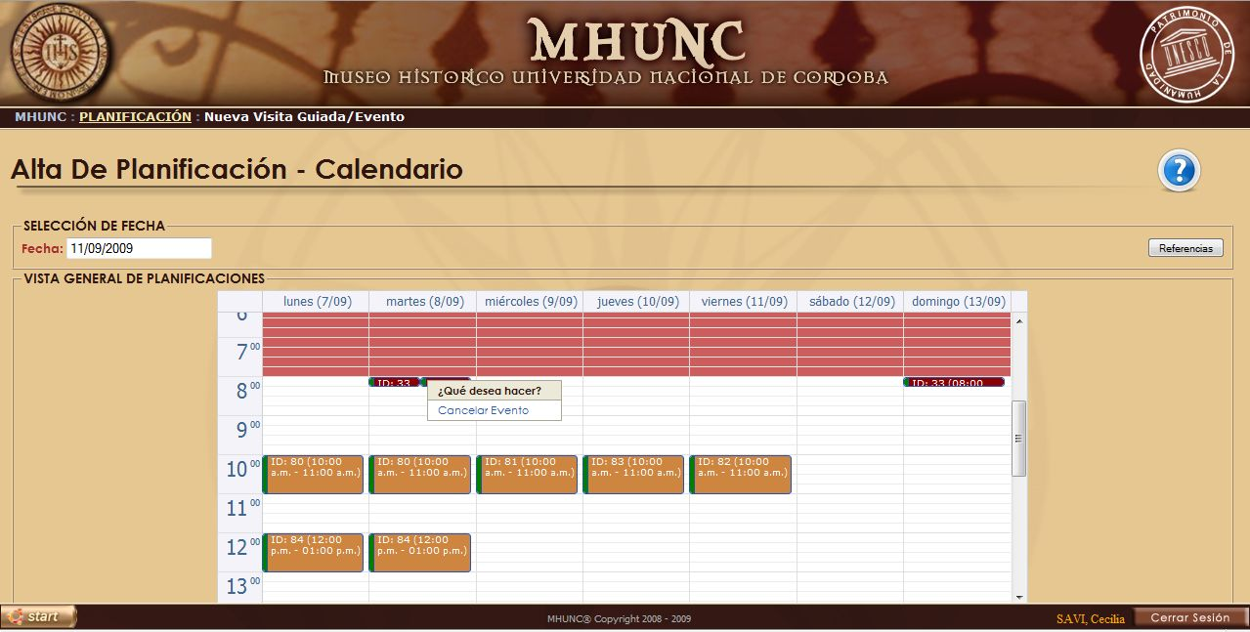

##### Cancelar planificación de guiada no vigente

##### Diagrama de Colaboración



##### Cancelar planificación de visita guiada no vigente

##### Diagrama de Clases



##### Cancelar planificación de visita guiada no vigente

##### Diagrama de Secuencia

### 26. Cancelar planificaciones incompletas

|  |  |  |  |
| --- | --- | --- | --- |
| Nivel de Use Case: 🗷 Negocio 🗹 Sistema de Información | | | |
| Nombre del Use Case: Cancelar planificaciones incompletas. | | | Número de orden: 26 |
| Paquete: 🗹 Esencial 🗷 Soporte | | | |
| Prioridad: 🗹 Alta 🗷 Media 🗷 Baja | | | |
| Complejidad: 🗷 Alta 🗹 Media 🗷 Baja | | | |
| Actor primario: No aplica | | Actor secundario: No aplica | |
| Tipo de Use Case: 🗹 Concreto 🗷 Abstracto | | | |
| Objetivo: Cancelar automáticamente y en forma diaria aquellas planificaciones incompletas que nunca fueron completadas y que en el día de la fecha deberían haber iniciado su vigencia. | | | |
| Pre - condiciones: | | | |
| Post - condiciones: | Éxito: Cancelar las planificaciones incompletas que no fueron completadas. | | |
| Fracaso: No existen planificaciones incompletas. El sistema no proceso ninguna planificación encontrada. | | |
| Curso Normal | | Alternativas | |
| 1. El caso de uso comienza cuando el sistema en forma diaria (una hora antes del inicio de las actividades comerciales) ejecuta el proceso automático “Cancelar planificaciones incompletas”. 2. El sistema busca las planificaciones referidas a visitas guiadas y eventos en estado incompleto. 3. El sistema encuentra al menos una planificación en estado incompleta. 4. Para cada planificación encontrada, el sistema verifica que la fecha programada para que ingrese en vigencia (fecha de inicio de vigencia) sea igual a la fecha del día (lo cual significa que la planificación nunca fue completada a pesar de la notificación previa de 10 días antes). 5. La planificación cumple con la condición y es procesada. 6. El sistema, una vez realizada la verificación de todas las planificaciones, comprueba que se haya procesado al menos una planificación. 7. El sistema procesó al menos una planificación. 8. Para cada una de las planificaciones procesadas, el sistema automático cancela las mismas dejando sin efecto los datos cargados e incompletos y liberando los recursos que ellas abarcaban. 9. Fin del caso de uso. | | 3. A. El sistema no encuentra ninguna planificación en estado incompleta.  3. A. 1. Se cancela el caso de uso.  5. A. La fecha de inicio de vigencia de la planificación aún no cumple con la condición.  5. A. 1. El sistema automático no procesa dicha planificación.  7. A. Tras verificar la condición temporaria de cada planificación, el sistema no procesó ninguna de ellas.  7. A. 1. Se cancela el caso de uso. | |
| Asociaciones de Extensión: No aplica | | | |
| Asociaciones de Inclusión: No aplica | | | |
| Use Case donde se incluye: No aplica | | | |
| Use Case donde se extiende: No aplica | | | |
| Use Case de Generalización – Padres: No aplica | | | |
| Use Case de Especialización – Hijos: No aplica | | | |
| Autor: Lucas | | Fecha de creación: 20/08/2009 | |
| Autor última modificación: Lucas | | Fecha última modificación: 20/08/2009 | |

***Los Casos de Uso Automáticos no presentan Prototipo de Interfaz, ya que son rutinas que el sistema ejecuta internamente.***

##### Cancelar planificaciones incompletas

##### Diagrama de Colaboración



##### Cancelar planificaciones incompletas

##### Diagrama de Clases



##### Cancelar planificaciones incompletas

##### Diagrama de Secuencia

### 27. Verificar planificaciones completas

|  |  |  |  |
| --- | --- | --- | --- |
| Nivel de Use Case: 🗷 Negocio 🗹 Sistema de Información | | | |
| Nombre del Use Case: Verificar planificaciones completas | | | Número de orden: 27 |
| Paquete: 🗹 Esencial 🗷 Soporte | | | |
| Prioridad: 🗹 Alta 🗷 Media 🗷 Baja | | | |
| Complejidad: 🗷 Alta 🗹 Media 🗷 Baja | | | |
| Actor primario: No aplica | | Actor secundario: No aplica | |
| Tipo de Use Case: 🗷 Concreto 🗹 Abstracto | | | |
| Objetivo: Verificar automáticamente y en forma diaria, la existencia de planificaciones completas y que su fecha de inicio de vigencia es igual a 7 días posteriores la fecha del día para actualizar su estado a “vigente” e informar sobre las planificaciones puestas en vigencia a los encargados de atención al visitante. | | | |
| Pre - condiciones: | | | |
| Post - condiciones: | Éxito: Se actualiza el estado a vigente y se informa sobre ello a los encargados de atención al visitante por cada planificación verificada. | | |
| Fracaso: No existen planificaciones completas. No se realiza ninguna actualización al no procesarse ninguna planificación. | | |
| Curso Normal | | Alternativas | |
| 1. El caso de uso comienza cuando el sistema en forma diaria (una hora antes del inicio de las actividades comerciales) ejecuta el proceso automático “Actualizar Planificaciones completas”. 2. El sistema busca las planificaciones referidas a visitas guiadas y eventos en estado completo. 3. El sistema encuentra al menos una planificación en estado completo. 4. Para cada planificación encontrada, el sistema verifica que la fecha programada para que ingrese en vigencia (fecha de inicio de vigencia) sea igual a 7 días posteriores a la fecha del día (tiempo de holgura necesario para informar a los encargados de atención a visitantes y que estos puedan incorporarla a su conocimiento). 5. La planificación cumple con la condición y es procesada, modificando su estado de “completa” a “vigente”. 6. El sistema, una vez realizada la verificación de todas las planificaciones, comprueba que se haya procesado al menos una planificación. 7. El sistema procesó al menos una planificación. 8. Para las planificaciones procesadas, el sistema automático genera un alerta de mensajería visual para los Encargados de atención al visitante con el fin de que estos estén advertidos de la nueva visita guiada que comenzará en 7 días. 9. Para las planificaciones procesadas y correspondientes a visitas guiadas, el sistema genera los detalles de horario, para que las mismas puedan ofrecerse dentro del sistema como recorridos habilitados. 10. Fin del caso de uso. | | 3. A. El sistema no encuentra ninguna planificación en estado incompleta.  3. A. 1. Se cancela el caso de uso.  5. A. La fecha de inicio de vigencia de la planificación aún no cumple con la condición.  5. A. 1. El sistema automático no procesa dicha planificación.  7. A. Tras verificar la condición temporaria de cada planificación, el sistema no procesó ninguna de ellas.  7. A. 1. Se cancela el caso de uso. | |
| Asociaciones de Extensión: No aplica | | | |
| Asociaciones de Inclusión: No aplica | | | |
| Use Case donde se incluye: No aplica | | | |
| Use Case donde se extiende: No aplica | | | |
| Use Case de Generalización – Padres: No aplica | | | |
| Use Case de Especialización – Hijos: No aplica | | | |
| Autor: Lucas | | Fecha de creación: 19/10/2008 | |
| Autor última modificación: Lucas | | Fecha última modificación: 20/08/2009 | |

***Los Casos de Uso Automáticos no presentan Prototipo de Interfaz, ya que son rutinas que el sistema ejecuta internamente.***

##### Verificar planificaciones completas

##### Diagrama de Colaboración



##### Verificar planificaciones completas

##### Diagrama de Clases



##### Verificar planificaciones completas

##### Diagrama de Secuencia

### 28. Modificar visita guiada vigente

|  |  |  |  |
| --- | --- | --- | --- |
| Nivel de Use Case: 🗷 Negocio 🗹 Sistema de Información | | | |
| Nombre del Use Case: Modificar visita guiada vigente | | | Número de orden: 28 |
| Paquete: 🗹 Esencial 🗷 Soporte | | | |
| Prioridad: 🗷Alta 🗹 Media 🗷 Baja | | | |
| Complejidad: 🗹 Alta 🗷 Media 🗷 Baja | | | |
| Actor primario: Encargado de planificación (EP) | | Actor secundario: No aplica | |
| Tipo de Use Case: 🗹 Concreto 🗷 Abstracto | | | |
| Objetivo: Registrar las modificaciones acerca del guía y la categoría de la planificación de una visita guiada existente y que se encuentra vigente. | | | |
| Pre - condiciones: | | | |
| Post - condiciones: | Éxito: Registrar exitosamente los cambios realizados a la planificación vigente de la visita guiada existente. | | |
| Fracaso: El sistema no encuentra visitas guiadas planificadas en estado incompleto, completo y/o vigente. El EP no selecciona ninguna visita guiada planificada vigente para modificar. El sistema no encuentra otros guías disponibles y resulta imposible modificar el actual. El EP no ingresa el guía, y es requerido. El EP no ingresa la categoría, y es requerido. La planificación no está completa y el EP no decide corregir la misma. | | |
| Curso Normal | | Alternativas | |
| 1. El caso de uso comienza cuando el EP ingresa en la opción Planificación y a continuación en “Modificar visita guiada vigente”. 2. El sistema busca todas las planificaciones de visitas guiadas en estado vigente. 3. El sistema encuentra visitas guiadas. 4. El sistema le solicita al EP que seleccione una visita guiada para modificar su planificación. 5. El EP selecciona una visita guiada planificada vigente. 6. El sistema, muestra los horarios y duración (turno, hora inicio, hora fin y vigencia), los días de la semana en que se realizará, las salas, guía y categoría de la planificación elegida. 7. El sistema le indica al EP que solo puede modificar el guía y la categoría de la visita guiada vigente elegida. 8. El sistema muestra solo los guías disponibles para los horarios y días elegidos. 9. El EP selecciona modificar el guía.      1. El sistema muestra las categorías disponibles para la planificación de la visita guiada, la cual contiene el valor monetario de la entrada. 2. El EP selecciona modificar la categoría. 3. El sistema verifica que la visita guiada esté completa. 4. La visita está completa. 5. El sistema modifica la planificación de la visita guiada y genera un registro de estado (repitiendo el estado “vigente”) donde se almacena la fecha de la modificación y el responsable a cargo. 6. El sistema actualiza los recorridos relacionados a la visita guiada con su nuevo personal y categoría, a partir de la fecha actual. 7. Fin del caso de uso. | | 3. A. El sistema no encuentra visitas guiadas.  3. A. 1. El sistema informa la falta de visitas guiadas.  3. A. 2. Se cancela el caso de uso.  8. A. El sistema no encuentra guías disponibles para los horarios y días elegidos.  8. A. 1. El sistema le informa al EP que no existen otros guías disponibles y que resulta imposible modificar el existente.  8. A. 2. Se cancela el caso de uso.  9. A. El EP no selecciona el guía.  9. A. El sistema notifica que el recurso es obligatorio y se cancela el caso de uso.  11. A. El EP no selecciona la categoría.  11. A. El sistema notifica que el recurso es obligatorio y se cancela el caso de uso.  13. A. La visita no está completa.  13. A. 1. El sistema, al tratarse de una planificación vigente, informa del error.  13. A. 2. El EP selecciona los datos faltantes para completar el formulario.  13. A. 2. A. El EP no selecciona los datos faltantes para corregir el error y se cancela el caso de uso. | |
| Asociaciones de Extensión: No aplica | | | |
| Asociaciones de Inclusión: No aplica | | | |
| Use Case donde se incluye: No aplica | | | |
| Use Case donde se extiende: No aplica | | | |
| Use Case de Generalización – Padres: No aplica | | | |
| Use Case de Especialización – Hijos: No aplica | | | |
| Autor: Lucas | | Fecha de creación: 18/08/2008 | |
| Autor última modificación: Lucas | | Fecha última modificación: 20/08/2009 | |

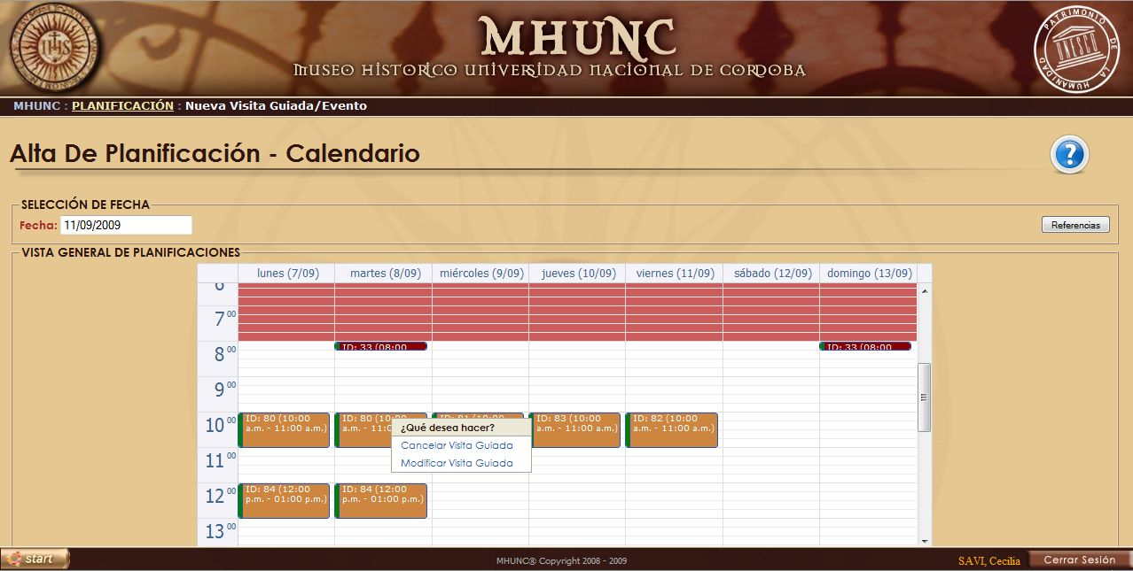

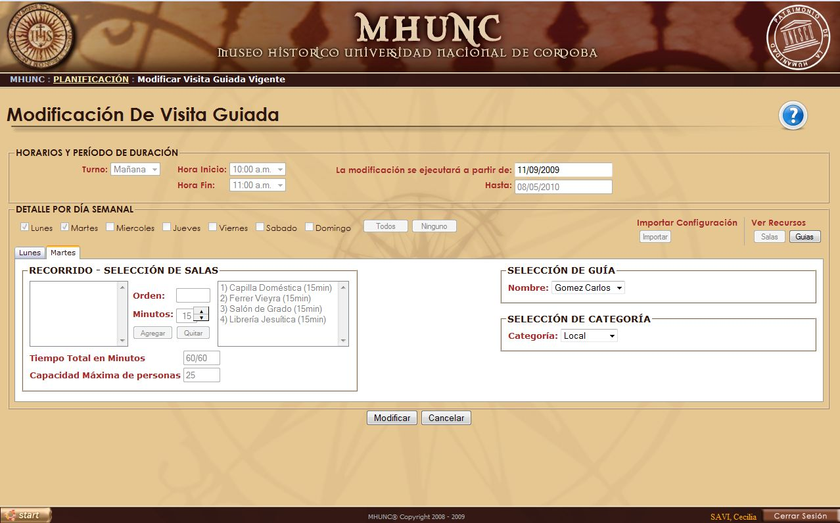

##### Modificar visita guiada vigente

##### Diagrama de Colaboración

##### Modificar visita guiada vigente

##### Diagrama de Clases

##### Modificar visita guiada vigente

##### Diagrama de Secuencia

### 29. Cancelar planificación de visita guiada vigente

|  |  |  |  |
| --- | --- | --- | --- |
| Nivel de Use Case: 🗷 Negocio 🗹 Sistema de Información | | | |
| Nombre del Use Case: Cancelar planificación de visita guiada vigente | | | Número de orden: 29 |
| Paquete: 🗹 Esencial 🗷 Soporte | | | |
| Prioridad: 🗹 Alta 🗷 Media 🗷 Baja | | | |
| Complejidad: 🗷 Alta 🗹 Media 🗷 Baja | | | |
| Actor primario: Encargado de Planificación (EP) | | Actor secundario: No aplica | |
| Tipo de Use Case: 🗹 Concreto 🗷 Abstracto | | | |
| Objetivo: Cancelar una planificación de visita guiada vigente, registrando una observación, personal responsable del cambio, actualizando el estado a cancelada y eventualmente eliminando las reservas relacionadas. | | | |
| Pre - condiciones: | | | |
| Post - condiciones: | Éxito: Registrar exitosamente la cancelación de una planificación de visita guiada vigente. | | |
| Fracaso: El sistema no encuentra visitas guiadas planificadas en estado incompleto, completo y/o vigente. El EP se arrepiente de cancelar la planificación. | | |
| Curso Normal | | Alternativas | |
| 1. El caso de uso comienza cuando el EP ingresa en la opción Planificación y a continuación “Cancelar planificación de visita guiada vigente”. 2. El sistema busca todas las planificaciones de visitas guiadas en estado vigentes. 3. El sistema encuentra visitas guiadas. 4. El sistema le solicita al EP que seleccione una visita guiada para cancelar su planificación. 5. El EP selecciona una visita guiada planificada vigente. 6. El sistema, muestra los horarios y duración (turno, hora inicio, hora fin y vigencia), los días de la semana en que se realizará, las salas, guía y categoría de la planificación de visita guiada elegida. 7. El sistema verifica que para los detalles de horario de los recorridos relacionados a la planificación de visita guiada elegida, no existan reserves. 8. No existen reservas pendientes. 9. El sistema solicita que confirme la cancelación de la planificación de visita guiada vigente elegida. 10. El EP confirma la cancelación y no tenia reservas pendiente. 11. El sistema solicita si desea ingresar alguna observación asentando los motivos de la cancelación. 12. El EP ingresa una observación válida para la situación. 13. El sistema registra el cambio de estado (a cancelada) guardando la fecha de cancelación y el encargado de planificación que la realizó. 14. El sistema elimina los registros de detalle de horario de los recorridos relacionados a la planificación de visita guiada vigente elegida y que se encuentran desde el día de la fecha hasta el fin de vigencia de dicha planificación. 15. Fin del caso de uso. | | 3. A. El sistema no encuentra visitas guiadas.  3. A. 1. El sistema informa la falta de visitas guiadas.  3. A. 2. Se cancela el caso de uso.  8. A. Existen reservas pendiente.  8. A. 1. El sistema informa que existen reservas, mostrando los datos de la misma (responsable de reserva, detalle de horario del recorrido reservado, fecha y hora).  10. A. El EP no confirma la cancelación.  10. A. 1. Se cancela el caso de uso.  10. B. El EP confirma la cancelación y tenia reservas pendiente.  10. B. 1. El sistema cancela todas las reservas pendientes que estaban relacionadas a los detalles de horario de la planificación de visita guiada vigente elegida.  12. A. El EP no desea ingresar ninguna observación. | |
| Asociaciones de Extensión: No aplica | | | |
| Asociaciones de Inclusión: No aplica | | | |
| Use Case donde se incluye: No aplica | | | |
| Use Case donde se extiende: No aplica | | | |
| Use Case de Generalización – Padres: No aplica | | | |
| Use Case de Especialización – Hijos: No aplica | | | |
| Autor: Lucas | | Fecha de creación: 20/08/2009 | |
| Autor última modificación: Lucas | | Fecha última modificación: 20/08/2009 | |

***Para prototipo de interfaz de Caso de Uso 29-Cancelar planificación de visita guiada vigente, ver prototipo de Casos de Uso 25-Cancelar planificación de visita guiada no vigente.***

##### Cancelar planificación de visita guiada vigente

##### Diagrama de Colaboración



##### Cancelar planificación de visita guiada vigente

##### Diagrama de Clases



##### Cancelar planificación de visita guiada vigente

##### Diagrama de Secuencia

### 30. Cancelar planificación de evento no vigente

|  |  |  |  |
| --- | --- | --- | --- |
| Nivel de Use Case: 🗷 Negocio 🗹 Sistema de Información | | | |
| Nombre del Use Case: Cancelar planificación de evento no vigente | | | Número de orden: 30 |
| Paquete: 🗹 Esencial 🗷 Soporte | | | |
| Prioridad: 🗹 Alta 🗷 Media 🗷 Baja | | | |
| Complejidad: 🗷 Alta 🗹 Media 🗷 Baja | | | |
| Actor primario: Encargado de planificación (EP) | | Actor secundario: No aplica | |
| Tipo de Use Case: 🗹 Concreto 🗷 Abstracto | | | |
| Objetivo: Registrar la cancelación de un evento no vigente, en estado incompleto o completo, modificando su estado a cancelado, una observación del motivo de la operación y guardando los datos del encargado de planificación a cargo. | | | |
| Pre - condiciones: | | | |
| Post - condiciones: | Éxito: Registrar con éxito la cancelación de un evento seleccionado. | | |
| Fracaso: El sistema no encuentra eventos en estado no vigente. El EP selecciona un evento vigente. El EP no selecciona ningún evento. El EP no confirma la cancelación de evento. | | |
| Curso Normal | | Alternativas | |
| 1. El caso de uso comienza cuando el EP ingresa en la opción Planificación y a continuación “Cancelar planificación de evento”. 2. El sistema busca todas las planificaciones de eventos en estado incompleto y completo. 3. El sistema encuentra eventos. 4. El sistema le solicita al EP que seleccione un evento para cancelar su planificación. 5. El EP selecciona un evento planificado y no vigente. 6. El sistema, muestra el horario y duración (turno, hora inicio, hora fin y días), el título, monto, cupo, oradores, lugar y descripción. 7. El sistema solicita que confirme la cancelación de la planificación del evento elegido. 8. El EP confirma la cancelación. 9. El sistema solicita si desea ingresar alguna observación asentando los motivos de la cancelación. 10. El EP ingresa una observación válida para la situación. 11. El sistema registra el cambio de estado (a cancelada) guardando la fecha de cancelación y el encargado de planificación que la realizó. 12. Fin del caso de uso. | | 3. A. El sistema no encuentra eventos.  3. A. 1. El sistema informa la falta de eventos.  3. A. 2. Se cancela el caso de uso.  5. A. El EP selecciona un evento en estado vigente.  5. A. 1. El sistema no soporta la cancelación de eventos vigentes.  5. A. 2. Se cancela el caso de uso.  5. B. El EP no selecciona ningún evento planificado.  5. B. 1. Se cancela el caso de uso.  8. A. El EP no confirma la cancelación.  8. A. 1. Se cancela el caso de uso.  10. A. El EP no desea ingresar ninguna observación. | |
| Asociaciones de Extensión: No aplica | | | |
| Asociaciones de Inclusión: No aplica | | | |
| Use Case donde se incluye: No aplica | | | |
| Use Case donde se extiende: No aplica | | | |
| Use Case de Generalización – Padres: No aplica | | | |
| Use Case de Especialización – Hijos: No aplica | | | |
| Autor: Lucas | | Fecha de creación: 04/09/2009 | |
| Autor última modificación: Lucas | | Fecha última modificación: 04/09/2009 | |

***Para prototipo de interfaz de Caso de Uso 30-Cancelar planificación de evento no vigente, ver prototipo de Casos de Uso 23-Modificar evento no vigente.***

##### Cancelar planificación de evento no vigente

##### Diagrama de Colaboración



##### Cancelar planificación de evento no vigente

##### Diagrama de Clases



##### Cancelar planificación de evento no vigente

##### Diagrama de Secuencia

### 31. Finalizar planificaciones vigentes

|  |  |  |  |
| --- | --- | --- | --- |
| Nivel de Use Case: 🗷 Negocio 🗹 Sistema de Información | | | |
| Nombre del Use Case: Finalizar planificaciones vigentes | | | Número de orden: 31 |
| Paquete: 🗹 Esencial 🗷 Soporte | | | |
| Prioridad: 🗷 Alta 🗹 Media 🗷 Baja | | | |
| Complejidad: 🗷 Alta 🗷 Media 🗹 Baja | | | |
| Actor primario: No aplica | | Actor secundario: No aplica | |
| Tipo de Use Case: 🗷 Concreto 🗹 Abstracto | | | |
| Objetivo: Controlar automáticamente y en forma diaria si existen planificaciones vigentes (de eventos o visitas guiadas) para modificar su estado a “finalizado”, siempre que su periodo de vigencia haya terminado. | | | |
| Pre - condiciones: | | | |
| Post - condiciones: | Éxito: Registrar exitosamente la modificación a “finalizada” de una planificación. | | |
| Fracaso: No existen planificaciones vigentes para finalizar. No hay ninguna planificación vigente cuya fecha de fin de vigencia no ha llegado a su fin. | | |
| Curso Normal | | Alternativas | |
| 1. El caso de uso comienza cuando el sistema en forma diaria (una hora antes del inicio de las actividades comerciales) ejecuta el proceso automático “Finalizar planificaciones vigentes”. 2. El sistema busca las planificaciones referidas a visitas guiadas y eventos en estado vigente. 3. El sistema encuentra al menos una planificación en estado vigente. 4. Para cada planificación encontrada, el sistema verifica que la fecha programada para que termine la vigencia (fecha de fin de vigencia) sea igual a la fecha del día. 5. La planificación cumple con la condición y es procesada, modificando su estado de “vigente” a “finalizada” junto con la fecha del cambio. 6. El sistema, una vez realizada la verificación de todas las planificaciones, comprueba que se haya procesado al menos una planificación. 7. El sistema procesó al menos una planificación. 8. Fin del caso de uso. | | 3. A. El sistema no encuentra ninguna planificación en estado vigente.  3. A. 1. Se cancela el caso de uso.  5. A. La fecha de fin de vigencia de la planificación aún no cumple con la condición.  5. A. 1. El sistema automático no procesa dicha planificación.  7. A. Tras verificar la condición temporaria de cada planificación, el sistema no procesó ninguna de ellas.  7. A. 1. Se cancela el caso de uso. | |
| Asociaciones de Extensión: No aplica | | | |
| Asociaciones de Inclusión: No aplica | | | |
| Use Case donde se incluye: No aplica | | | |
| Use Case donde se extiende: No aplica | | | |
| Use Case de Generalización – Padres: No aplica | | | |
| Use Case de Especialización – Hijos: No aplica | | | |
| Autor: Lucas | | Fecha de creación: 08/09/2008 | |
| Autor última modificación: Lucas | | Fecha última modificación: 22/08/2009 | |

***Los Casos de Uso Automáticos no presentan Prototipo de Interfaz, ya que son rutinas que el sistema ejecuta internamente.***

##### Finalizar planificaciones vigentes

##### Diagrama de Colaboración



##### Finalizar planificaciones vigentes

##### Diagrama de Clases



##### Finalizar planificaciones vigentes

##### Diagrama de Secuencia

## Diagrama de Transición de Estados

### **Entidad EVENTO**

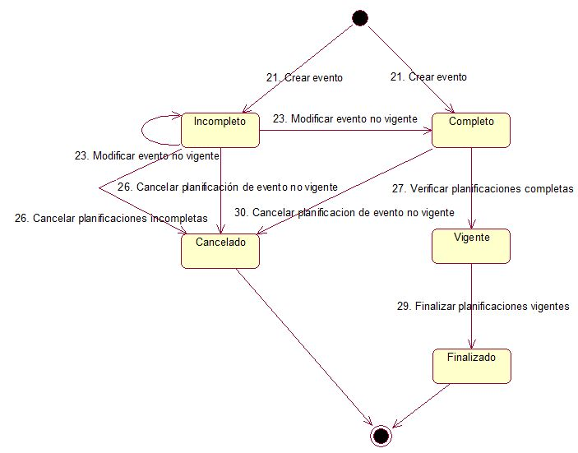

### **Entidad VISITA GUIADA**

# visitaGuiada.JPG